Załącznik nr 12
Nr sprawy PZD.T.262.03.2015

Specyfikacja techniczna
wykonania i odbioru robót

Spis treści:

- Ogólna specyfikacja techniczna.
- Odtworzenie trasy i punktów wysokościowych.
- Rozbiórka elementów dróg.
- Roboty ziemne – wymagania ogólne.
- Wykonanie wykopów w gruntach nieskalistych.
- Przepusty z rur PEHD.
- Krawężniki betonowe.
- Betonowe obrzeża chodnikowe.
- Nawierzchnia z kostki brukowej betonowej.
- Podbudowa z betonu asfaltowego.
- Nawierzchnia z betonu asfaltowego.
- Ścinanie i uzupełnianie poboczy.

Ad.1) Ogólna specyfikacja techniczna.

1. WSTĘP

1.1. Przedmiot OST
Przedmiotem niniejszej ogólnej specyfikacji technicznej (OST) są wymagania ogólne dotyczące wykonania i odbioru robót związanych z odbudową dróg powiatowych.

1.2. Zakres stosowania OST
Ogólna specyfikacja techniczna stanowi obowiązującą podstawę opracowania szczegółowej specyfikacji technicznej stosowanej jako dokument przetargowy i kontraktowy przy zlecaniu i realizacji robót na drogach.

1.3. Zakres robót objętych OST
Ustalenia zawarte w niniejszej specyfikacji obejmują wymagania ogólne, wspólne dla robót objętych ogólnymi specyfikacjami technicznymi, wydanymi przez GDDP dla poszczególnych asortymentów robót drogowych i mostowych. W przypadku braku ogólnych specyfikacji technicznych wydanych przez GDDP dla danego asortymentu robót, ustalenia dotyczą również dla SST sporządzanych indywidualnie.

1.4. Określenia podstawowe
Użyte w OST wymienione poniżej określenia należy rozumieć w każdym przypadku następująco:
1.4.1. Budowla drogowa - obiekt budowlany, nie będący budynkiem, stanowiący całość techniczno-użytkową (droga) albo jego część stanowiącą odrębny element konstrukcyjny lub technologiczny (obiekt mostowy, korpus ziemny, węzeł).
1.4.2. Chodnik - wyznaczony pas terenu przy jezdni lub odsunięty od jezdni, przeznaczony do ruchu pieszych.
1.4.3. Długość mostu - odległość między zewnętrznymi krawędziami pomostu, a w przypadku mostów łukowych z nadsypką - odległość w świetle podstaw sklepienia mierzona w osi jezdni drogowej.
1.4.4. Droga - wydzielony pas terenu przeznaczony do ruchu lub postoju pojazdów oraz ruchu pieszych wraz z wszelkimi urządzeniami technicznymi związanymi z prowadzeniem i zabezpieczeniem ruchu.
1.4.5. Droga tymczasowa (montażowa) - droga specjalnie przygotowana, przeznaczona do ruchu pojazdów obsługujących zadanie budowlane na czas jego wykonania, przewidziana do usunięcia po jego zakończeniu.
1.4.6. Dziennik budowy – zeszyt z ponumerowanymi stronami, opatrzony pieczęcią organu wydającego, wydany zgodnie z obowiązującymi przepisami, stanowiący urzędowy dokument przebiegu robót budowlanych, służący do notowania zdarzeń i okoliczności zachodzących w toku wykonywania robót, rejestrowania dokonywanych odbiorów robót, przekazywania poleceń i innej korespondencji technicznej pomiędzy Inżynierem/ Kierownikiem projektu, Wykonawcą i projektantem.
1.4.7. Estakada - obiekt zbudowany nad przeszkodą terenową dla zapewnienia komunikacji drogowej i ruchu pieszego.
1.4.8. Inżynier/Kierownik projektu – osoba wymieniona w danych kontraktowych (wyznaczona przez Zamawiającego, o której wyznaczeniu poinformowany jest Wykonawca), odpowiedzialna za nadzorowanie robót i administrowanie kontraktem.
1.4.9. Jezdnia - część korony drogi przeznaczona do ruchu pojazdów.
1.4.10. Kierownik budowy - osoba wyznaczona przez Wykonawcę, upoważniona do kierowania robotami i do występowania w jego imieniu w sprawach realizacji kontraktu.
1.4.11. Korona drogi - jezdnia (jezdnie) z poboczami lub chodnikami, zatokami, pasami awaryjnego postoju i pasami dzielącymi jezdnie.
1.4.12. Konstrukcja nawierzchni - układ warstw nawierzchni wraz ze sposobem ich połączenia.
1.4.13. Konstrukcja nośna (przęsło lub przęsła obiektu mostowego) - część obiektu oparta na podporach mostowych, tworząca ustrój niosący dla przeniesienia ruchu pojazdów lub pieszych.
1.4.14. Korpus drogowy - nasyp lub ta część wykopu, która jest ograniczona koroną drogi i skarpami rowów.
1.4.15. Koryto - element uformowany w korpusie drogowym w celu ułożenia w nim konstrukcji nawierzchni.
1.4.16. Książka obmiarów - akceptowany przez Inżyniera/Kierownika projektu zeszyt z ponumerowanymi stronami, służący do wpisywania przez Wykonawcę obmiaru dokonywanych robót w formie wyliczeń, szkiców i ew. dodatkowych załączników. Wpisy w książce obmiarów podlegają potwierdzeniu przez Inżyniera/Kierownika projektu.
1.4.17. Laboratorium - drogowe lub inne laboratorium badawcze, zaakceptowane przez Zamawiającego, niezbędne do przeprowadzenia wszelkich badań i prób związanych z oceną jakości materiałów oraz robót.
1.4.18. Materiały - wszelkie tworzywa niezbędne do wykonania robót, zgodne z dokumentacją projektową i specyfikacjami technicznymi, zaakceptowane przez Inżyniera/ Kierownika projektu.
1.4.19. Most - obiekt zbudowany nad przeszkodą wodną dla zapewnienia komunikacji drogowej i ruchu pieszego.
1.4.20. Nawierzchnia - warstwa lub zespół warstw służących do przejmowania i rozkładania obciążeń od ruchu na podłoże gruntowe i zapewniających dogodne warunki dla ruchu.
- Warstwa ścieralna - górna warstwa nawierzchni poddana bezpośrednio oddziaływaniu ruchu i czynników atmosferycznych.
- Warstwa wiążąca - warstwa znajdująca się między warstwą ścieralną a podbudową, zapewniająca lepsze rozłożenie naprężeń w nawierzchni i przekazywanie ich na podbudowę.
- Warstwa wyrównawcza - warstwa służąca do wyrównania nierówności podbudowy lub profilu istniejącej nawierzchni.
- Podbudowa - dolna część nawierzchni służąca do przenoszenia obciążeń od ruchu na podłoże. Podbudowa może składać się z podbudowy zasadniczej i podbudowy pomocniczej.
- Podbudowa zasadnicza - górna część podbudowy spełniająca funkcje nośne w konstrukcji nawierzchni. Może ona składać się z jednej lub dwóch warstw.
- Podbudowa pomocnicza - dolna część podbudowy spełniająca, obok funkcji nośnych, funkcje zabezpieczenia nawierzchni przed działaniem wody, mrozu i przenikaniem cząstek podłoża. Może zawierać warstwę mrozoochronną, odsączającą lub odcinającą.
- Warstwa mrozoochronna - warstwa, której głównym zadaniem jest ochrona nawierzchni przed skutkami działania mrozu.
- Warstwa odcinająca - warstwa stosowana w celu uniemożliwienia przenikania cząstek drobnych gruntu do warstwy nawierzchni leżącej powyżej.
- Warstwa odsączająca - warstwa służąca do odprowadzenia wody przedostającej się do nawierzchni.
1.4.21. Niweleta - wysokościowe i geometryczne rozwinięcie na płaszczyźnie pionowego przekroju w osi drogi lub obiektu mostowego.
1.4.22. Obiekt mostowy - most, wiadukt, estakada, tunel, kładka dla pieszych i przepust.
1.4.23. Objazd tymczasowy - droga specjalnie przygotowana i odpowiednio utrzymana do przeprowadzenia ruchu publicznego na okres budowy.
1.4.24. Odpowiednia (bliska) zgodność - zgodność wykonywanych robót z dopuszczonymi tolerancjami, a jeśli przedział tolerancji nie został określony - z przeciętnymi tolerancjami, przyjmowanymi zwyczajowo dla danego rodzaju robót budowlanych.
1.4.25. Pas drogowy - wydzielony liniami granicznymi pas terenu przeznaczony do umieszczania w nim drogi i związanych z nią urządzeń oraz drzew i krzewów. Pas drogowy może również obejmować teren przewidziany do rozbudowy drogi i budowy urządzeń chroniących ludzi i środowisko przed uciążliwościami powodowanymi przez ruch na drodze.
1.4.26. Pobocze - część korony drogi przeznaczona do chwilowego postoju pojazdów, umieszczenia urządzeń organizacji i bezpieczeństwa ruchu oraz do ruchu pieszych, służąca jednocześnie do bocznego oparcia konstrukcji nawierzchni.
1.4.27. Podłoże nawierzchni - grunt rodzimy lub nasypowy, leżący pod nawierzchnią do głębokości przemarzania.
1.4.28. Podłoże ulepszone nawierzchni - górna warstwa podłoża, leżąca bezpośrednio pod nawierzchnią, ulepszona w celu umożliwienia przejęcia ruchu budowlanego i właściwego wykonania nawierzchni.
1.4.29. Polecenie Inżyniera/Kierownika projektu - wszelkie polecenia przekazane Wykonawcy przez Inżyniera/Kierownika projektu, w formie pisemnej, dotyczące sposobu realizacji robót lub innych spraw związanych z prowadzeniem budowy.
1.4.30. Projektant - uprawniona osoba prawna lub fizyczna będąca autorem dokumentacji projektowej.
1.4.31. Przedsięwzięcie budowlane - kompleksowa realizacja nowego połączenia drogowego lub całkowita modernizacja/przebudowa (zmiana parametrów geometrycznych trasy w planie i przekroju podłużnym) istniejącego połączenia.
1.4.32. Przepust – budowla o przekroju poprzecznym zamkniętym, przeznaczona do przeprowadzenia cieku, szlaku wędrówek zwierząt dziko żyjących lub urządzeń technicznych przez korpus drogowy.
1.4.33. Przeszkoda naturalna - element środowiska naturalnego, stanowiący utrudnienie w realizacji zadania budowlanego, na przykład dolina, bagno, rzeka, szlak wędrówek dzikich zwierząt itp.
1.4.34. Przeszkoda sztuczna - dzieło ludzkie, stanowiące utrudnienie w realizacji zadania budowlanego, na przykład droga, kolej, rurociąg, kanał, ciąg pieszy lub rowerowy itp.
1.4.35. Przetargowa dokumentacja projektowa - część dokumentacji projektowej, która wskazuje lokalizację, charakterystykę i wymiary obiektu będącego przedmiotem robót.
1.4.36. Przyczółek - skrajna podpora obiektu mostowego. Może składać się z pełnej ściany, słupów lub innych form konstrukcyjnych, np. skrzyń, komór.
1.4.37. Rekultywacja - roboty mające na celu uporządkowanie i przywrócenie pierwotnych funkcji terenom naruszonym w czasie realizacji zadania budowlanego.
1.4.38. Rozpiętość teoretyczna - odległość między punktami podparcia (łożyskami), przęsła mostowego.
1.4.39. Szerokość całkowita obiektu (mostu / wiaduktu) - odległość między zewnętrznymi krawędziami konstrukcji obiektu, mierzona w linii prostopadłej do osi podłużnej, obejmuje całkowitą szerokość konstrukcyjną ustroju niosącego.
1.4.40. Szerokość użytkowa obiektu - szerokość jezdni (nawierzchni) przeznaczona dla poszczególnych rodzajów ruchu oraz szerokość chodników mierzona w świetle poręczy mostowych z wyłączeniem konstrukcji przy jezdni dołem oddzielającej ruch kołowy od ruchu pieszego.
1.4.41. Ślepy kosztorys - wykaz robót z podaniem ich ilości (przedmiarem) w kolejności technologicznej ich wykonania.
1.4.42. Teren budowy - teren udostępniony przez Zamawiającego dla wykonania na nim robót oraz inne miejsca wymienione w kontrakcie jako tworzące część terenu budowy.
1.4.43. Tunel - obiekt zagłębiony poniżej poziomu terenu dla zapewnienia komunikacji drogowej i ruchu pieszego.
1.4.44. Wiadukt - obiekt zbudowany nad linią kolejową lub inną drogą dla bezkolizyjnego zapewnienia komunikacji drogowej i ruchu pieszego.
1.4.45. Zadanie budowlane - część przedsięwzięcia budowlanego, stanowiąca odrębną całość konstrukcyjną lub technologiczną, zdolną do samodzielnego pełnienia funkcji techniczno-użytkowych. Zadanie może polegać na wykonywaniu robót związanych z budową, modernizacją/ przebudową, utrzymaniem oraz ochroną budowli drogowej lub jej elementu.

1.5. Ogólne wymagania dotyczące robót
Wykonawca jest odpowiedzialny za jakość wykonanych robót, bezpieczeństwo wszelkich czynności na terenie budowy, metody użyte przy budowie oraz za ich zgodność z dokumentacją projektową, SST i poleceniami Inżyniera/Kierownika projektu.
1.5.1. Przekazanie terenu budowy
Zamawiający w terminie określonym w dokumentach kontraktowych przekaże Wykonawcy teren budowy wraz ze wszystkimi wymaganymi uzgodnieniami prawnymi i administracyjnymi, lokalizację i współrzędne punktów głównych trasy oraz reperów, dziennik budowy oraz dwa egzemplarze dokumentacji projektowej i dwa komplety SST.
Na Wykonawcy spoczywa odpowiedzialność za ochronę przekazanych mu punktów pomiarowych do chwili odbioru ostatecznego robót. Uszkodzone lub zniszczone znaki geodezyjne Wykonawca odtworzy i utrwali na własny koszt.

1.5.2. Dokumentacja projektowa
Dokumentacja projektowa będzie zawierać rysunki, obliczenia i dokumenty, zgodne z wykazem podanym w szczegółowych warunkach umowy, uwzględniającym podział na dokumentację projektową:
- Zamawiającego; wykaz pozycji, które stanowią przetargową dokumentację projektową oraz projektową dokumentację wykonawczą (techniczną) i zostaną przekazane Wykonawcy,
- Wykonawcy; wykaz zawierający spis dokumentacji projektowej, którą Wykonawca opracuje w ramach ceny kontraktowej.

1.5.3. Zgodność robót z dokumentacją projektową i SST
Dokumentacja projektowa, SST i wszystkie dodatkowe dokumenty przekazane Wykonawcy przez Inżyniera/Kierownika projektu stanowią część umowy, a wymagania określone w choćby jednym z nich są obowiązujące dla Wykonawcy tak jakby zawarte były w całej dokumentacji.
W przypadku rozbieżności w ustaleniach poszczególnych dokumentów obowiązuje kolejność ich ważności wymieniona w „Kontraktowych warunkach ogólnych” („Ogólnych warunkach umowy”).
Wykonawca nie może wykorzystywać błędów lub opuszczeń w dokumentach kontraktowych, a o ich wykryciu winien natychmiast powiadomić Inżyniera/Kierownika projektu, który podejmie decyzję o wprowadzeniu odpowiednich zmian i poprawek.
W przypadku rozbieżności, wymiary podane na piśmie są ważniejsze od wymiarów określonych na podstawie odczytu ze skali rysunku.
Wszystkie wykonane roboty i dostarczone materiały będą zgodne z dokumentacją projektową i SST.
Dane określone w dokumentacji projektowej i w SST będą uważane za wartości docelowe, od których dopuszczalne są odchylenia w ramach określonego przedziału tolerancji. Cechy materiałów i elementów budowli muszą wykazywać zgodność z określonymi wymaganiami, a rozrzuty tych cech nie mogą przekraczać dopuszczalnego przedziału tolerancji.
W przypadku, gdy materiały lub roboty nie będą w pełni zgodne z dokumentacją projektową lub SST i wpłynie to na niezadowalającą jakość elementu budowli, to takie materiały zostaną zastąpione innymi, a elementy budowli rozebrane i wykonane ponownie na koszt Wykonawcy.

1.5.4. Zabezpieczenie terenu budowy
- Roboty modernizacyjne/ przebudowa i remontowe („pod ruchem”)
Wykonawca jest zobowiązany do utrzymania ruchu publicznego oraz utrzymania istniejących obiektów (jezdnie, ścieżki rowerowe, ciągi piesze, znaki drogowe, bariery ochronne, urządzenia odwodnienia itp.) na terenie budowy, w okresie trwania realizacji kontraktu, aż do zakończenia i odbioru ostatecznego robót.
Przed przystąpieniem do robót Wykonawca przedstawi Inżynierowi/Kierownikowi projektu do zatwierdzenia, uzgodniony z odpowiednim zarządem drogi i organem zarządzającym ruchem, projekt organizacji ruchu i zabezpieczenia robót w okresie trwania budowy. W zależności od potrzeb i postępu robót projekt organizacji ruchu powinien być na bieżąco aktualizowany przez Wykonawcę. Każda zmiana, w stosunku do zatwierdzonego projektu organizacji ruchu, wymaga każdorazowo ponownego zatwierdzenia projektu.
W czasie wykonywania robót Wykonawca dostarczy, zainstaluje i będzie obsługiwał wszystkie tymczasowe urządzenia zabezpieczające takie jak: zapory, światła ostrzegawcze, sygnały, itp., zapewniając w ten sposób bezpieczeństwo pojazdów i pieszych.
Wykonawca zapewni stałe warunki widoczności w dzień i w nocy tych zapór i znaków, dla których jest to nieodzowne ze względów bezpieczeństwa.
Wszystkie znaki, zapory i inne urządzenia zabezpieczające będą akceptowane przez Inżyniera/Kierownika projektu.
Fakt przystąpienia do robót Wykonawca obwieści publicznie przed ich rozpoczęciem w sposób uzgodniony z Inżynierem/Kierownikiem projektu oraz przez umieszczenie, w miejscach i ilościach określonych przez Inżyniera/Kierownika projektu, tablic informacyjnych, których treść będzie zatwierdzona przez Inżyniera/Kierownika projektu. Tablice informacyjne będą utrzymywane przez Wykonawcę w dobrym stanie przez cały okres realizacji robót.
Koszt zabezpieczenia terenu budowy nie podlega odrębnej zapłacie i przyjmuje się, że jest włączony w cenę kontraktową.
- Roboty o charakterze inwestycyjnym
Wykonawca jest zobowiązany do zabezpieczenia terenu budowy w okresie trwania realizacji kontraktu aż do zakończenia i odbioru ostatecznego robót.
Wykonawca dostarczy, zainstaluje i będzie utrzymywać tymczasowe urządzenia zabezpieczające, w tym: ogrodzenia, poręcze, oświetlenie, sygnały i znaki ostrzegawcze oraz wszelkie inne środki niezbędne do ochrony robót, wygody społeczności i innych.
W miejscach przylegających do dróg otwartych dla ruchu, Wykonawca ogrodzi lub wyraźnie oznakuje teren budowy, w sposób uzgodniony z Inżynierem/Kierownikiem projektu.
Wjazdy i wyjazdy z terenu budowy przeznaczone dla pojazdów i maszyn pracujących przy realizacji robót, Wykonawca odpowiednio oznakuje w sposób uzgodniony z Inżynierem/Kierownikiem projektu.
Fakt przystąpienia do robót Wykonawca obwieści publicznie przed ich rozpoczęciem w sposób uzgodniony z Inżynierem/Kierownikiem projektu oraz przez umieszczenie, w miejscach i ilościach określonych przez Inżyniera/Kierownika projektu, tablic informacyjnych, których treść będzie zatwierdzona przez Inżyniera/Kierownika projektu. Tablice informacyjne będą utrzymywane przez Wykonawcę w dobrym stanie przez cały okres realizacji robót.
Koszt zabezpieczenia terenu budowy nie podlega odrębnej zapłacie i przyjmuje się, że jest włączony w cenę kontraktową.

1.5.5. Ochrona środowiska w czasie wykonywania robót
Wykonawca ma obowiązek znać i stosować w czasie prowadzenia robót wszelkie przepisy dotyczące ochrony środowiska naturalnego.
W okresie trwania budowy i wykańczania robót Wykonawca będzie:
- utrzymywać teren budowy i wykopy w stanie bez wody stojącej,
- podejmować wszelkie uzasadnione kroki mające na celu stosowanie się do przepisów i norm dotyczących ochrony środowiska na terenie i wokół terenu budowy oraz będzie unikać uszkodzeń lub uciążliwości dla osób lub dóbr publicznych i innych, a wynikających z nadmiernego hałasu, wibracji, zanieczyszczenia lub innych przyczyn powstałych w następstwie jego sposobu działania.
Stosując się do tych wymagań będzie miał szczególny wzgląd na:
- lokalizację baz, warsztatów, magazynów, składowisk, ukopów i dróg dojazdowych,
- środki ostrożności i zabezpieczenia przed:
- zanieczyszczeniem zbiorników i cieków wodnych pyłami lub substancjami toksycznymi,
- zanieczyszczeniem powietrza pyłami i gazami,
- możliwością powstania pożaru.

1.5.6. Ochrona przeciwpożarowa
Wykonawca będzie przestrzegać przepisy ochrony przeciwpożarowej.
Wykonawca będzie utrzymywać, wymagany na podstawie odpowiednich przepisów sprawny sprzęt przeciwpożarowy, na terenie baz produkcyjnych, w pomieszczeniach biurowych, mieszkalnych, magazynach oraz w maszynach i pojazdach.
Materiały łatwopalne będą składowane w sposób zgodny z odpowiednimi przepisami i zabezpieczone przed dostępem osób trzecich.
Wykonawca będzie odpowiedzialny za wszelkie straty spowodowane pożarem wywołanym jako rezultat realizacji robót albo przez personel Wykonawcy.

1.5.7. Materiały szkodliwe dla otoczenia
Materiały, które w sposób trwały są szkodliwe dla otoczenia, nie będą dopuszczone do użycia.
Nie dopuszcza się użycia materiałów wywołujących szkodliwe promieniowanie o stężeniu większym od dopuszczalnego, określonego odpowiednimi przepisami.
Wszelkie materiały odpadowe użyte do robót będą miały aprobatę techniczną wydaną przez uprawnioną jednostkę, jednoznacznie określającą brak szkodliwego oddziaływania tych materiałów na środowisko.
Materiały, które są szkodliwe dla otoczenia tylko w czasie robót, a po zakończeniu robót ich szkodliwość zanika (np. materiały pylaste) mogą być użyte pod warunkiem przestrzegania wymagań technologicznych wbudowania. Jeżeli wymagają tego odpowiednie przepisy Wykonawca powinien otrzymać zgodę na użycie tych materiałów od właściwych organów administracji państwowej.
Jeżeli Wykonawca użył materiałów szkodliwych dla otoczenia zgodnie ze specyfikacjami, a ich użycie spowodowało jakiekolwiek zagrożenie środowiska, to konsekwencje tego poniesie Zamawiający.

1.5.8. Ochrona własności publicznej i prywatnej
Wykonawca odpowiada za ochronę instalacji na powierzchni ziemi i za urządzenia podziemne, takie jak rurociągi, kable itp. oraz uzyska od odpowiednich władz będących właścicielami tych urządzeń potwierdzenie informacji dostarczonych mu przez Zamawiającego w ramach planu ich lokalizacji. Wykonawca zapewni właściwe oznaczenie i zabezpieczenie przed uszkodzeniem tych instalacji i urządzeń w czasie trwania budowy.
Wykonawca zobowiązany jest umieścić w swoim harmonogramie rezerwę czasową dla wszelkiego rodzaju robót, które mają być wykonane w zakresie przełożenia instalacji i urządzeń podziemnych na terenie budowy i powiadomić Inżyniera/Kierownika projektu i władze lokalne o zamiarze rozpoczęcia robót. O fakcie przypadkowego uszkodzenia tych instalacji Wykonawca bezzwłocznie powiadomi Inżyniera/Kierownika projektu i zainteresowane władze oraz będzie z nimi współpracował dostarczając wszelkiej pomocy potrzebnej przy dokonywaniu napraw. Wykonawca będzie odpowiadać za wszelkie spowodowane przez jego działania uszkodzenia instalacji na powierzchni ziemi i urządzeń podziemnych wykazanych w dokumentach dostarczonych mu przez Zamawiającego.
Jeżeli teren budowy przylega do terenów z zabudową mieszkaniową, Wykonawca będzie realizować roboty w sposób powodujący minimalne niedogodności dla mieszkańców. Wykonawca odpowiada za wszelkie uszkodzenia zabudowy mieszkaniowej w sąsiedztwie budowy, spowodowane jego działalnością.
Inżynier/Kierownik projektu będzie na bieżąco informowany o wszystkich umowach zawartych pomiędzy Wykonawcą a właścicielami nieruchomości i dotyczących korzystania z własności i dróg wewnętrznych. Jednakże, ani Inżynier/Kierownik projektu ani Zamawiający nie będzie ingerował w takie porozumienia, o ile nie będą one sprzeczne z postanowieniami zawartymi w warunkach umowy.

1.5.9. Ograniczenie obciążeń osi pojazdów
Wykonawca będzie stosować się do ustawowych ograniczeń nacisków osi na drogach publicznych przy transporcie materiałów i wyposażenia na i z terenu robót. Wykonawca uzyska wszelkie niezbędne zezwolenia i uzgodnienia od właściwych władz co do przewozu nietypowych wagowo ładunków (ponadnormatywnych) i o każdym takim przewozie będzie powiadamiał Inżyniera/Kierownika projektu. Inżynier/Kierownik projektu może polecić, aby pojazdy nie spełniające tych warunków zostały usunięte z terenu budowy. Pojazdy powodujące nadmierne obciążenie osiowe nie będą dopuszczone na świeżo ukończony fragment budowy w obrębie terenu budowy i Wykonawca będzie odpowiadał za naprawę wszelkich robót w ten sposób uszkodzonych, zgodnie z poleceniami Inżyniera/Kierownika projektu.

1.5.10. Bezpieczeństwo i higiena pracy
Podczas realizacji robót Wykonawca będzie przestrzegać przepisów dotyczących bezpieczeństwa i higieny pracy.
W szczególności Wykonawca ma obowiązek zadbać, aby personel nie wykonywał pracy w warunkach niebezpiecznych, szkodliwych dla zdrowia oraz nie spełniających odpowiednich wymagań sanitarnych.
Wykonawca zapewni i będzie utrzymywał wszelkie urządzenia zabezpieczające, socjalne oraz sprzęt i odpowiednią odzież dla ochrony życia i zdrowia osób zatrudnionych na budowie oraz dla zapewnienia bezpieczeństwa publicznego.
Uznaje się, że wszelkie koszty związane z wypełnieniem wymagań określonych powyżej nie podlegają odrębnej zapłacie i są uwzględnione w cenie kontraktowej.

1.5.11. Ochrona i utrzymanie robót

Wykonawca będzie odpowiadał za ochronę robót i za wszelkie materiały i urządzenia używane do robót od daty rozpoczęcia do daty wydania potwierdzenia zakończenia robót przez Inżyniera/Kierownika projektu.
Wykonawca będzie utrzymywać roboty do czasu odbioru ostatecznego. Utrzymanie powinno być prowadzone w taki sposób, aby budowla drogowa lub jej elementy były w zadowalającym stanie przez cały czas, do momentu odbioru ostatecznego.
Jeśli Wykonawca w jakimkolwiek czasie zaniedba utrzymanie, to na polecenie Inżyniera/Kierownika projektu powinien rozpocząć roboty utrzymaniowe nie później niż w 24 godziny po otrzymaniu tego polecenia.

1.5.12. Stosowanie się do prawa i innych przepisów
Wykonawca zobowiązany jest znać wszystkie zarządzenia wydane przez władze centralne i miejscowe oraz inne przepisy, regulaminy i wytyczne, które są w jakikolwiek sposób związane z wykonywanymi robotami i będzie w pełni odpowiedzialny za przestrzeganie tych postanowień podczas prowadzenia robót.
Wykonawca będzie przestrzegać praw patentowych i będzie w pełni odpowiedzialny za wypełnienie wszelkich wymagań prawnych odnośnie znaków firmowych, nazw lub innych chronionych praw w odniesieniu do sprzętu, materiałów lub urządzeń użytych lub związanych z wykonywaniem robót i w sposób ciągły będzie informować Inżyniera/Kierownika projektu o swoich działaniach, przedstawiając kopie zezwoleń i inne odnośne dokumenty. Wszelkie straty, koszty postępowania, obciążenia i wydatki wynikłe z lub związane z naruszeniem jakichkolwiek praw patentowych pokryje Wykonawca, z wyjątkiem przypadków, kiedy takie naruszenie wyniknie z wykonania projektu lub specyfikacji dostarczonej przez Inżyniera/Kierownika projektu.
1.5.13. Równoważność norm i zbiorów przepisów prawnych
Gdziekolwiek w dokumentach kontraktowych powołane są konkretne normy i przepisy, które spełniać mają materiały, sprzęt i inne towary oraz wykonane i zbadane roboty, będą obowiązywać postanowienia najnowszego wydania lub poprawionego wydania powołanych norm i przepisów o ile w warunkach kontraktu nie postanowiono inaczej. W przypadku gdy powołane normy i przepisy są państwowe lub odnoszą się do konkretnego kraju lub regionu, mogą być również stosowane inne odpowiednie normy zapewniające równy lub wyższy poziom wykonania niż powołane normy lub przepisy, pod warunkiem ich sprawdzenia i pisemnego zatwierdzenia przez Inżyniera/Kierownika projektu. Różnice pomiędzy powołanymi normami a ich proponowanymi zamiennikami muszą być dokładnie opisane przez Wykonawcę i przedłożone Inżynierowi/Kierownikowi projektu do zatwierdzenia.
1.5.14. Wykopaliska
Wszelkie wykopaliska, monety, przedmioty wartościowe, budowle oraz inne pozostałości o znaczeniu geologicznym lub archeologicznym odkryte na terenie budowy będą uważane za własność Zamawiającego. Wykonawca zobowiązany jest powiadomić Inżyniera/Kierownika projektu i postępować zgodnie z jego poleceniami. Jeżeli w wyniku tych poleceń Wykonawca poniesie koszty i/lub wystąpią opóźnienia w robotach, Inżynier/ Kierownik projektu po uzgodnieniu z Zamawiającym i Wykonawcą ustali wydłużenie czasu wykonania robót i/lub wysokość kwoty, o którą należy zwiększyć cenę kontraktową.
1.6. Zaplecze Zamawiającego (o ile warunki kontraktu przewidują realizację)
Wykonawca zobowiązany jest zabezpieczyć Zamawiającemu, pomieszczenia biurowe, sprzęt, transport oraz inne urządzenia towarzyszące, zgodnie z wymaganiami podanymi w D-M-00.00.01 „Zaplecze Zamawiającego”.
2. MATERIAŁY

2.1. Źródła uzyskania materiałów
Co najmniej na trzy tygodnie przed zaplanowanym wykorzystaniem jakichkolwiek materiałów przeznaczonych do robót, Wykonawca przedstawi Inżynierowi/Kierownikowi projektu do zatwierdzenia, szczegółowe informacje dotyczące proponowanego źródła wytwarzania, zamawiania lub wydobywania tych materiałów jak również odpowiednie świadectwa badań laboratoryjnych oraz próbki materiałów.
Zatwierdzenie partii materiałów z danego źródła nie oznacza automatycznie, że wszelkie materiały z danego źródła uzyskają zatwierdzenie.
Wykonawca zobowiązany jest do prowadzenia badań w celu wykazania, że materiały uzyskane z dopuszczonego źródła w sposób ciągły spełniają wymagania SST w czasie realizacji robót.

2.2. Pozyskiwanie materiałów miejscowych
Wykonawca odpowiada za uzyskanie pozwoleń od właścicieli i odnośnych władz na pozyskanie materiałów ze źródeł miejscowych włączając w to źródła wskazane przez Zamawiającego i jest zobowiązany dostarczyć Inżynierowi/Kierownikowi projektu wymagane dokumenty przed rozpoczęciem eksploatacji źródła.
Wykonawca przedstawi Inżynierowi/Kierownikowi projektu do zatwierdzenia dokumentację zawierającą raporty z badań terenowych i laboratoryjnych oraz proponowaną przez siebie metodę wydobycia i selekcji, uwzględniając aktualne decyzje o eksploatacji, organów administracji państwowej i samorządowej.
Wykonawca ponosi odpowiedzialność za spełnienie wymagań ilościowych i jakościowych materiałów pochodzących ze źródeł miejscowych.
Wykonawca ponosi wszystkie koszty, z tytułu wydobycia materiałów, dzierżawy i inne jakie okażą się potrzebne w związku z dostarczeniem materiałów do robót.
Humus i nadkład czasowo zdjęte z terenu wykopów, dokopów i miejsc pozyskania materiałów miejscowych będą formowane w hałdy i wykorzystane przy zasypce i rekultywacji terenu po ukończeniu robót.
Wszystkie odpowiednie materiały pozyskane z wykopów na terenie budowy lub z innych miejsc wskazanych w dokumentach umowy będą wykorzystane do robót lub odwiezione na odkład odpowiednio do wymagań umowy lub wskazań Inżyniera/Kierownika projektu.
Wykonawca nie będzie prowadzić żadnych wykopów w obrębie terenu budowy poza tymi, które zostały wyszczególnione w dokumentach umowy, chyba, że uzyska na to pisemną zgodę Inżyniera/Kierownika projektu.
Eksploatacja źródeł materiałów będzie zgodna z wszelkimi regulacjami prawnymi obowiązującymi na danym obszarze.

2.3. Materiały nie odpowiadające wymaganiom
Materiały nie odpowiadające wymaganiom zostaną przez Wykonawcę wywiezione z terenu budowy i złożone w miejscu wskazanym przez Inżyniera/Kierownika projektu. Jeśli Inżynier/Kierownik projektu zezwoli Wykonawcy na użycie tych materiałów do innych robót, niż te dla których zostały zakupione, to koszt tych materiałów zostanie odpowiednio przewartościowany (skorygowany) przez Inżyniera/Kierownika projektu.
Każdy rodzaj robót, w którym znajdują się nie zbadane i nie zaakceptowane materiały, Wykonawca wykonuje na własne ryzyko, licząc się z jego nieprzyjęciem, usunięciem i niezapłaceniem.

2.4. Wariantowe stosowanie materiałów
Jeśli dokumentacja projektowa lub SST przewidują możliwość wariantowego zastosowania rodzaju materiału w wykonywanych robotach, Wykonawca powiadomi Inżyniera/Kierownika projektu o swoim zamiarze co najmniej 3 tygodnie przed użyciem tego materiału, albo w okresie dłuższym, jeśli będzie to potrzebne z uwagi na wykonanie badań wymaganych przez Inżyniera/Kierownika projektu. Wybrany i zaakceptowany rodzaj materiału nie może być później zmieniany bez zgody Inżyniera/Kierownika projektu.

2.5. Przechowywanie i składowanie materiałów
Wykonawca zapewni, aby tymczasowo składowane materiały, do czasu gdy będą one użyte do robót, były zabezpieczone przed zanieczyszczeniami, zachowały swoją jakość i właściwości i były dostępne do kontroli przez Inżyniera/Kierownika projektu.
Miejsca czasowego składowania materiałów będą zlokalizowane w obrębie terenu budowy w miejscach uzgodnionych z Inżynierem/Kierownikiem projektu lub poza terenem budowy w miejscach zorganizowanych przez Wykonawcę i zaakceptowanych przez Inżyniera/Kierownika projektu.

2.6. Inspekcja wytwórni materiałów
Wytwórnie materiałów mogą być okresowo kontrolowane przez Inżyniera/ Kierownika projektu w celu sprawdzenia zgodności stosowanych metod produkcji z wymaganiami. Próbki materiałów mogą być pobierane w celu sprawdzenia ich właściwości. Wyniki tych kontroli będą stanowić podstawę do akceptacji określonej partii materiałów pod względem jakości.
W przypadku, gdy Inżynier/Kierownik projektu będzie przeprowadzał inspekcję wytwórni, muszą być spełnione następujące warunki:
- Inżynier/Kierownik projektu będzie miał zapewnioną współpracę i pomoc Wykonawcy oraz producenta materiałów w czasie przeprowadzania inspekcji,
- Inżynier/Kierownik projektu będzie miał wolny dostęp, w dowolnym czasie, do tych części wytwórni, gdzie odbywa się produkcja materiałów przeznaczonych do realizacji robót,
- Jeżeli produkcja odbywa się w miejscu nie należącym do Wykonawcy, Wykonawca uzyska dla Inżyniera/Kierownika projektu zezwolenie dla przeprowadzenia inspekcji i badań w tych miejscach.

3. SPRZĘT

Wykonawca jest zobowiązany do używania jedynie takiego sprzętu, który nie spowoduje niekorzystnego wpływu na jakość wykonywanych robót. Sprzęt używany do robót powinien być zgodny z ofertą Wykonawcy i powinien odpowiadać pod względem typów i ilości wskazaniom zawartym w SST, PZJ lub projekcie organizacji robót, zaakceptowanym przez Inżyniera/Kierownika projektu; w przypadku braku ustaleń w wymienionych wyżej dokumentach, sprzęt powinien być uzgodniony i zaakceptowany przez Inżyniera/Kierownika projektu.
Liczba i wydajność sprzętu powinny gwarantować przeprowadzenie robót, zgodnie z zasadami określonymi w dokumentacji projektowej, SST i wskazaniach Inżyniera/ Kierownika projektu.
Sprzęt będący własnością Wykonawcy lub wynajęty do wykonania robót ma być utrzymywany w dobrym stanie i gotowości do pracy. Powinien być zgodny z normami ochrony środowiska i przepisami dotyczącymi jego użytkowania.
Wykonawca dostarczy Inżynierowi/Kierownikowi projektu kopie dokumentów potwierdzających dopuszczenie sprzętu do użytkowania i badań okresowych, tam gdzie jest to wymagane przepisami.
Wykonawca będzie konserwować sprzęt jak również naprawiać lub wymieniać sprzęt niesprawny.
Jeżeli dokumentacja projektowa lub SST przewidują możliwość wariantowego użycia sprzętu przy wykonywanych robotach, Wykonawca powiadomi Inżyniera/ Kierownika projektu o swoim zamiarze wyboru i uzyska jego akceptację przed użyciem sprzętu. Wybrany sprzęt, po akceptacji Inżyniera/Kierownika projektu, nie może być później zmieniany bez jego zgody.
Jakikolwiek sprzęt, maszyny, urządzenia i narzędzia nie gwarantujące zachowania warunków umowy, zostaną przez Inżyniera/Kierownika projektu zdyskwalifikowane i nie dopuszczone do robót.
4. TRANSPORT

Wykonawca jest zobowiązany do stosowania jedynie takich środków transportu, które nie wpłyną niekorzystnie na jakość wykonywanych robót i właściwości przewożonych materiałów.
Liczba środków transportu powinna zapewniać prowadzenie robót zgodnie z zasadami określonymi w dokumentacji projektowej, SST i wskazaniach Inżyniera/ Kierownika projektu, w terminie przewidzianym umową.
Przy ruchu na drogach publicznych pojazdy będą spełniać wymagania dotyczące przepisów ruchu drogowego w odniesieniu do dopuszczalnych nacisków na oś i innych parametrów technicznych. Środki transportu nie spełniające tych warunków mogą być dopuszczone przez Inżyniera/Kierownika projektu, pod warunkiem przywrócenia stanu pierwotnego użytkowanych odcinków dróg na koszt Wykonawcy.
Wykonawca będzie usuwać na bieżąco, na własny koszt, wszelkie zanieczyszczenia, uszkodzenia spowodowane jego pojazdami na drogach publicznych oraz dojazdach do terenu budowy.
5. WYKONANIE ROBÓT

Wykonawca jest odpowiedzialny za prowadzenie robót zgodnie z warunkami umowy oraz za jakość zastosowanych materiałów i wykonywanych robót, za ich zgodność z dokumentacją projektową, wymaganiami SST, PZJ, projektem organizacji robót opracowanym przez Wykonawcę oraz poleceniami Inżyniera/Kierownika projektu.
Wykonawca jest odpowiedzialny za stosowane metody wykonywania robót.
Wykonawca jest odpowiedzialny za dokładne wytyczenie w planie i wyznaczenie wysokości wszystkich elementów robót zgodnie z wymiarami i rzędnymi określonymi w dokumentacji projektowej lub przekazanymi na piśmie przez Inżyniera/Kierownika projektu.
Błędy popełnione przez Wykonawcę w wytyczeniu i wyznaczaniu robót zostaną, usunięte przez Wykonawcę na własny koszt, z wyjątkiem, kiedy dany błąd okaże się skutkiem błędu zawartego w danych dostarczonych Wykonawcy na piśmie przez Inżyniera/ Kierownika projektu.
Sprawdzenie wytyczenia robót lub wyznaczenia wysokości przez Inżyniera/ Kierownika projektu nie zwalnia Wykonawcy od odpowiedzialności za ich dokładność.
Decyzje Inżyniera/Kierownika projektu dotyczące akceptacji lub odrzucenia materiałów i elementów robót będą oparte na wymaganiach określonych w dokumentach umowy, dokumentacji projektowej i w SST, a także w normach i wytycznych. Przy podejmowaniu decyzji Inżynier/Kierownik projektu uwzględni wyniki badań materiałów i robót, rozrzuty normalnie występujące przy produkcji i przy badaniach materiałów, doświadczenia z przeszłości, wyniki badań naukowych oraz inne czynniki wpływające na rozważaną kwestię.
Polecenia Inżyniera/Kierownika projektu powinny być wykonywane przez Wykonawcę w czasie określonym przez Inżyniera/Kierownika projektu, pod groźbą zatrzymania robót. Skutki finansowe z tego tytułu poniesie Wykonawca.

6. KONTROLA JAKOŚCI ROBÓT

6.1. Program zapewnienia jakości
Wykonawca jest zobowiązany opracować i przedstawić do akceptacji Inżyniera/ Kierownika projektu program zapewnienia jakości. W programie zapewnienia jakości Wykonawca powinien określić, zamierzony sposób wykonywania robót, możliwości techniczne, kadrowe i plan organizacji robót gwarantujący wykonanie robót zgodnie z dokumentacją projektową, SST oraz ustaleniami.
Program zapewnienia jakości powinien zawierać:
a) część ogólną opisującą:
- organizację wykonania robót, w tym terminy i sposób prowadzenia robót,
- organizację ruchu na budowie wraz z oznakowaniem robót,
- sposób zapewnienia bhp.,
- wykaz zespołów roboczych, ich kwalifikacje i przygotowanie praktyczne,
- wykaz osób odpowiedzialnych za jakość i terminowość wykonania poszczególnych elementów robót,
- system (sposób i procedurę) proponowanej kontroli i sterowania jakością wykonywanych robót,
- wyposażenie w sprzęt i urządzenia do pomiarów i kontroli (opis laboratorium własnego lub laboratorium, któremu Wykonawca zamierza zlecić prowadzenie badań),
- sposób oraz formę gromadzenia wyników badań laboratoryjnych, zapis pomiarów, nastaw mechanizmów sterujących, a także wyciąganych wniosków i zastosowanych korekt w procesie technologicznym, proponowany sposób i formę przekazywania tych informacji Inżynierowi/Kierownikowi projektu;
b) część szczegółową opisującą dla każdego asortymentu robót:
- wykaz maszyn i urządzeń stosowanych na budowie z ich parametrami technicznymi oraz wyposażeniem w mechanizmy do sterowania i urządzenia pomiarowo-kontrolne,
- rodzaje i ilość środków transportu oraz urządzeń do magazynowania i załadunku materiałów, spoiw, lepiszczy, kruszyw itp.,
- sposób zabezpieczenia i ochrony ładunków przed utratą ich właściwości w czasie transportu,
- sposób i procedurę pomiarów i badań (rodzaj i częstotliwość, pobieranie próbek, legalizacja i sprawdzanie urządzeń, itp.) prowadzonych podczas dostaw materiałów, wytwarzania mieszanek i wykonywania poszczególnych elementów robót,
- sposób postępowania z materiałami i robotami nie odpowiadającymi wymaganiom.

6.2. Zasady kontroli jakości robót
Celem kontroli robót będzie takie sterowanie ich przygotowaniem i wykonaniem, aby osiągnąć założoną jakość robót.
Wykonawca jest odpowiedzialny za pełną kontrolę robót i jakości materiałów. Wykonawca zapewni odpowiedni system kontroli, włączając personel, laboratorium, sprzęt, zaopatrzenie i wszystkie urządzenia niezbędne do pobierania próbek i badań materiałów oraz robót.
Przed zatwierdzeniem systemu kontroli Inżynier/Kierownik projektu może zażądać od Wykonawcy przeprowadzenia badań w celu zademonstrowania, że poziom ich wykonywania jest zadowalający.
Wykonawca będzie przeprowadzać pomiary i badania materiałów oraz robót z częstotliwością zapewniającą stwierdzenie, że roboty wykonano zgodnie z wymaganiami zawartymi w dokumentacji projektowej i SST
Minimalne wymagania co do zakresu badań i ich częstotliwość są określone w SST, normach i wytycznych. W przypadku, gdy nie zostały one tam określone, Inżynier/ Kierownik projektu ustali jaki zakres kontroli jest konieczny, aby zapewnić wykonanie robót zgodnie z umową.
Wykonawca dostarczy Inżynierowi/Kierownikowi projektu świadectwa, że wszystkie stosowane urządzenia i sprzęt badawczy posiadają ważną legalizację, zostały prawidłowo wykalibrowane i odpowiadają wymaganiom norm określających procedury badań.
Inżynier/Kierownik projektu będzie mieć nieograniczony dostęp do pomieszczeń laboratoryjnych, w celu ich inspekcji.
Inżynier/Kierownik projektu będzie przekazywać Wykonawcy pisemne informacje o jakichkolwiek niedociągnięciach dotyczących urządzeń laboratoryjnych, sprzętu, zaopatrzenia laboratorium, pracy personelu lub metod badawczych. Jeżeli niedociągnięcia te będą tak poważne, że mogą wpłynąć ujemnie na wyniki badań, Inżynier/Kierownik projektu natychmiast wstrzyma użycie do robót badanych materiałów i dopuści je do użycia dopiero wtedy, gdy niedociągnięcia w pracy laboratorium Wykonawcy zostaną usunięte i stwierdzona zostanie odpowiednia jakość tych materiałów.
Wszystkie koszty związane z organizowaniem i prowadzeniem badań materiałów ponosi Wykonawca.

6.3. Pobieranie próbek
Próbki będą pobierane losowo. Zaleca się stosowanie statystycznych metod pobierania próbek, opartych na zasadzie, że wszystkie jednostkowe elementy produkcji mogą być z jednakowym prawdopodobieństwem wytypowane do badań.
Inżynier/Kierownik projektu będzie mieć zapewnioną możliwość udziału w pobieraniu próbek.
Pojemniki do pobierania próbek będą dostarczone przez Wykonawcę i zatwierdzone przez Inżyniera/Kierownika projektu. Próbki dostarczone przez Wykonawcę do badań wykonywanych przez Inżyniera/Kierownik projektu będą odpowiednio opisane i oznakowane, w sposób zaakceptowany przez Inżyniera/Kierownika projektu.
Na zlecenie Inżyniera/Kierownika projektu Wykonawca będzie przeprowadzać dodatkowe badania tych materiałów, które budzą wątpliwości co do jakości, o ile kwestionowane materiały nie zostaną przez Wykonawcę usunięte lub ulepszone z własnej woli. Koszty tych dodatkowych badań pokrywa Wykonawca tylko w przypadku stwierdzenia usterek; w przeciwnym przypadku koszty te pokrywa Zamawiający.

6.4. Badania i pomiary
Wszystkie badania i pomiary będą przeprowadzone zgodnie z wymaganiami norm. W przypadku, gdy normy nie obejmują jakiegokolwiek badania wymaganego w SST, stosować można wytyczne krajowe, albo inne procedury, zaakceptowane przez Inżyniera/ Kierownika projektu.
Przed przystąpieniem do pomiarów lub badań, Wykonawca powiadomi Inżyniera/ Kierownika projektu o rodzaju, miejscu i terminie pomiaru lub badania. Po wykonaniu pomiaru lub badania, Wykonawca przedstawi na piśmie ich wyniki do akceptacji Inżyniera/ Kierownika projektu.

6.5. Raporty z badań
Wykonawca będzie przekazywać Inżynierowi/Kierownikowi projektu kopie raportów z wynikami badań jak najszybciej, nie później jednak niż w terminie określonym w programie zapewnienia jakości.
Wyniki badań (kopie) będą przekazywane Inżynierowi/Kierownikowi projektu na formularzach według dostarczonego przez niego wzoru lub innych, przez niego zaaprobowanych.

6.6. Badania prowadzone przez Inżyniera/Kierownika projektu
Inżynier/Kierownik projektu jest uprawniony do dokonywania kontroli, pobierania próbek i badania materiałów w miejscu ich wytwarzania/pozyskiwania, a Wykonawca i producent materiałów powinien udzielić mu niezbędnej pomocy.
Inżynier/Kierownik projektu, dokonując weryfikacji systemu kontroli robót prowadzonego przez Wykonawcę, poprzez między innymi swoje badania, będzie oceniać zgodność materiałów i robót z wymaganiami SST na podstawie wyników własnych badań kontrolnych jak i wyników badań dostarczonych przez Wykonawcę.
Inżynier/Kierownik projektu powinien pobierać próbki materiałów i prowadzić badania niezależnie od Wykonawcy, na swój koszt. Jeżeli wyniki tych badań wykażą, że raporty Wykonawcy są niewiarygodne, to Inżynier/Kierownik projektu oprze się wyłącznie na własnych badaniach przy ocenie zgodności materiałów i robót z dokumentacją projektową i SST. Może również zlecić, sam lub poprzez Wykonawcę, przeprowadzenie powtórnych lub dodatkowych badań niezależnemu laboratorium. W takim przypadku całkowite koszty powtórnych lub dodatkowych badań i pobierania próbek poniesione zostaną przez Wykonawcę.

6.7. Certyfikaty i deklaracje
Inżynier/Kierownik projektu może dopuścić do użycia tylko te materiały, które posiadają:
certyfikat na znak bezpieczeństwa wykazujący, że zapewniono zgodność z kryteriami technicznymi określonymi na podstawie Polskich Norm, aprobat technicznych oraz właściwych przepisów i dokumentów technicznych,
deklarację zgodności lub certyfikat zgodności z:
Polską Normą lub
aprobatą techniczną, w przypadku wyrobów, dla których nie ustanowiono Polskiej Normy, jeżeli nie są objęte certyfikacją określoną w pkt 1 i które spełniają wymogi SST.
W przypadku materiałów, dla których ww. dokumenty są wymagane przez SST, każda partia dostarczona do robót będzie posiadać te dokumenty, określające w sposób jednoznaczny jej cechy.
Produkty przemysłowe muszą posiadać ww. dokumenty wydane przez producenta, a w razie potrzeby poparte wynikami badań wykonanych przez niego. Kopie wyników tych badań będą dostarczone przez Wykonawcę Inżynierowi/Kierownikowi projektu.
Jakiekolwiek materiały, które nie spełniają tych wymagań będą odrzucone.

6.8. Dokumenty budowy
(1) Dziennik budowy
Dziennik budowy jest wymaganym dokumentem prawnym obowiązującym Zamawiającego i Wykonawcę w okresie od przekazania Wykonawcy terenu budowy do końca okresu gwarancyjnego. Odpowiedzialność za prowadzenie dziennika budowy zgodnie z obowiązującymi przepisami [2] spoczywa na Wykonawcy.
Zapisy w dzienniku budowy będą dokonywane na bieżąco i będą dotyczyć przebiegu robót, stanu bezpieczeństwa ludzi i mienia oraz technicznej i gospodarczej strony budowy.
Każdy zapis w dzienniku budowy będzie opatrzony datą jego dokonania, podpisem osoby, która dokonała zapisu, z podaniem jej imienia i nazwiska oraz stanowiska służbowego. Zapisy będą czytelne, dokonane trwałą techniką, w porządku chronologicznym, bezpośrednio jeden pod drugim, bez przerw.
Załączone do dziennika budowy protokoły i inne dokumenty będą oznaczone kolejnym numerem załącznika i opatrzone datą i podpisem Wykonawcy i Inżyniera/ Kierownika projektu.
Do dziennika budowy należy wpisywać w szczególności:
- datę przekazania Wykonawcy terenu budowy,
- datę przekazania przez Zamawiającego dokumentacji projektowej,
- datę uzgodnienia przez Inżyniera/Kierownika projektu programu zapewnienia jakości i harmonogramów robót,
- terminy rozpoczęcia i zakończenia poszczególnych elementów robót,
- przebieg robót, trudności i przeszkody w ich prowadzeniu, okresy i przyczyny przerw w robotach,
- uwagi i polecenia Inżyniera/Kierownika projektu,
- daty zarządzenia wstrzymania robót, z podaniem powodu,
- zgłoszenia i daty odbiorów robót zanikających i ulegających zakryciu, częściowych i ostatecznych odbiorów robót,
- wyjaśnienia, uwagi i propozycje Wykonawcy,
- stan pogody i temperaturę powietrza w okresie wykonywania robót podlegających ograniczeniom lub wymaganiom szczególnym w związku z warunkami klimatycznymi,
- zgodność rzeczywistych warunków geotechnicznych z ich opisem w dokumentacji projektowej,
- dane dotyczące czynności geodezyjnych (pomiarowych) dokonywanych przed i w trakcie wykonywania robót,
- dane dotyczące sposobu wykonywania zabezpieczenia robót,
- dane dotyczące jakości materiałów, pobierania próbek oraz wyniki przeprowadzonych badań z podaniem, kto je przeprowadzał,
- wyniki prób poszczególnych elementów budowli z podaniem, kto je przeprowadzał,
- inne istotne informacje o przebiegu robót.
Propozycje, uwagi i wyjaśnienia Wykonawcy, wpisane do dziennika budowy będą przedłożone Inżynierowi/Kierownikowi projektu do ustosunkowania się.
Decyzje Inżyniera/Kierownika projektu wpisane do dziennika budowy Wykonawca podpisuje z zaznaczeniem ich przyjęcia lub zajęciem stanowiska.
Wpis projektanta do dziennika budowy obliguje Inżyniera/Kierownika projektu do ustosunkowania się. Projektant nie jest jednak stroną umowy i nie ma uprawnień do wydawania poleceń Wykonawcy robót.
(2) Książka obmiarów
Książka obmiarów stanowi dokument pozwalający na rozliczenie faktycznego postępu każdego z elementów robót. Obmiary wykonanych robót przeprowadza się w sposób ciągły w jednostkach przyjętych w kosztorysie i wpisuje do książki obmiarów.
(3) Dokumenty laboratoryjne
Dzienniki laboratoryjne, deklaracje zgodności lub certyfikaty zgodności materiałów, orzeczenia o jakości materiałów, recepty robocze i kontrolne wyniki badań Wykonawcy będą gromadzone w formie uzgodnionej w programie zapewnienia jakości. Dokumenty te stanowią załączniki do odbioru robót. Winny być udostępnione na każde życzenie Inżyniera/Kierownika projektu.
(4) Pozostałe dokumenty budowy
Do dokumentów budowy zalicza się, oprócz wymienionych w punktach (1) - (3) następujące dokumenty:
pozwolenie na realizację zadania budowlanego,
protokoły przekazania terenu budowy,
umowy cywilno-prawne z osobami trzecimi i inne umowy cywilno-prawne,
protokoły odbioru robót,
protokoły z narad i ustaleń,
korespondencję na budowie.
(5) Przechowywanie dokumentów budowy
Dokumenty budowy będą przechowywane na terenie budowy w miejscu odpowiednio zabezpieczonym.
Zaginięcie któregokolwiek z dokumentów budowy spowoduje jego natychmiastowe odtworzenie w formie przewidzianej prawem.
Wszelkie dokumenty budowy będą zawsze dostępne dla Inżyniera/Kierownika projektu i przedstawiane do wglądu na życzenie Zamawiającego.

7. OBMIAR ROBÓT

7.1. Ogólne zasady obmiaru robót
Obmiar robót będzie określać faktyczny zakres wykonywanych robót zgodnie z dokumentacją projektową i SST, w jednostkach ustalonych w kosztorysie.
Obmiaru robót dokonuje Wykonawca po pisemnym powiadomieniu Inżyniera/ Kierownika projektu o zakresie obmierzanych robót i terminie obmiaru, co najmniej na 3 dni przed tym terminem.
Wyniki obmiaru będą wpisane do książki obmiarów.
Jakikolwiek błąd lub przeoczenie (opuszczenie) w ilościach podanych w ślepym kosztorysie lub gdzie indziej w SST nie zwalnia Wykonawcy od obowiązku ukończenia wszystkich robót. Błędne dane zostaną poprawione wg instrukcji Inżyniera/Kierownika projektu na piśmie.
Obmiar gotowych robót będzie przeprowadzony z częstością wymaganą do celu miesięcznej płatności na rzecz Wykonawcy lub w innym czasie określonym w umowie lub oczekiwanym przez Wykonawcę i Inżyniera/Kierownika projektu.

7.2. Zasady określania ilości robót i materiałów
Długości i odległości pomiędzy wyszczególnionymi punktami skrajnymi będą obmierzone poziomo wzdłuż linii osiowej.
Jeśli SST właściwe dla danych robót nie wymagają tego inaczej, objętości będą wyliczone w m³ jako długość pomnożona przez średni przekrój.
Ilości, które mają być obmierzone wagowo, będą ważone w tonach lub kilogramach zgodnie z wymaganiami SST.

7.3. Urządzenia i sprzęt pomiarowy
Wszystkie urządzenia i sprzęt pomiarowy, stosowany w czasie obmiaru robót będą zaakceptowane przez Inżyniera/Kierownika projektu.
Urządzenia i sprzęt pomiarowy zostaną dostarczone przez Wykonawcę. Jeżeli urządzenia te lub sprzęt wymagają badań atestujących to Wykonawca będzie posiadać ważne świadectwa legalizacji.
Wszystkie urządzenia pomiarowe będą przez Wykonawcę utrzymywane w dobrym stanie, w całym okresie trwania robót.

7.4. Wagi i zasady ważenia
Wykonawca dostarczy i zainstaluje urządzenia wagowe odpowiadające odnośnym wymaganiom SST Będzie utrzymywać to wyposażenie zapewniając w sposób ciągły zachowanie dokładności wg norm zatwierdzonych przez Inżyniera/Kierownika projektu.

7.5. Czas przeprowadzenia obmiaru
Obmiary będą przeprowadzone przed częściowym lub ostatecznym odbiorem odcinków robót, a także w przypadku występowania dłuższej przerwy w robotach.
Obmiar robót zanikających przeprowadza się w czasie ich wykonywania.
Obmiar robót podlegających zakryciu przeprowadza się przed ich zakryciem.
Roboty pomiarowe do obmiaru oraz nieodzowne obliczenia będą wykonane w sposób zrozumiały i jednoznaczny.
Wymiary skomplikowanych powierzchni lub objętości będą uzupełnione odpowiednimi szkicami umieszczonymi na karcie książki obmiarów. W razie braku miejsca szkice mogą być dołączone w formie oddzielnego załącznika do książki obmiarów, którego wzór zostanie uzgodniony z Inżynierem/Kierownikiem projektu.

8. ODBIÓR ROBÓT

8.1. Rodzaje odbiorów robót
W zależności od ustaleń odpowiednich SST, roboty podlegają następującym etapom odbioru:
- odbiorowi robót zanikających i ulegających zakryciu,
- odbiorowi częściowemu,
- odbiorowi ostatecznemu,
- odbiorowi pogwarancyjnemu.

8.2. Odbiór robót zanikających i ulegających zakryciu
Odbiór robót zanikających i ulegających zakryciu polega na finalnej ocenie ilości i jakości wykonywanych robót, które w dalszym procesie realizacji ulegną zakryciu.
Odbiór robót zanikających i ulegających zakryciu będzie dokonany w czasie umożliwiającym wykonanie ewentualnych korekt i poprawek bez hamowania ogólnego postępu robót.
Odbioru robót dokonuje Inżynier/Kierownik projektu.
Gotowość danej części robót do odbioru zgłasza Wykonawca wpisem do dziennika budowy i jednoczesnym powiadomieniem Inżyniera/Kierownika projektu. Odbiór będzie przeprowadzony niezwłocznie, nie później jednak niż w ciągu 3 dni od daty zgłoszenia wpisem do dziennika budowy i powiadomienia o tym fakcie Inżyniera/Kierownika projektu.
Jakość i ilość robót ulegających zakryciu ocenia Inżynier/Kierownik projektu na podstawie dokumentów zawierających komplet wyników badań laboratoryjnych i w oparciu o przeprowadzone pomiary, w konfrontacji z dokumentacją projektową, SST i uprzednimi ustaleniami.

8.3. Odbiór częściowy
Odbiór częściowy polega na ocenie ilości i jakości wykonanych części robót. Odbioru częściowego robót dokonuje się wg zasad jak przy odbiorze ostatecznym robót. Odbioru robót dokonuje Inżynier/Kierownik projektu.

8.4. Odbiór ostateczny robót
8.4.1. Zasady odbioru ostatecznego robót
Odbiór ostateczny polega na finalnej ocenie rzeczywistego wykonania robót w odniesieniu do ich ilości, jakości i wartości.
Całkowite zakończenie robót oraz gotowość do odbioru ostatecznego będzie stwierdzona przez Wykonawcę wpisem do dziennika budowy z bezzwłocznym powiadomieniem na piśmie o tym fakcie Inżyniera/Kierownika projektu.
Odbiór ostateczny robót nastąpi w terminie ustalonym w dokumentach umowy, licząc od dnia potwierdzenia przez Inżyniera/Kierownika projektu zakończenia robót i przyjęcia dokumentów, o których mowa w punkcie 8.4.2.
Odbioru ostatecznego robót dokona komisja wyznaczona przez Zamawiającego w obecności Inżyniera/Kierownika projektu i Wykonawcy. Komisja odbierająca roboty dokona ich oceny jakościowej na podstawie przedłożonych dokumentów, wyników badań i pomiarów, ocenie wizualnej oraz zgodności wykonania robót z dokumentacją projektową i SST.
W toku odbioru ostatecznego robót komisja zapozna się z realizacją ustaleń przyjętych w trakcie odbiorów robót zanikających i ulegających zakryciu, zwłaszcza w zakresie wykonania robót uzupełniających i robót poprawkowych.
W przypadkach niewykonania wyznaczonych robót poprawkowych lub robót uzupełniających w warstwie ścieralnej lub robotach wykończeniowych, komisja przerwie swoje czynności i ustali nowy termin odbioru ostatecznego.
W przypadku stwierdzenia przez komisję, że jakość wykonywanych robót w poszczególnych asortymentach nieznacznie odbiega od wymaganej dokumentacją projektową i SST z uwzględnieniem tolerancji i nie ma większego wpływu na cechy eksploatacyjne obiektu i bezpieczeństwo ruchu, komisja dokona potrąceń, oceniając pomniejszoną wartość wykonywanych robót w stosunku do wymagań przyjętych w dokumentach umowy.

8.4.2. Dokumenty do odbioru ostatecznego
Podstawowym dokumentem do dokonania odbioru ostatecznego robót jest protokół odbioru ostatecznego robót sporządzony wg wzoru ustalonego przez Zamawiającego.
Do odbioru ostatecznego Wykonawca jest zobowiązany przygotować następujące dokumenty:
- dokumentację projektową podstawową z naniesionymi zmianami oraz dodatkową, jeśli została sporządzona w trakcie realizacji umowy,
- szczegółowe specyfikacje techniczne (podstawowe z dokumentów umowy i ew. uzupełniające lub zamienne),
- recepty i ustalenia technologiczne,
- dzienniki budowy i książki obmiarów (oryginały),
- wyniki pomiarów kontrolnych oraz badań i oznaczeń laboratoryjnych, zgodne z SST i ew. PZJ,
- deklaracje zgodności lub certyfikaty zgodności wbudowanych materiałów zgodnie z SST i ew. PZJ,
- opinię technologiczną sporządzoną na podstawie wszystkich wyników badań i pomiarów załączonych do dokumentów odbioru, wykonanych zgodnie z SST i PZJ,
- rysunki (dokumentacje) na wykonanie robót towarzyszących (np. na przełożenie linii telefonicznej, energetycznej, gazowej, oświetlenia itp.) oraz protokoły odbioru i przekazania tych robót właścicielom urządzeń,
- geodezyjną inwentaryzację powykonawczą robót i sieci uzbrojenia terenu,
- kopię mapy zasadniczej powstałej w wyniku geodezyjnej inwentaryzacji powykonawczej.
W przypadku, gdy wg komisji, roboty pod względem przygotowania dokumentacyjnego nie będą gotowe do odbioru ostatecznego, komisja w porozumieniu z Wykonawcą wyznaczy ponowny termin odbioru ostatecznego robót.
Wszystkie zarządzone przez komisję roboty poprawkowe lub uzupełniające będą zestawione wg wzoru ustalonego przez Zamawiającego.
Termin wykonania robót poprawkowych i robót uzupełniających wyznaczy komisja.

8.5. Odbiór pogwarancyjny
Odbiór pogwarancyjny polega na ocenie wykonanych robót związanych z usunięciem wad stwierdzonych przy odbiorze ostatecznym i zaistniałych w okresie gwarancyjnym.
Odbiór pogwarancyjny będzie dokonany na podstawie oceny wizualnej obiektu z uwzględnieniem zasad opisanych w punkcie 8.4 „Odbiór ostateczny robót”.

9. PODSTAWA PŁATNOŚCI

9.1. Ustalenia ogólne
Podstawą płatności jest cena jednostkowa skalkulowana przez Wykonawcę za jednostkę obmiarową ustaloną dla danej pozycji kosztorysu.
Dla pozycji kosztorysowych wycenionych ryczałtowo podstawą płatności jest wartość (kwota) podana przez Wykonawcę w danej pozycji kosztorysu.
Cena jednostkowa lub kwota ryczałtowa pozycji kosztorysowej będzie uwzględniać wszystkie czynności, wymagania i badania składające się na jej wykonanie, określone dla tej roboty w SST i w dokumentacji projektowej.
Ceny jednostkowe lub kwoty ryczałtowe robót będą obejmować:
- robociznę bezpośrednią wraz z towarzyszącymi kosztami,
- wartość zużytych materiałów wraz z kosztami zakupu, magazynowania, ewentualnych ubytków i transportu na teren budowy,
- wartość pracy sprzętu wraz z towarzyszącymi kosztami,
- koszty pośrednie, zysk kalkulacyjny i ryzyko,
- podatki obliczone zgodnie z obowiązującymi przepisami.
Do cen jednostkowych nie należy wliczać podatku VAT.

9.2. Warunki umowy i wymagania ogólne D-M-00.00.00
Koszt dostosowania się do wymagań warunków umowy i wymagań ogólnych zawartych w D-M-00.00.00 obejmuje wszystkie warunki określone w ww. dokumentach, a nie wyszczególnione w kosztorysie.

9.3. Objazdy, przejazdy i organizacja ruchu
Koszt wybudowania objazdów/przejazdów i organizacji ruchu obejmuje:
- opracowanie oraz uzgodnienie z Inżynierem/Kierownikiem projektu i odpowiednimi instytucjami projektu organizacji ruchu na czas trwania budowy, wraz z dostarczeniem kopii projektu Inżynierowi/Kierownikowi projektu i wprowadzaniem dalszych zmian i uzgodnień wynikających z postępu robót,
- ustawienie tymczasowego oznakowania i oświetlenia zgodnie z wymaganiami bezpieczeństwa ruchu,
- opłaty/dzierżawy terenu,
- przygotowanie terenu,
- konstrukcję tymczasowej nawierzchni, ramp, chodników, krawężników, barier, oznakowań i drenażu,
- tymczasową przebudowę urządzeń obcych.
Koszt utrzymania objazdów/przejazdów i organizacji ruchu obejmuje:
- oczyszczanie, przestawienie, przykrycie i usunięcie tymczasowych oznakowań pionowych, poziomych, barier i świateł,
- utrzymanie płynności ruchu publicznego.
Koszt likwidacji objazdów/przejazdów i organizacji ruchu obejmuje:
- usunięcie wbudowanych materiałów i oznakowania,
- doprowadzenie terenu do stanu pierwotnego.

Ad 2) Odtworzenie trasy i punktów wysokościowych
1. WSTĘP

1.1.Przedmiot OST
Przedmiotem niniejszej ogólnej specyfikacji technicznej (OST) są wymagania dotyczące wykonania i odbioru robót związanych z odtworzeniem trasy drogowej i jej punktów wysokościowych.

1.2. Zakres stosowania OST
Ogólna specyfikacja techniczna (OST) stanowi obowiązującą podstawę opracowania szczegółowej specyfikacji technicznej (SST) stosowanej jako dokument przetargowy i kontraktowy przy zlecaniu i realizacji robót na drogach krajowych i wojewódzkich.
Zaleca się wykorzystanie OST przy zlecaniu robót na drogach miejskich i gminnych.

1.3. Zakres robót objętych OST
Ustalenia zawarte w niniejszej specyfikacji dotyczą zasad prowadzenia robót związanych z wszystkimi czynnościami umożliwiającymi i mającymi na celu odtworzenie w terenie przebiegu trasy drogowej oraz położenia obiektów inżynierskich.
1.3.1. Odtworzenie trasy i punktów wysokościowych
W zakres robót pomiarowych, związanych z odtworzeniem trasy i punktów wysokościowych wchodzą:
- sprawdzenie wyznaczenia sytuacyjnego i wysokościowego punktów głównych osi trasy i punktów wysokościowych,
- uzupełnienie osi trasy dodatkowymi punktami (wyznaczenie osi),
- wyznaczenie dodatkowych punktów wysokościowych (reperów roboczych),
- wyznaczenie przekrojów poprzecznych,
- zastabilizowanie punktów w sposób trwały, ochrona ich przed zniszczeniem oraz oznakowanie w sposób ułatwiający odszukanie i ewentualne odtworzenie.
1.3.2. Wyznaczenie obiektów mostowych
Wyznaczenie obiektów mostowych obejmuje sprawdzenie wyznaczenia osi obiektu i punktów wysokościowych, zastabilizowanie ich w sposób trwały, ochronę ich przed zniszczeniem, oznakowanie w sposób ułatwiający odszukanie i ewentualne odtworzenie oraz wyznaczenie usytuowania obiektu (kontur, podpory, punkty).

1.4. Określenia podstawowe
1.4.1. Punkty główne trasy - punkty załamania osi trasy, punkty kierunkowe oraz początkowy i końcowy punkt trasy.
1.4.2. Pozostałe określenia podstawowe są zgodne z obowiązującymi, odpowiednimi polskimi normami i z definicjami podanymi w OST D-M-00.00.00 „Wymagania ogólne” pkt 1.4.

1.5. Ogólne wymagania dotyczące robót
Ogólne wymagania dotyczące robót podano w OST D-M-00.00.00 „Wymagania ogólne” pkt 1.5.

2. MATERIAŁY

2.1. Ogólne wymagania dotyczące materiałów
Ogólne wymagania dotyczące materiałów, ich pozyskiwania i składowania podano w OST D-M-00.00.00 „Wymagania ogólne” pkt 2.

2.2. Rodzaje materiałów
Do utrwalenia punktów głównych trasy należy stosować pale drewniane z gwoździem lub prętem stalowym, słupki betonowe albo rury metalowe o długości około 0,50 metra.
Pale drewniane umieszczone poza granicą robót ziemnych, w sąsiedztwie punktów załamania trasy, powinny mieć średnicę od 0,15 do 0,20 m i długość od 1,5 do 1,7 m.
Do stabilizacji pozostałych punktów należy stosować paliki drewniane średnicy od 0,05 do 0,08 m i długości około 0,30 m, a dla punktów utrwalanych w istniejącej nawierzchni bolce stalowe średnicy 5 mm i długości od 0,04 do 0,05 m.
„Świadki” powinny mieć długość około 0,50 m i przekrój prostokątny.

3. SPRZĘT

3.1. Ogólne wymagania dotyczące sprzętu
Ogólne wymagania dotyczące sprzętu podano w OST D-M-00.00.00 „Wymagania ogólne” pkt 3.

3.2. Sprzęt pomiarowy
Do odtworzenia sytuacyjnego trasy i punktów wysokościowych należy stosować następujący sprzęt:
- teodolity lub tachimetry,
- niwelatory,
- dalmierze,
- tyczki,
- łaty,
- taśmy stalowe, szpilki.
Sprzęt stosowany do odtworzenia trasy drogowej i jej punktów wysokościowych powinien gwarantować uzyskanie wymaganej dokładności pomiaru.

4. TRANSPORT

4.1. Ogólne wymagania dotyczące transportu
Ogólne wymagania dotyczące transportu podano w OST D-M-00.00.00 „Wymagania ogólne” pkt 4.

4.2. Transport sprzętu i materiałów
Sprzęt i materiały do odtworzenia trasy można przewozić dowolnymi środkami transportu.

5. WYKONANIE ROBÓT

5.1. Ogólne zasady wykonania robót
Ogólne zasady wykonania robót podano w OST D-M-00.00.00 „Wymagania ogólne” pkt. 5.

5.2. Zasady wykonywania prac pomiarowych
Prace pomiarowe powinny być wykonane zgodnie z obowiązującymi Instrukcjami GUGiK (od 1 do 7).
Przed przystąpieniem do robót Wykonawca powinien przejąć od Zamawiającego dane zawierające lokalizację i współrzędne punktów głównych trasy oraz reperów.
W oparciu o materiały dostarczone przez Zamawiającego, Wykonawca powinien przeprowadzić obliczenia i pomiary geodezyjne niezbędne do szczegółowego wytyczenia robót.
Prace pomiarowe powinny być wykonane przez osoby posiadające odpowiednie kwalifikacje i uprawnienia.
Wykonawca powinien natychmiast poinformować Inżyniera o wszelkich błędach wykrytych w wytyczeniu punktów głównych trasy i (lub) reperów roboczych. Błędy te powinny być usunięte na koszt Zamawiającego.
Wykonawca powinien sprawdzić czy rzędne terenu określone w dokumentacji projektowej są zgodne z rzeczywistymi rzędnymi terenu. Jeżeli Wykonawca stwierdzi, że rzeczywiste rzędne terenu istotnie różnią się od rzędnych określonych w dokumentacji projektowej, to powinien powiadomić o tym Inżyniera. Ukształtowanie terenu w takim rejonie nie powinno być zmieniane przed podjęciem odpowiedniej decyzji przez Inżyniera. Wszystkie roboty dodatkowe, wynikające z różnic rzędnych terenu podanych w dokumentacji projektowej i rzędnych rzeczywistych, akceptowane przez Inżyniera, zostaną wykonane na koszt Zamawiającego. Zaniechanie powiadomienia Inżyniera oznacza, że roboty dodatkowe w takim przypadku obciążą Wykonawcę.
Wszystkie roboty, które bazują na pomiarach Wykonawcy, nie mogą być rozpoczęte przed zaakceptowaniem wyników pomiarów przez Inżyniera.
Punkty wierzchołkowe, punkty główne trasy i punkty pośrednie osi trasy muszą być zaopatrzone w oznaczenia określające w sposób wyraźny i jednoznaczny charakterystykę i położenie tych punktów. Forma i wzór tych oznaczeń powinny być zaakceptowane przez Inżyniera.
Wykonawca jest odpowiedzialny za ochronę wszystkich punktów pomiarowych i ich oznaczeń w czasie trwania robót. Jeżeli znaki pomiarowe przekazane przez Zamawiającego zostaną zniszczone przez Wykonawcę świadomie lub wskutek zaniedbania, a ich odtworzenie jest konieczne do dalszego prowadzenia robót, to zostaną one odtworzone na koszt Wykonawcy.
Wszystkie pozostałe prace pomiarowe konieczne dla prawidłowej realizacji robót należą do obowiązków Wykonawcy.

5.3. Sprawdzenie wyznaczenia punktów głównych osi trasy i punktów

wysokościowych
Punkty wierzchołkowe trasy i inne punkty główne powinny być zastabilizowane w sposób trwały, przy użyciu pali drewnianych lub słupków betonowych, a także dowiązane do punktów pomocniczych, położonych poza granicą robót ziemnych. Maksymalna odległość pomiędzy punktami głównymi na odcinkach prostych nie może przekraczać 500 m.
Zamawiający powinien założyć robocze punkty wysokościowe (repery robocze) wzdłuż osi trasy drogowej, a także przy każdym obiekcie inżynierskim.
Maksymalna odległość między reperami roboczymi wzdłuż trasy drogowej w terenie płaskim powinna wynosić 500 metrów, natomiast w terenie falistym i górskim powinna być odpowiednio zmniejszona, zależnie od jego konfiguracji.
Repery robocze należy założyć poza granicami robót związanych z wykonaniem trasy drogowej i obiektów towarzyszących. Jako repery robocze można wykorzystać punkty stałe na stabilnych, istniejących budowlach wzdłuż trasy drogowej. O ile brak takich punktów, repery robocze należy założyć w postaci słupków betonowych lub grubych kształtowników stalowych, osadzonych w gruncie w sposób wykluczający osiadanie, zaakceptowany przez Inżyniera.
Rzędne reperów roboczych należy określać z taką dokładnością, aby średni błąd niwelacji po wyrównaniu był mniejszy od 4 mm/km, stosując niwelację podwójną w nawiązaniu do reperów państwowych.
Repery robocze powinny być wyposażone w dodatkowe oznaczenia, zawierające wyraźne i jednoznaczne określenie nazwy reperu i jego rzędnej.

5.4. Odtworzenie osi trasy
Tyczenie osi trasy należy wykonać w oparciu o dokumentację projektową oraz inne dane geodezyjne przekazane przez Zamawiającego, przy wykorzystaniu sieci poligonizacji państwowej albo innej osnowy geodezyjnej, określonej w dokumentacji projektowej.
Oś trasy powinna być wyznaczona w punktach głównych i w punktach pośrednich w odległości zależnej od charakterystyki terenu i ukształtowania trasy, lecz nie rzadziej niż co 50 metrów.
Dopuszczalne odchylenie sytuacyjne wytyczonej osi trasy w stosunku do dokumentacji projektowej nie może być większe niż 3 cm dla autostrad i dróg ekspresowych lub 5 cm dla pozostałych dróg. Rzędne niwelety punktów osi trasy należy wyznaczyć z dokładnością do 1 cm w stosunku do rzędnych niwelety określonych w dokumentacji projektowej.
Do utrwalenia osi trasy w terenie należy użyć materiałów wymienionych w pkt 2.2.
Usunięcie pali z osi trasy jest dopuszczalne tylko wówczas, gdy Wykonawca robót zastąpi je odpowiednimi palami po obu stronach osi, umieszczonych poza granicą robót.

5.5. Wyznaczenie przekrojów poprzecznych
Wyznaczenie przekrojów poprzecznych obejmuje wyznaczenie krawędzi nasypów i wykopów na powierzchni terenu (określenie granicy robót), zgodnie z dokumentacją projektową oraz w miejscach wymagających uzupełnienia dla poprawnego przeprowadzenia robót i w miejscach zaakceptowanych przez Inżyniera.
Do wyznaczania krawędzi nasypów i wykopów należy stosować dobrze widoczne paliki lub wiechy. Wiechy należy stosować w przypadku nasypów o wysokości przekraczającej 1 metr oraz wykopów głębszych niż 1 metr. Odległość między palikami lub wiechami należy dostosować do ukształtowania terenu oraz geometrii trasy drogowej. Odległość ta co najmniej powinna odpowiadać odstępowi kolejnych przekrojów poprzecznych.
Profilowanie przekrojów poprzecznych musi umożliwiać wykonanie nasypów i wykopów o kształcie zgodnym z dokumentacją projektową.

5.6. Wyznaczenie położenia obiektów mostowych
Dla każdego z obiektów mostowych należy wyznaczyć jego położenie w terenie poprzez:
- wytyczenie osi obiektu,
- wytyczenie punktów określających usytuowanie (kontur) obiektu, w szczególności przyczółków i filarów mostów i wiaduktów.
W przypadku mostów i wiaduktów dokumentacja projektowa powinna zawierać opis odpowiedniej osnowy realizacyjnej do wytyczenia tych obiektów.
Położenie obiektu w planie należy określić z dokładnością określoną w punkcie 5.4.

6. KONTROLA JAKOŚCI ROBÓT

6.1. Ogólne zasady kontroli jakości robót
Ogólne zasady kontroli jakości robót podano w OST D-M-00.00.00 „Wymagania ogólne” pkt 6.

6.2. Kontrola jakości prac pomiarowych
Kontrolę jakości prac pomiarowych związanych z odtworzeniem trasy i punktów wysokościowych należy prowadzić według ogólnych zasad określonych w instrukcjach i wytycznych GUGiK (1,2,3,4,5,6,7) zgodnie z wymaganiami podanymi w pkt 5.4.

7. OBMIAR ROBÓT

7.1. Ogólne zasady obmiaru robót
Ogólne zasady obmiaru robót podano w OST D-M-00.00.00 „Wymagania ogólne” pkt 7.

7.2. Jednostka obmiarowa
Jednostką obmiarową jest km (kilometr) odtworzonej trasy w terenie.
Obmiar robót związanych z wyznaczeniem obiektów jest częścią obmiaru robót mostowych.

8. ODBIÓR ROBÓT

8.1. Ogólne zasady odbioru robót
Ogólne zasady odbioru robót podano w OST D-M-00.00.00 „Wymagania ogólne” pkt 8.

8.2. Sposób odbioru robót
Odbiór robót związanych z odtworzeniem trasy w terenie następuje na podstawie szkiców i dzienników pomiarów geodezyjnych lub protokółu z kontroli geodezyjnej, które Wykonawca przedkłada Inżynierowi.

9. PODSTAWA PŁATNOŚCI

9.1. Ogólne ustalenia dotyczące podstawy płatności
Ogólne ustalenia dotyczące podstawy płatności podano w OST D-M-00.00.00 „Wymagania ogólne” pkt 9.

9.2. Cena jednostki obmiarowej
Cena 1 km wykonania robót obejmuje:
- sprawdzenie wyznaczenia punktów głównych osi trasy i punktów wysokościowych,
- uzupełnienie osi trasy dodatkowymi punktami,
- wyznaczenie dodatkowych punktów wysokościowych,
- wyznaczenie przekrojów poprzecznych z ewentualnym wytyczeniem dodatkowych przekrojów,
- zastabilizowanie punktów w sposób trwały, ochrona ich przed zniszczeniem i oznakowanie ułatwiające odszukanie i ewentualne odtworzenie.
Płatność robót związanych z wyznaczeniem obiektów mostowych jest ujęta w koszcie robót mostowych.

10. PRZEPISY ZWIĄZANE

- Instrukcja techniczna 0-1. Ogólne zasady wykonywania prac geodezyjnych.
- Instrukcja techniczna G-3. Geodezyjna obsługa inwestycji, Główny Urząd Geodezji i Kartografii, Warszawa 1979.
- Instrukcja techniczna G-1. Geodezyjna osnowa pozioma, GUGiK 1978.
- Instrukcja techniczna G-2. Wysokościowa osnowa geodezyjna, GUGiK 1983.
- Instrukcja techniczna G-4. Pomiary sytuacyjne i wysokościowe, GUGiK 1979.
- Wytyczne techniczne G-3.2. Pomiary realizacyjne, GUGiK 1983.
Wytyczne techniczne G-3.1. Osnowy realizacyjne, GUGiK 1983.

Ad. 3) Rozbiórka elementów dróg.

1. WSTĘP

1.1.Przedmiot SST
Przedmiotem niniejszej szczegółowej specyfikacji technicznej (SST) są wymagania dotyczące wykonania i odbioru robót związanych z rozbiórką elementów dróg przy odbudowie dróg powiatowych.

1.2. Zakres stosowania SST
Szczegółowa specyfikacja techniczna (SST) stanowi dokument przetargowy i kontraktowy przy zlecaniu i realizacji robót dla inwestycji pod nazwą: „Odbudowa dróg powiatowych”

1.3. Zakres robót objętych SST
Ustalenia zawarte w niniejszej specyfikacji dotyczą zasad prowadzenia robót związanych z rozbiórką istniejących kręgów betonowych.
1.4. Określenia podstawowe
Stosowane określenia podstawowe są zgodne z obowiązującymi, odpowiednimi polskimi normami oraz z definicjami podanymi w SST D-M-00.00.00 „Wymagania ogólne” pkt 1.4.

1.5. Ogólne wymagania dotyczące robót
Ogólne wymagania dotyczące robót podano w SST D-M-00.00.00 „Wymagania ogólne” pkt 1.5.

2. MATERIAŁY – nie dotyczy

3. SPRZĘT

3.1. Ogólne wymagania dotyczące sprzętu
Ogólne wymagania dotyczące sprzętu podano w SST D-M-00.00.00 „Wymagania ogólne” pkt 3.

3.2. Sprzęt do rozbiórki
Do wykonania robót związanych z rozbiórką elementów dróg może być wykorzystany sprzęt podany poniżej, lub inny zaakceptowany przez Inżyniera:
- ładowarki,
- samochody ciężarowe,
- młoty pneumatyczne,
- piły mechaniczne,
- frezarki nawierzchni,
- koparki.

4. TRANSPORT

4.1. Ogólne wymagania dotyczące transportu
Ogólne wymagania dotyczące transportu podano w SST D-M-00.00.00 „Wymagania ogólne” pkt 4.

4.2. Transport materiałów z rozbiórki
Materiał z rozbiórki można przewozić dowolnym środkiem transportu.

5. WYKONANIE ROBÓT

5.1. Ogólne zasady wykonania robót
Ogólne zasady wykonania robót podano w SST D-M-00.00.00 „Wymagania ogólne” pkt 5.

5.2. Wykonanie robót rozbiórkowych
Roboty rozbiórkowe elementów dróg obejmują usunięcie z terenu budowy wszystkich elementów wymienionych w pkt 1.3, zgodnie z dokumentacją projektową, SST lub wskazanych przez Inżyniera.
Roboty rozbiórkowe można wykonywać mechanicznie lub ręcznie w sposób określony w SST lub przez Inżyniera. Rozbiórka podbudowy winna być przeprowadzona w sposób umożliwiający wykorzystanie materiału (tłucznia) z rozbiórki do remontu innych odcinków dróg.
Wszystkie elementy możliwe do powtórnego wykorzystania powinny być usuwane bez powodowania zbędnych uszkodzeń. O ile uzyskane elementy nie stają się własnością Wykonawcy, powinien on przewieźć je na miejsce określone w SST lub wskazane przez Inżyniera.
Elementy i materiały, które zgodnie z SST lub ustaleniami z Inwestorem stają się własnością Wykonawcy, powinny być usunięte z terenu budowy.
Doły (wykopy) powstałe po rozbiórce elementów dróg znajdujące się w miejscach, gdzie zgodnie z dokumentacją projektową będą wykonane wykopy drogowe, powinny być tymczasowo zabezpieczone. W szczególności należy zapobiec gromadzeniu się w nich wody opadowej.

6. KONTROLA JAKOŚCI ROBÓT

6.1. Ogólne zasady kontroli jakości robót
Ogólne zasady kontroli jakości robót podano w SST D-M-00.00.00 „Wymagania ogólne” pkt 6.

6.2. Kontrola jakości robót rozbiórkowych
Kontrola jakości robót polega na wizualnej ocenie kompletności wykonanych robót rozbiórkowych oraz sprawdzeniu stopnia uszkodzenia elementów przewidzianych do powtórnego wykorzystania.

7. OBMIAR ROBÓT

7.1. Ogólne zasady obmiaru robót
Ogólne zasady obmiaru robót podano w SST D-M-00.00.00 „Wymagania ogólne” pkt 7.

7.2. Jednostka obmiarowa
Jednostką obmiarową robót związanych z rozbiórką elementów dróg jest:
- dla podbudowy, naw. betonowej i chodnika - m² (metr kwadratowy),
- dla krawężnika, opornika, obrzeża, - m (metr),
- dla przepustu – mb,
- dla głowic czołowych m³ betonu lub szt.

8. ODBIÓR ROBÓT

Ogólne zasady odbioru robót podano w SST D-M-00.00.00 „Wymagania ogólne” pkt 8.

9. PODSTAWA PŁATNOŚCI

9.1. Ogólne ustalenia dotyczące podstawy płatności
Ogólne ustalenia dotyczące podstawy płatności podano w SST D-M-00.00.00 „Wymagania ogólne” pkt 9.

9.2. Cena jednostki obmiarowej
Cena wykonania robót obejmuje:
a) dla rozbiórki warstw nawierzchni:
- wyznaczenie powierzchni przeznaczonej do rozbiórki,
- rozkucie i zerwanie nawierzchni,
- ew. przesortowanie materiału uzyskanego z rozbiórki, w celu ponownego jej użycia, z ułożeniem na poboczu,
- załadunek i wywiezienie materiałów z rozbiórki,
- wyrównanie podłoża i uporządkowanie terenu rozbiórki;
b) dla rozbiórki obrzeży,:
- odkopanie, obrzeży wraz z wyjęciem i oczyszczeniem,
- zerwanie podsypki cementowo-piaskowej i ew. ław,
- załadunek i wywiezienie materiału z rozbiórki,
- wyrównanie podłoża i uporządkowanie terenu rozbiórki;
c) dla przepustów i głowic:
- odkopanie części przelotowej przepustu i głowicy,
- rozkucie głowicy i wydobycie betonu,
- wydobycie rur żelbetowych części przelotowej po uprzednim ich odkopaniu ręcznym i oczyszczeniu,
- rozkucie i rozebranie ławy i fundamentów,
- załadunek gruzu i betonu oraz rur na środki transportu i wywiezienie w miejsce uzgodnione z Zamawiającym, wyrównanie dna wykopu i zagęszczenie.

Ad. 4) Roboty ziemne. Wymagania ogólne.

1. Wstęp

1.1. Przedmiot OST
Przedmiotem niniejszej ogólnej specyfikacji technicznej (OST) są wymagania dotyczące wykonania i odbioru liniowych robót ziemnych.

1.2. Zakres stosowania OST
Ogólna specyfikacja techniczna (OST) stanowi obowiązującą podstawę opracowania szczegółowej specyfikacji technicznej (SST) stosowanej jako dokument przetargowy i kontraktowy przy zlecaniu i realizacji robót na drogach krajowych Zaleca się wykorzystanie OST przy zlecaniu robót na drogach wojewódzkich, powiatowych i gminnych.
Niniejsza specyfikacja nie ma zastosowania do robót fundamentowych i związanych z wykonaniem instalacji.

1.3. Zakres robót objętych OST
Ustalenia zawarte w niniejszej specyfikacji dotyczą zasad prowadzenia robót ziemnych w czasie budowy lub modernizacji dróg i obejmują:
- wykonanie wykopów w gruntach nieskalistych,
- wykonanie wykopów w gruntach skalistych,
- budowę nasypów drogowych,
- pozyskiwanie gruntu z ukopu lub dokopu.

1.4. Określenia podstawowe
1.4.1. Budowla ziemna - budowla wykonana w gruncie lub z gruntu naturalnego lub z gruntu antropogenicznego spełniająca warunki stateczności i odwodnienia.
1.4.2. Korpus drogowy - nasyp lub ta część wykopu, która jest ograniczona koroną drogi i skarpami rowów.
1.4.3. Wysokość nasypu lub głębokość wykopu - różnica rzędnej terenu i rzędnej robót ziemnych, wyznaczonych w osi nasypu lub wykopu.
1.4.4. Nasyp niski - nasyp, którego wysokość jest mniejsza niż 1 m.
1.4.5. Nasyp średni - nasyp, którego wysokość jest zawarta w granicach od 1 do 3 m.
1.4.6. Nasyp wysoki - nasyp, którego wysokość przekracza 3 m.
1.4.7. Wykop płytki - wykop, którego głębokość jest mniejsza niż 1 m.
1.4.8. Wykop średni - wykop, którego głębokość jest zawarta w granicach od 1 do 3 m.
1.4.9. Wykop głęboki - wykop, którego głębokość przekracza 3 m.
- Bagno - grunt organiczny nasycony wodą, o małej nośności, charakteryzujący się znacznym i długotrwałym osiadaniem pod obciążeniem.
- Grunt nieskalisty - każdy grunt rodzimy, nie określony w punkcie 1.4.12 jako grunt skalisty.
1.4.12. Grunt skalisty - grunt rodzimy, lity lub spękany o nieprzesuniętych blokach, którego próbki nie wykazują zmian objętości ani nie rozpadają się pod działaniem wody destylowanej; mają wytrzymałość na ściskanie R_{c} ponad 0,2 MPa; wymaga użycia środków wybuchowych albo narzędzi pneumatycznych lub hydraulicznych do odspojenia.
1.4.13. Ukop - miejsce pozyskania gruntu do wykonania nasypów, położone w obrębie pasa robót drogowych.
1.4.14. Dokop - miejsce pozyskania gruntu do wykonania nasypów, położone poza pasem robót drogowych.
1.4.15. Odkład - miejsce wbudowania lub składowania (odwiezienia) gruntów pozyskanych w czasie wykonywania wykopów, a nie wykorzystanych do budowy nasypów oraz innych prac związanych z trasą drogową.
1.4.16. Wskaźnik zagęszczenia gruntu - wielkość charakteryzująca stan zagęszczenia gruntu, określona wg wzoru:
$$I_{s}=\frac{ρ_{d}}{ρ_{\text{ds}}}$$
gdzie:
ρ_{d} - gęstość objętościowa szkieletu zagęszczonego gruntu, zgodnie z BN-77/8931-12 [9], (Mg/m³),
ρ_{ds} - maksymalna gęstość objętościowa szkieletu gruntowego przy wilgotności optymalnej, zgodnie z PN-B-04481:1988 [2], służąca do oceny zagęszczenia gruntu w robotach ziemnych, (Mg/m³).
1.4.17. Wskaźnik różnoziarnistości - wielkość charakteryzująca zagęszczalność gruntów niespoistych, określona wg wzoru:
$$U=\frac{d_{\text{60}}}{d_{\text{10}}}$$
gdzie:
d₆₀ - średnica oczek sita, przez które przechodzi 60% gruntu, (mm),
d₁₀ - średnica oczek sita, przez które przechodzi 10% gruntu, (mm).
1.4.18. Wskaźnik odkształcenia gruntu - wielkość charakteryzująca stan zagęszczenia gruntu, określona wg wzoru:
$$I_{0}=\frac{E_{2}}{E_{1}}$$
gdzie:
E₁ - moduł odkształcenia gruntu oznaczony w pierwszym obciążeniu badanej warstwy zgodnie z PN-S-02205:1998 [4],
E₂ - moduł odkształcenia gruntu oznaczony w powtórnym obciążeniu badanej warstwy zgodnie z PN-S-02205:1998 [4].

1.4.19. Geosyntetyk - materiał stosowany w budownictwie drogowym, wytwarzany z wysoko polimeryzowanych włókien syntetycznych, w tym tworzyw termoplastycznych polietylenowych, polipropylenowych i poliestrowych, charakteryzujący się między innymi dużą wytrzymałością oraz wodoprzepuszczalnością, zgodny z PN-ISO10318:1993 [5], PN-EN-963:1999 [6].
Geosyntetyki obejmują: geotkaniny, geowłókniny, geodzianiny, georuszty, geosiatki, geokompozyty, geomembrany, zgodnie z wytycznymi IBDiM [13].
1.4.20. Pozostałe określenia podstawowe są zgodne z obowiązującymi, odpowiednimi polskimi normami i z definicjami podanymi w OST D-M-00.00.00 „Wymagania ogólne” pkt 1.4.

1.5. Ogólne wymagania dotyczące robót
Ogólne wymagania dotyczące robót podano w OST D-M-00.00.00 „Wymagania ogólne” pkt 1.5.

2. MATERIAŁY (GRUNTY)

2.1. Ogólne wymagania dotyczące materiałów
Ogólne wymagania dotyczące materiałów, ich pozyskiwania i składowania, podano w OST D-M-00.00.00 „Wymagania ogólne” pkt 2.

2.2. Podział gruntów
Podział gruntów pod względem wysadzinowości podaje tablica 1.
Podział gruntów pod względem przydatności do budowy nasypów podano w OST D-02.03.01 pkt 2.

2.3. Zasady wykorzystania gruntów
Grunty uzyskane przy wykonywaniu wykopów powinny być przez Wykonawcę wykorzystane w maksymalnym stopniu do budowy nasypów. Grunty przydatne do budowy nasypów mogą być wywiezione poza teren budowy tylko wówczas, gdy stanowią nadmiar objętości robót ziemnych i za zezwoleniem Inżyniera.
Jeżeli grunty przydatne, uzyskane przy wykonaniu wykopów, nie będąc nadmiarem objętości robót ziemnych, zostały za zgodą Inżyniera wywiezione przez Wykonawcę poza teren budowy z przeznaczeniem innym niż budowa nasypów lub wykonanie prac objętych kontraktem, Wykonawca jest zobowiązany do dostarczenia równoważnej objętości gruntów przydatnych ze źródeł własnych, zaakceptowanych przez Inżyniera.
Grunty i materiały nieprzydatne do budowy nasypów, określone w OST D-02.03.01 pkt 2.4, powinny być wywiezione przez Wykonawcę na odkład. Zapewnienie terenów na odkład należy do obowiązków Zamawiającego, o ile nie określono tego inaczej w kontrakcie. Inżynier może nakazać pozostawienie na terenie budowy gruntów, których czasowa nieprzydatność wynika jedynie z powodu zamarznięcia lub nadmiernej wilgotności.
2.4. Geosyntetyk
Geosyntetyk powinien być materiałem odpornym na działanie wilgoci, środowiska agresywnego chemicznie i biologicznie oraz temperatury. Powinien być to materiał bez rozdarć, dziur i przerw ciągłości z dobrą przyczepnością do gruntu. Właściwości stosowanych geosyntetyków powinny być zgodne z PN-EN-963:1999 [6] i dokumentacją projektową. Geosyntetyk powinien posiadać aprobatę techniczna wydaną przez uprawnioną jednostkę.

Tablica 1. Podział gruntów pod względem wysadzinowości wg PN-S-02205:1998 [4]
Lp. | Wyszczególnienie | Jedno- | Grupy gruntów
 | właściwości | stki | niewysadzinowe | wątpliwe | wysadzinowe
1 | Rodzaj gruntu |  | - rumosz niegliniasty  - żwir  - pospółka  - piasek gruby  - piasek średni  - piasek drobny  - żużel nierozpadowy | - piasek pylasty  - zwietrzelina gliniasta  - rumosz gliniasty  - żwir gliniasty  - pospółka gliniasta | mało wysadzinowe  - glina piaszczysta zwięzła, glina zwięzła, glina pylasta zwięzła  - ił, ił piaszczysty, ił pylasty  bardzo wysadzinowe  - piasek gliniasty  - pył, pył piaszczysty  - glina piaszczysta, glina, glina pylasta  - ił warwowy
2 | Zawartość cząstek  ≤ 0,075 mm  ≤ 0,02 mm | % | < 15  < 3 | od 15 do 30  od 3 do 10 | > 30  > 10
3 | Kapilarność bierna H_{kb} | m | < 1,0 | ≥ 1,0 | > 1,0
4 | Wskaźnik piaskowy WP |  | > 35 | od 25 do 35 | < 25

3. SPRZĘT

3.1. Ogólne wymagania dotyczące sprzętu
Ogólne wymagania dotyczące sprzętu podano w OST D-M-00.00.00 „Wymagania ogólne” pkt 3.

3.2. Sprzęt do robót ziemnych
Wykonawca przystępujący do wykonania robót ziemnych powinien wykazać się możliwością korzystania z następującego sprzętu do:
- odspajania i wydobywania gruntów (narzędzia mechaniczne, młoty pneumatyczne, zrywarki, koparki, ładowarki, wiertarki mechaniczne itp.),
- jednoczesnego wydobywania i przemieszczania gruntów (spycharki, zgarniarki, równiarki, urządzenia do hydromechanizacji itp.),
- transportu mas ziemnych (samochody wywrotki, samochody skrzyniowe, taśmociągi itp.),
- sprzętu zagęszczającego (walce, ubijaki, płyty wibracyjne itp.).

3.3. Sprzęt do przenoszenia i układania geosyntetyków

Do przenoszenia i układania geosyntetyków Wykonawca powinien używać odpowiedniego sprzętu zalecanego przez producenta. Wykonawca nie powinien stosować sprzętu mogącego spowodować uszkodzenie układanego materiału.

4. TRANSPORT

4.1. Ogólne wymagania dotyczące transportu
Ogólne wymagania dotyczące transportu podano w OST D-M-00.00.00 „Wymagania ogólne” pkt 4.

4.2. Transport gruntów
Wybór środków transportowych oraz metod transportu powinien być dostosowany do rodzaju gruntu (materiału), jego objętości, sposobu odspajania i załadunku oraz do odległości transportu. Wydajność środków transportowych powinna być ponadto dostosowana do wydajności sprzętu stosowanego do urabiania i wbudowania gruntu (materiału).
Zwiększenie odległości transportu ponad wartości zatwierdzone nie może być podstawą roszczeń Wykonawcy, dotyczących dodatkowej zapłaty za transport, o ile zwiększone odległości nie zostały wcześniej zaakceptowane na piśmie przez Inżyniera.
4.3. Transport i składowanie geosyntetyków
Wykonawca powinien zadbać, aby transport, przenoszenie, przechowywanie i zabezpieczanie geosyntetyków były wykonywane w sposób nie powodujący mechanicznych lub chemicznych ich uszkodzeń. Geosyntetyki wrażliwe na światło słoneczne powinny pozostawać zakryte w czasie od ich wyprodukowania do wbudowania.

5. WYKONANIE ROBÓT

5.1. Ogólne zasady wykonania robót
Ogólne zasady wykonania robót podano w OST D-M-00.00.00 „Wymagania ogólne” pkt 5.

5.2. Dokładność wykonania wykopów i nasypów
Odchylenie osi korpusu ziemnego, w wykopie lub nasypie, od osi projektowanej nie powinny być większe niż ± 10 cm. Różnica w stosunku do projektowanych rzędnych robót ziemnych nie może przekraczać + 1 cm i -3 cm.
Szerokość górnej powierzchni korpusu nie może różnić się od szerokości projektowanej o więcej niż ± 10 cm, a krawędzie korony drogi nie powinny mieć wyraźnych załamań w planie.
Pochylenie skarp nie powinno różnić się od projektowanego o więcej niż 10% jego wartości wyrażonej tangensem kąta. Maksymalne nierówności na powierzchni skarp nie powinny przekraczać ± 10 cm przy pomiarze łatą 3-metrową, albo powinny być spełnione inne wymagania dotyczące nierówności, wynikające ze sposobu umocnienia powierzchni skarpy.
W gruntach skalistych wymagania, dotyczące równości powierzchni dna wykopu oraz pochylenia i równości skarp, powinny być określone w dokumentacji projektowej i SST.

5.3. Odwodnienia pasa robót ziemnych
Niezależnie od budowy urządzeń, stanowiących elementy systemów odwadniających, ujętych w dokumentacji projektowej, Wykonawca powinien, o ile wymagają tego warunki terenowe, wykonać urządzenia, które zapewnią odprowadzenie wód gruntowych i opadowych poza obszar robót ziemnych tak, aby zabezpieczyć grunty przed przewilgoceniem i nawodnieniem. Wykonawca ma obowiązek takiego wykonywania wykopów i nasypów, aby powierzchniom gruntu nadawać w całym okresie trwania robót spadki, zapewniające prawidłowe odwodnienie.
Jeżeli, wskutek zaniedbania Wykonawcy, grunty ulegną nawodnieniu, które spowoduje ich długotrwałą nieprzydatność, Wykonawca ma obowiązek usunięcia tych gruntów i zastąpienia ich gruntami przydatnymi na własny koszt bez jakichkolwiek dodatkowych opłat ze strony Zamawiającego za te czynności, jak również za dowieziony grunt.
Odprowadzenie wód do istniejących zbiorników naturalnych i urządzeń odwadniających musi być poprzedzone uzgodnieniem z odpowiednimi instytucjami.

5.4. Odwodnienie wykopów
Technologia wykonania wykopu musi umożliwiać jego prawidłowe odwodnienie w całym okresie trwania robót ziemnych. Wykonanie wykopów powinno postępować w kierunku podnoszenia się niwelety.
W czasie robót ziemnych należy zachować odpowiedni spadek podłużny i nadać przekrojom poprzecznym spadki, umożliwiające szybki odpływ wód z wykopu. O ile w dokumentacji projektowej nie zawarto innego wymagania, spadek poprzeczny nie powinien być mniejszy niż 4% w przypadku gruntów spoistych i nie mniejszy niż 2% w przypadku gruntów niespoistych. Należy uwzględnić ewentualny wpływ kolejności i sposobu odspajania gruntów oraz terminów wykonywania innych robót na spełnienie wymagań dotyczących prawidłowego odwodnienia wykopu w czasie postępu robót ziemnych.
Źródła wody, odsłonięte przy wykonywaniu wykopów, należy ująć w rowy i /lub dreny. Wody opadowe i gruntowe należy odprowadzić poza teren pasa robót ziemnych.

5.5. Rowy
Rowy boczne oraz rowy stokowe powinny być wykonane zgodnie z dokumentacją projektową i SST. Szerokość dna i głębokość rowu nie mogą różnić się od wymiarów projektowanych o więcej niż ± 5 cm. Dokładność wykonania skarp rowów powinna być zgodna z określoną dla skarp wykopów w OST D-02.01.01.
5.6. Układanie geosyntetyków
Geosyntetyki należy układać łącząc je na zakład zgodnie z dokumentacją projektową i SST. Jeżeli dokumentacja projektowa i SST nie podają inaczej, przylegające do siebie arkusze lub pasy geosyntetyków należy układać z zakładem (i kotwieniem) zgodnie z instrukcją producenta lub decyzją projektanta.
W przypadku uszkodzenia geosyntetyku, należy w uzgodnieniu z Inżynierem, przykryć to uszkodzenie pasami geosyntetyku na długości i szerokości większej o 90 cm od obszaru uszkodzonego.
Warstwa gruntu, na której przewiduje się ułożenie geosyntetyku powinna być równa i bez ostrych występów, mogących spowodować uszkodzenie geosyntetyku w czasie układania lub pracy. Metoda układania powinna zapewnić przyleganie geosyntetyku do warstwy, na której jest układana, na całej jej powierzchni. Geosyntetyków nie należy naciągać lub powodować ich zawieszenia na wzgórkach (garbach) lub nad dołami. Nie dopuszcza się ruchu maszyn budowlanych bezpośrednio na ułożonych geosyntetykach. Należy je przykryć gruntem nasypowym niezwłocznie po ułożeniu.

6. KONTROLA JAKOŚCI ROBÓT

6.1. Ogólne zasady kontroli jakości robót
Ogólne zasady kontroli jakości robót podano w OST D-M-00.00.00 „Wymagania ogólne” pkt 6.

6.2. Badania i pomiary w czasie wykonywania robót ziemnych
6.2.1. Sprawdzenie odwodnienia
Sprawdzenie odwodnienia korpusu ziemnego polega na kontroli zgodności z wymaganiami specyfikacji określonymi w pkt. 5 oraz z dokumentacją projektową.
Szczególną uwagę należy zwrócić na:
- właściwe ujęcie i odprowadzenie wód opadowych,
- właściwe ujęcie i odprowadzenie wysięków wodnych.
6.2.2. Sprawdzenie jakości wykonania robót
Czynności wchodzące w zakres sprawdzenia jakości wykonania robót określono w pkt. 6 OST D-02.01.01, D-02.02.01 oraz D-02.03.01.

6.3. Badania do odbioru korpusu ziemnego
6.3.1. Częstotliwość oraz zakres badań i pomiarów
Częstotliwość oraz zakres badań i pomiarów do odbioru korpusu ziemnego podaje tablica 2.
Tablica 2. Częstotliwość oraz zakres badań i pomiarów wykonanych robót ziemnych
Lp. | Badana cecha | Minimalna częstotliwość badań i pomiarów
1 | Pomiar szerokości korpusu ziemnego | Pomiar taśmą, szablonem, łatą o długości 3 m i poziomicą lub niwelatorem, w odstępach co 200 m na
2 | Pomiar szerokości dna rowów | prostych, w punktach głównych łuku, co 100 m na łukach o R ≥ 100 m co 50 m na łukach o R < 100 m
3 | Pomiar rzędnych powierzchni korpusu ziemnego | oraz w miejscach, które budzą wątpliwości
4 | Pomiar pochylenia skarp
5 | Pomiar równości powierzchni korpusu
6 | Pomiar równości skarp
7 | Pomiar spadku podłużnego powierzchni korpusu lub dna rowu | Pomiar niwelatorem rzędnych w odstępach co 200 m oraz w punktach wątpliwych
8 | Badanie zagęszczenia gruntu | Wskaźnik zagęszczenia określać dla każdej ułożonej warstwy lecz nie rzadziej niż w trzech punktach na 1000 m² warstwy

6.3.2. Szerokość korpusu ziemnego
Szerokość korpusu ziemnego nie może różnić się od szerokości projektowanej o więcej niż ± 10 cm.
6.3.3. Szerokość dna rowów
Szerokość dna rowów nie może różnić się od szerokości projektowanej o więcej niż ± 5 cm.
6.3.4. Rzędne korony korpusu ziemnego
Rzędne korony korpusu ziemnego nie mogą różnić się od rzędnych projektowanych o więcej niż -3 cm lub +1 cm.
6.3.5. Pochylenie skarp
Pochylenie skarp nie może różnić się od pochylenia projektowanego o więcej niż 10% wartości pochylenia wyrażonego tangensem kąta.
6.3.6. Równość korony korpusu
Nierówności powierzchni korpusu ziemnego mierzone łatą 3-metrową, nie mogą przekraczać 3 cm.
6.3.7. Równość skarp
Nierówności skarp, mierzone łatą 3-metrową, nie mogą przekraczać ± 10 cm.
6.3.8. Spadek podłużny korony korpusu lub dna rowu
Spadek podłużny powierzchni korpusu ziemnego lub dna rowu, sprawdzony przez pomiar niwelatorem rzędnych wysokościowych, nie może dawać różnic, w stosunku do rzędnych projektowanych, większych niż -3 cm lub +1 cm.
6.3.9. Zagęszczenie gruntu
Wskaźnik zagęszczenia gruntu określony zgodnie z BN-77/8931-12 [9] powinien być zgodny z założonym dla odpowiedniej kategorii ruchu. W przypadku gruntów dla których nie można określić wskaźnika zagęszczenia należy określić wskaźnik odkształcenia I₀, zgodnie z normą PN-S-02205:1998 [4].

6.4. Badania geosyntetyków
Przed zastosowaniem geosyntetyków w robotach ziemnych, Wykonawca powinien przedstawić Inżynierowi świadectwa stwierdzające, iż zastosowany geosyntetyk odpowiada wymaganiom norm, aprobaty technicznej i zachowa swoje właściwości w kontakcie z materiałami, które będzie oddzielać lub wzmacniać przez okres czasu nie krótszy od podanego w dokumentacji projektowej i SST.

6.5. Zasady postępowania z wadliwie wykonanymi robotami
Wszystkie materiały nie spełniające wymagań podanych w odpowiednich punktach specyfikacji, zostaną odrzucone. Jeśli materiały nie spełniające wymagań zostaną wbudowane lub zastosowane, to na polecenie Inżyniera Wykonawca wymieni je na właściwe, na własny koszt.
Wszystkie roboty, które wykazują większe odchylenia cech od określonych w punktach 5 i 6 specyfikacji powinny być ponownie wykonane przez Wykonawcę na jego koszt.
Na pisemne wystąpienie Wykonawcy, Inżynier może uznać wadę za nie mającą zasadniczego wpływu na cechy eksploatacyjne drogi i ustali zakres i wielkość potrąceń za obniżoną jakość.

7. OBMIAR ROBÓT

7.1. Ogólne zasady obmiaru robót
Ogólne zasady obmiaru robót podano w OST D-M-00.00.00 „Wymagania ogólne” pkt 7.

7.2. Obmiar robót ziemnych
Jednostka obmiarową jest m³ (metr sześcienny) wykonanych robót ziemnych.

8. ODBIÓR ROBÓT

Ogólne zasady odbioru robót podano w OST D-M-00.00.00 „Wymagania ogólne” pkt 8.
Roboty ziemne uznaje się za wykonane zgodnie z dokumentacją projektową, SST i wymaganiami Inżyniera, jeżeli wszystkie pomiary i badania z zachowaniem tolerancji wg pkt 6 dały wyniki pozytywne.

9. PODSTAWA PŁATNOŚCI

Ogólne ustalenia dotyczące podstawy płatności podano w OST D-M-00.00.00 „Wymagania ogólne” pkt 9.
Zakres czynności objętych ceną jednostkową podano w OST D-02.01.01, D-02.02.01 oraz D-02.03.01 pkt 9.

10. DOKUMENTY
1. Wykonanie i odbiór robót ziemnych dla dróg szybkiego ruchu, IBDiM, Warszawa 1978.
2. Instrukcja badań podłoża gruntowego budowli drogowych i mostowych, GDDP,Warszawa 1998.
3. Katalog typowych konstrukcji nawierzchni podatnych i półsztywnych, IBDiM, Warszawa 1997.
4. Wytyczne wzmacniania podłoża gruntowego w budownictwie drogowym, IBDiM, Warszawa 2002.

Ad. 5) Wykonanie wykopów w gruntach nieskalistych

1. WSTĘP

1.1. Przedmiot OST
Przedmiotem niniejszej ogólnej specyfikacji technicznej (OST) są wymagania dotyczące wykonania i odbioru wykopów w gruntach nieskalistych

1.2. Zakres stosowania OST
Ogólna specyfikacja techniczna (OST) stanowi obowiązującą podstawę opracowania szczegółowej specyfikacji technicznej (SST) stosowanej jako dokument przetargowy i kontraktowy przy zlecaniu i realizacji robót na drogach krajowych.
Zaleca się wykorzystanie OST przy zlecaniu robót na drogach wojewódzkich, powiatowych i gminnych.

1.3. Zakres robót objętych OST
Ustalenia zawarte w niniejszej specyfikacji dotyczą zasad prowadzenia robót ziemnych w czasie budowy lub modernizacji dróg i obejmują wykonanie wykopów w gruntach nieskalistych.

1.4. Określenia podstawowe
Podstawowe określenia zostały podane w OST D-02.00.01 pkt 1.4.

1.5. Ogólne wymagania dotyczące robót
Ogólne wymagania dotyczące robót podano w OST D-02.00.01 pkt 1.5.

2. MATERIAŁY (GRUNTY)

Materiał występujący w podłożu wykopu jest gruntem rodzimym, który będzie stanowił podłoże nawierzchni. Zgodnie z Katalogiem typowych konstrukcji nawierzchni podatnych i półsztywnych [12] powinien charakteryzować się grupą nośności G₁. Gdy podłoże nawierzchni zaklasyfikowano do innej grupy nośności, należy podłoże doprowadzić do grupy nośności G₁ zgodnie z dokumentacja projektową i SST.

3. SPRZĘT

Ogólne wymagania i ustalenia dotyczące sprzętu określono w OST D-02.00.01 pkt 3.

4. TRANSPORT

Ogólne wymagania i ustalenia dotyczące transportu określono w OST D-02.00.01 pkt 4.

5. WYKONANIE ROBÓT

5.1. Zasady prowadzenia robót
Ogólne zasady prowadzenia robót podano w OST D-02.00.01 pkt 5.
Sposób wykonania skarp wykopu powinien gwarantować ich stateczność w całym okresie prowadzenia robót, a naprawa uszkodzeń, wynikających z nieprawidłowego ukształtowania skarp wykopu, ich podcięcia lub innych odstępstw od dokumentacji projektowej obciąża Wykonawcę.
Wykonawca powinien wykonywać wykopy w taki sposób, aby grunty o różnym stopniu przydatności do budowy nasypów były odspajane oddzielnie, w sposób uniemożliwiający ich wymieszanie. Odstępstwo od powyższego wymagania, uzasadnione skomplikowanym układem warstw geotechnicznych, wymaga zgody Inżyniera.
Odspojone grunty przydatne do wykonania nasypów powinny być bezpośrednio wbudowane w nasyp lub przewiezione na odkład. O ile Inżynier dopuści czasowe składowanie odspojonych gruntów, należy je odpowiednio zabezpieczyć przed nadmiernym zawilgoceniem.

5.2. Wymagania dotyczące zagęszczenia i nośności gruntu
Zagęszczenie gruntu w wykopach i miejscach zerowych robót ziemnych powinno spełniać wymagania, dotyczące minimalnej wartości wskaźnika zagęszczenia (I_{s}), podanego w tablicy 1.
Tablica 1. Minimalne wartości wskaźnika zagęszczenia w wykopach i miejscach zerowych robót ziemnych
 | Minimalna wartość I_{s} dla:
Strefa | autostrad | innych dróg
korpusu | i dróg  ekspresowych | kategoria ruchu KR3-KR6 | kategoria ruchu KR1-KR2
Górna warstwa o grubości 20 cm | 1,03 | 1,00 | 1,00
Na głębokości od 20 do 50 cm od powierzchni robót ziemnych | 1,00 | 1,00 | 0,97

Jeżeli grunty rodzime w wykopach i miejscach zerowych nie spełniają wymaganego wskaźnika zagęszczenia, to przed ułożeniem konstrukcji nawierzchni należy je dogęścić do wartości I_{s}, podanych w tablicy 1.
Jeżeli wartości wskaźnika zagęszczenia określone w tablicy 1 nie mogą być osiągnięte przez bezpośrednie zagęszczanie gruntów rodzimych, to należy podjąć środki w celu ulepszenia gruntu podłoża, umożliwiającego uzyskanie wymaganych wartości wskaźnika zagęszczenia. Możliwe do zastosowania środki, o ile nie są określone w SST, proponuje Wykonawca i przedstawia do akceptacji Inżynierowi.
Dodatkowo można sprawdzić nośność warstwy gruntu na powierzchni robót ziemnych na podstawie pomiaru wtórnego modułu odkształcenia E₂ zgodnie z PN-02205:1998 [4] rysunek 4.

5.3. Ruch budowlany
Nie należy dopuszczać ruchu budowlanego po dnie wykopu o ile grubość warstwy gruntu (nadkładu) powyżej rzędnych robót ziemnych jest mniejsza niż 0,3 m.
Z chwilą przystąpienia do ostatecznego profilowania dna wykopu dopuszcza się po nim jedynie ruch maszyn wykonujących tę czynność budowlaną. Może odbywać się jedynie sporadyczny ruch pojazdów, które nie spowodują uszkodzeń powierzchni korpusu.
Naprawa uszkodzeń powierzchni robót ziemnych, wynikających z niedotrzymania podanych powyżej warunków obciąża Wykonawcę robót ziemnych.
6. KONTROLA JAKOŚCI ROBÓT

6.1. Ogólne zasady kontroli jakości robót
Ogólne zasady kontroli jakości robót podano w OST D-02.00.01 pkt 6.

6.2. Kontrola wykonania wykopów
Kontrola wykonania wykopów polega na sprawdzeniu zgodności z wymaganiami określonymi w dokumentacji projektowej i SST. W czasie kontroli szczególną uwagę należy zwrócić na:
- sposób odspajania gruntów nie pogarszający ich właściwości,
- zapewnienie stateczności skarp,
- odwodnienie wykopów w czasie wykonywania robót i po ich zakończeniu,
- dokładność wykonania wykopów (usytuowanie i wykończenie),
- zagęszczenie górnej strefy korpusu w wykopie według wymagań określonych w pkcie 5.2.

7. OBMIAR ROBÓT

7.1. Ogólne zasady obmiaru robót
Ogólne zasady obmiaru robót podano w OST D-02.00.01 pkt 7.

7.2. Jednostka obmiarowa
Jednostką obmiarową jest m³ (metr sześcienny) wykonanego wykopu.

8.ODBIÓR ROBÓT

Ogólne zasady odbioru robót podano w OST D-02.00.01 pkt 8.
9. PODSTAWA PŁATNOŚCI

9.1. Ogólne ustalenia dotyczące podstawy płatności
Ogólne ustalenia dotyczące podstawy płatności podano w OST D-02.00.01 pkt 9.

9.2. Cena jednostki obmiarowej
Cena wykonania 1 m³ wykopów w gruntach nieskalistych obejmuje:
- prace pomiarowe i roboty przygotowawcze,
- oznakowanie robót,
- wykonanie wykopu z transportem urobku na nasyp lub odkład, obejmujące: odspojenie, przemieszczenie, załadunek, przewiezienie i wyładunek,
- odwodnienie wykopu na czas jego wykonywania,
- profilowanie dna wykopu, rowów, skarp,
- zagęszczenie powierzchni wykopu,
- przeprowadzenie pomiarów i badań laboratoryjnych, wymaganych w specyfikacji technicznej,
- rozplantowanie urobku na odkładzie,
- wykonanie, a następnie rozebranie dróg dojazdowych,
- rekultywację terenu.

Ad. 6) Przepusty z rur PEHD

1. WSTĘP

1.1. Przedmiot ST
Przedmiotem niniejszej Specyfikacji Technicznej są wymagania dotyczące wykonania i odbioru robót związanych z wykonaniem przepustów z tworzyw sztucznych w związku z odbudową dróg powiatowych.

1.2. Zakres stosowania ST
Specyfikacja Techniczna jest stosowana jako dokument przetargowy i kontraktowy przy zlecaniu i realizacji robót wymienionych w punkcie 1.1.

1.3. Zakres robót objętych ST
Ustalenia zawarte w niniejszej specyfikacji dotyczą prowadzenia robót przy wykonaniu przepustów z rur z tworzyw sztucznych i obejmują:
a) wykonanie przepustów z rur polietylenowych PEHD wraz z umocnieniem wlotu i wylotu zgodnie z dokumentacją techniczną.

1.4. Określenia podstawowe
Określenia podane w niniejszej ST są zgodne z obowiązującymi odpowiednimi normami i ST D-M.00.00.00 „Wymagania ogólne” .

1.5. Ogólne wymagania dotyczące robót
Ogólne wymagania dotyczące robót podano w ST D-M 00.00.00. „Wymagania ogólne” pkt 1.5 oraz Aprobacie Technicznej oraz wytycznych dostawcy.

- MATERIAŁY

Ogólne wymagania dotyczące materiałów, ich pozyskiwania i składowania podano w ST D-M.00.00.00 „Wymagania ogólne”.

2.1. Materiały stosowane do wykonania przepustów z rur PEHD
Materiałami stosowanymi do wykonywania przepustów pod koroną drogi wg niniejszych ST są:
- rury i złączki z wysokoudarowej (o dużej gęstości) odmiany polietylenu PEHD i łączniki stalowe,
- mieszanka z kruszywa naturalnego o frakcji 0-20 mm do wykonania podsypki pod przepusty,
- mieszanka z kruszywa naturalnego do zasypki przepustu,
- chudy beton do umocnień wlotu i wylotu.

Materiały do budowy konstrukcji przepustu oraz związane z nimi zasady konstruowania przepustu z tych materiałów muszą posiadać świadectwo dopuszczenia do stosowania w budownictwie mostowym lub Aprobatę techniczną wydaną przez IBDiM.
W dokumencie tym powinny być określone podstawowe cechy jakościowe materiałów, warunkujące dopuszczenie ich do wbudowania.

2.2. Rury z PEHD
Rury wykonane z PEHD w postaci rur z usztywniającymi karbami tworzącymi spiralny, zewnętrzny zwój. Odchylenie średnicy wewnętrznej rur od nominalnej wartości nie powinno przekraczać + 0,5% średnicy. Odchylenie grubości ścian rur pomiędzy karbami nie powinno przekraczać + 1 % grubości. Zniekształcenia średnicy wewnętrznej rury – maksymalna różnica pomiędzy czterema pomiarami pod kątem 45º nie powinny przekraczać 0,5% średnicy. Powierzchnie zewnętrzne i wewnętrzne oraz karby wzmacniające powinny być bez uszkodzeń, pęknięć, zarysowań oraz rozwarstwień.
Wymagania wobec rur PEHD przedstawiono w tablicy 1.
Tablica 1. Wymagania dla rur PEHD
Lp. | Właściwości | Wymagania | Sposób określenia wg
1 | Sztywność przy deformacji rury w wielkości 3%  nominalnej średnicy wewnętrznej | > 8 kPa | ISO 9969: 194 €
2 | Odporność na przebicie | > 1100 mm | SS 3619 metoda B-50
3 | Wytrzymałość na 30% deformacji nominalnej średnicy wewnętrznej rury | Bez uszkodzeń | SS 3632
2.3. Łączniki
Do połączenia rur o średnicy ø 40 cm stosować łączniki standardowe z PEHD dwudzielne.

2.4. Składowanie
Rury należy składować w sposób zabezpieczający przed uszkodzeniem mechanicznym, a także by nie były poddane działaniu otwartego ognia.
Podłoże na którym składowane są rury musi być równe, tak aby rura spoczywała na karbach na całej długości. Rury można składować warstwowo przy wysokości do 3,2 m.
Okres składowania na wolnym powietrzu nie powinien przekraczać 2 lat i muszą posiadać Aprobatę techniczną IBDiM.

Materiały stosowane do wykonania posadowienia przepustów, umocnienia wylotów i wlotów oraz umocnienie skarp, rowów, nasypów powinny odpowiadać wymaganiom określonym w ST i powinny spełniać następujące warunki:
- żwir i mieszanka kruszywa naturalnego wg PN-B-11111
- kruszywo kamienne łamane wg PN-B-11112
- piasek wg PN-B-11113
- chudy beton wg PN-S-96013

- SPRZĘT

Ogólne wymagania dotyczące sprzętu określono w ST D-00.00.00 „Wymagania ogólne” pkt 3.

3.1 Sprzęt do wykonywania przepustów
Roboty związane z wykonanie przepustu pod koroną drogi będą wykonywane ręcznie oraz przy użyciu sprzętu mechanicznego zaakceptowanego przez Inżyniera. Przy mechanicznym wykonywaniu robót Wykonawca powinien dysponować następującym sprawnym sprzętem:
- ubijak wibracyjny 70 kg lub płyta wibracyjna 200 kg.

- TRANSPORT

Ogólne wymagania dotyczące transportu podano w ST D-M.00.00.00 „Wymagania ogólne”.

4.1. Rury i złączki należy przewozić zgodnie z instrukcją Producenta.

4.2. Kruszywo na podsypkę i zasypkę oraz materiał do umocnienia wlotu i wylotu należy przewozić samowyładowczymi środkami transportu.

- WYKONANIE ROBÓT

Ogólne warunki wykonania robót podano w ST D-M.00.00.00 „Wymagania ogólne” pkt 5.

5.1. Zakres wykonywanych robót
Wykonawca zobowiązany jest do przygotowania terenu budowy w zakresie:
- odwodnienia,
- czasowego przełożenia koryta cieku w przypadku przepływu wody w rowie, na którym będzie wykonywany przepust,
- wytyczenia osi przepustu i krawędzi wykopu,
- innych robót podanych w dokumentacji projektowej i SST.

5.2. Wykonanie wykopu
Wykop wykonany będzie mechanicznie lub ręcznie przy czym ostanie 20 cm wykopu ponad rzędną posadowienia przepustu należy wykonać ręcznie nie naruszając struktury gruntu rodzimego zalegającego w podłożu.
Dno wykopu powinno być wyrównane z dokładnością do  2 cm. Dno wykopu musi mieć nadany spadek zgodnie z kierunkiem przepływu wody.

5.3. Wykonanie podłoża pod przepust
Podłoże znajdujące się bezpośrednio pod przepustem musi być wykonane z mieszanki klasy co najmniej II. Na podsypkę należy użyć mieszanki o maksymalnej średnicy ziarn 20 mm. Minimalna grubość podsypki musi wynosić 15 cm, a w miejscu złączki (bezpośrednio pod złączką) 10 cm. Podsypki nie wolno wykonywać w przemarzniętym wykopie.
W przypadku występowania pod przepustem gruntów przemarzających o charakterze wysadzinowym, pod przepustem należy wykonać warstwę izolacyjną z gruntów niewysadzinowych, w klasie różnoziarnistości U>5 o grubości równej co najmniej głębokości przemarzania.
Podsypkę należy zagęścić. Wymagany wskaźnik zagęszczenia 0,97 według normalnej próby Procora.

5.4. Układanie rur
Rury należy układać na dnie wykopu, po uprzednim przygotowaniu podłoża zgodnie z punktem 5.3, zaniwelowaniu poziomu posadowienia i wytyczeniu osi przepustu.
Jeśli końce rury mają wykonane ścięcia dostosowujące jej wlot i wylot do kształtu nasypu i kąta przecięcia osi przepustu z nasypem, to należy zwrócić uwagę na prawidłowe jej ustawienie.
W przypadku gdy rura ma łączenia to należy sprawdzić czy w czasie układania nie doszło do rozluźnienia połączeń. Rura po ułożeniu musi zostać ustabilizowana w taki sposób, aby nie zmieniła swojego położenia w czasie zasypywania.
Dopuszczalne tolerancje dotyczące odchyłek ułożenia rur w planie i profilu oraz rzędnych wlotu i wylotu muszą być zgodne z obowiązującymi normami i przepisami.

5.5. Wykonanie zasypki
Wykop na całej szerokości, co najmniej do wysokości 30 cm ponad górną krawędź przepustu należy zasypać kruszywem mrozoodpornym o frakcji zawierającej się w przedziale 032 mm. Mogą to być mieszanki kruszywa naturalnego o wskaźniku różnoziarnistości U>5, lub piaski o wskaźniku różnoziarnistości U>3. Wymagane jest by maksymalna średnica ziarn kruszywa układanego bezpośrednio na rurze nie przekraczała wielkości skoku śruby karbu zewnętrznego. Jeśli całkowita grubość naziomu nad przepustem nie przekracza 1,0 m to nadsypka na całej wysokości musi spełniać podane wyżej wymagania.
Szczególnie starannie należy wykonać zasypkę bezpośrednio wspierającą przepust, w obszarze ograniczonym ćwiartką koła. Materiał na zasypkę w tym obszarze musi mieć takie same parametry jak podsypka pod przepustem. Zasypka powinna być wykonana warstwami z materiału homogenicznego z zagęszczeniem.
Wskaźnik zagęszczenia zasypki i nadsypki powinien wynosić conajmniej 0,97 według normalnej próby Proctora. Ostatnia warstwa nadsypki powinna mieć Is 1,00.
Wskaźnik zagęszczenia należy badać jeden raz nad każdym przepustem.

5.6. Zabezpieczenie wlotu i wylotu
Ze względów przeciwpożarowych należy zabezpieczyć wlot i wylot przepustu pokrywając nasyp w promieniu 0,80 m od krawędzi rury kostką betonową. Skarpy powyżej kostki należy umocnić darniną na płask. Rowy i skarpy przy wlocie i wylocie należy umocnić kostką betonową.

6. KONTROLA JAKOŚCI ROBÓT
Ogólne zasady kontroli jakości robót podano w ST D-M 00.00.00 „Wymagania ogólne”.

7. OBMIAR

7.1. Ogólne zasady obmiaru robót
Ogólne zasady obmiaru robót podano w ST D-M.00.00.00 „Wymagania ogólne”.

7.2. Obmiar robót ziemnych
Jednostką obmiaru jest 1 m (metr) wykonanego przepustu.

- ODBIÓR ROBÓT

Ogólne zasady odbioru robót podano w ST D-M.00.00.00. „Wymagania ogólne”.

9. PODSTAWA PŁATNOŚCI

9.1. Ogólne zasady płatności
Ogólne wymagania dotyczące płatności podano w ST D-M.00.00.00. „Wymagania ogólne”.

9.2. Cena wykonania robót
Cena wykonania robót obejmuje:
- wykonanie robót przygotowawczych i pomiarowych,
- wykonanie wykopu pod przepust,
- wykonanie podsypki pod rury,
- ułożenie rur w wykopie,
- wykonanie zasypki przepustu wraz z zagęszczeniem,
- wykonanie umocnień wlotu i wylotu przepustu,
- wykonanie umocnień skarp i dna rowu,
- wykonanie niezbędnych pomiarów i badań,
- uporządkowanie miejsca prowadzonych robót.

- PRZEPISY ZWIĄZANE

- Wytyczne projektowania i wykonywania przepustów z rur PEHD
- Aprobata techniczna dla rur i łączników PEHD

Ad. 7) Krawężniki betonowe

1.WSTĘP

  - 1. Przedmiot SST
Przedmiotem niniejszej szczegółowej specyfikacji technicznej (SST) są wymagania dotyczące wykonania i odbioru robót związanych z ustawieniem krawężników betonowych przy odbudowie dróg powiatowych.

1.2 Zakres stosowania SST.
Szczegółowa specyfikacja techniczna (SST) stanowi dokument przetargowy i kontraktowy przy zlecaniu i realizacji robót dla inwestycji pod nazwą „Odbudowa dróg powiatowych”.

1.3 Zakres robót objętych SST.
Ustalenia zawarte w niniejszej specyfikacji dotyczą zasad prowadzenia robót związanych z ustawieniem krawężników betonowych.

1.4 Określenia podstawowe
1.4.1. Krawężniki betonowe – prefabrykowane belki betonowe ograniczające chodniki i ciągi dla pieszych, pasy dzielące, wyspy kierujące oraz nawierzchnie drogowe.
1.4.2. Pozostałe określenia podstawowe są zgodne z obowiązującymi, odpowiednimi polskimi normami i z definicjami podanymi w SST D-M-00.00.00, „Wygania ogólne” pkt. 1.4.

1.5 Ogólne wymagania dotyczące robót.
Ogólne wymagania dotyczące robót podano w SST D-M-00.00.00. „Wymagania ogólne” pkt. 1.5.

- MATERIAŁY

Ogólne wymagania dotyczące materiałów, ich pozyskiwania i składowania, podano w OST D-M-00.00.00. „Wygania ogólne” pkt. 2.

2.1 Stosowane materiały.
Materiałami stosowanymi są:
- krawężniki betonowe wibroprasowane,
- piasek na podsypkę i do zapraw,
- cement na podsypkę i do zapraw,
- woda,
- beton do wykonania ławy na krawężniki.

2.2 Krawężniki betonowe.
Stosując klasyfikację zgodną z BN- 80/6775-03/01 [14] należy zastosować krawężniki:.
- U – uliczne,
- prostokątne ścięte – rodzaj „a”,
- krawężnik betonowy wibroprasowane,
- gatunek 1 – G1,
- o wymiarach 12x25x100cm, 15x30x100 cm, 20x30x100 cm
- w kolorze szarym.

2.3. Krawężniki betonowe – wymagania techniczne.
2.3.1. Kształt i wymiary.
Kształt krawężników betonowych przedstawiono na rysunku 1.
Wymiary krawężników: 100x30x15cm
- Krawężniki rodzaju „a”.

c
d
h

b l

Rys. nr 1. Wymiarowanie krawężników.
2.3.2. Dopuszczalne wady i uszkodzenia.
Powierzchnie krawężników betonowych powinny bez rys, pęknięć i ubytków betonu, o fakturze z formy lub zatartej. Krawędzie elementów powinny być równe i proste.
Dopuszczalne wady oraz uszkodzenia powierzchni i krawędzi elementów, zgodnie z BN-80/6775-03/01 [14], nie powinny przekraczać wartości podanych w tablicy `.
2.3.3. Składowanie.
Krawężniki betonowe należy układać z zastosowaniem podkładek i przekładek drewnianych o wymiarach: grubość 2,5 cm, szerokość 5 cm, długość min. 5 cm większa niż szerokość krawężnika.
2.3.4. Beton i jego składniki.
2.3.4.1. Beton do produkcji krawężników.
Do produkcji krawężników należy stosować beton wg PN-B-06250 [2], klasy B 25
i B 30. W przypadku wykonywania krawężników dwuwarstwowych, górna (licowa) warstwa krawężników powinna być wykonana z betonu klasy B 30.
Beton użyty do produkcji krawężników powinien charakteryzować się:
- nasiąkliwością, poniżej 4%,
- ścieralnością na tarczy Boehmego, dla gatunku 1: 3 mm, dla gatunku 2: 4 mm,
- mrozoodpornością i wodoszczelnością, zgodnie z normą PN-B-06250 [2].

Tablica 1. Dopuszczalne wady i uszkodzenia krawężników betonowych.

Rodzaj wad i uszkodzeń |  | Dopuszczalna wielkość  wad i uszkodzeń
 |  | Gatunek 1 | Gatunek 2
Wklęsłość lub wypukłość powierzchni krawężników w mm |  | 2 | 3
Szczerby i uszkodzenia krawędzi i naroży | Ograniczających powierzchnie górne (ścieralne), mm | niedopuszczalne
Szczerby i uszkodzenia krawędzi i naroży | Ograniczających pozostałe powierzchnie:  - liczba max | 2 | 2
Szczerby i uszkodzenia krawędzi i naroży | - długość, mm, max | 20 | 40
Szczerby i uszkodzenia krawędzi i naroży | - głębokość, mm, max | 6 | 10

2.4. Materiały na podsypkę i do zapraw.
Piasek na podsypkę cementowo – piaskową powinien odpowiadać wymaganiom PN-B-06712 [5], a do zaprawy cementowo – piaskowej PN-B-06711 [4].
Cement na podsypkę i do zaprawy cementowo – piaskowej powinien być cementem portlandzkim klasy nie mniejszej niż „32,5”, odpowiadający wymaganiom PN-B-19701 [10].
Woda powinna być odmiany „1” i odpowiadać wymaganiom PN-B-32250 [11].

2.5 Materiały na ławy.
Do wykonania ław pod krawężniki należy stosować, dla:
- ławy betonowej – beton klasy B 15 lub B 10, wg PN-B-06250 [2], którego składniki powinny odpowiadać wymaganiom punktu 2.3.4.

3. SPRZĘT

3.1. Ogólne wymagania dotyczące sprzętu.
Ogólne wymagania dotyczące sprzętu podano w SST D-M-00.00.00 „Wymagania ogólne” pkt 3.
3.2. Sprzęt.
Roboty wykonuje się ręcznie przy zastosowaniu:
- betoniarek do wytwarzania betonu i zapraw oraz przygotowania podsypki cementowo – piaskowej,
- wibratorów płytowych, ubijaków ręcznych i mechanicznych.

4. TRANSPORT

4.1. Ogólne wymagania dotyczące transportu.
Ogólne wymagania dotyczące transportu podano w SST D-M-00.00.00. „Wymagania ogólne” pkt 4.

4.2. Transport krawężników.
Krawężniki betonowe mogą być przewożone dowolnymi środkami transportowymi.

5. WYKONANIE ROBÓT.

5.1. Ogólne zasady wykonywania robót.
Ogólne zasady wykonywania robót podano w SST D-M-00.00.00. „Wymagania ogólne” pkt. 5.

5.2. Wykonanie koryta pod ławy.
Koryto pod ławy należy wykonywać zgodnie z PN-B-06050 [1].
Wymiary wykopu powinny odpowiadać wymiarom ławy w planie z uwzględnieniem w szerokości dna wykopu ew. konstrukcji szalunku.
Wskaźnik zagęszczenia dna wykopanego koryta pod ławę powinien wynosić co najmniej 0,97 według normalnej metody Proctora.

5.3. Wykonanie ław.
Wykonanie ław powinno być zgodne z BN-64/8845-02 [16].
Ławy betonowe z oporem wykonuje się w szalowaniu. Beton rozścielony w szalowaniu lub bezpośrednio w korycie powinien być wyrównywany warstwami. Betonowanie ław należy wykonywać zgodnie z wymaganiami PN-B-0625 [3], przy czym należy stosować co 50 m szczeliny wypełnione bitumiczną masą zalewową.

5.4. Ustawienie krawężników betonowych.

5.4.1. Zasady ustawiania krawężników.
Światło (odległość górnej powierzchni krawężnika od jezdni) powinno być zgodne z ustaleniami dokumentacji projektowej,
Zewnętrzna ściana krawężnika od strony chodnika powinna być po ustawieniu krawężnika obsypana piaskiem, żwirem, tłuczniem lub miejscowym gruntem przepuszczalnym, starannie ubitym.
Ustawienie krawężników powinny być zgodne z BN-64/8845- 02 [16].
5.4.2. Ustawianie krawężników na ławie betonowej.
Ustawianie krawężników na ławie betonowej wykonuje się na podsypce z piasku lub na podsypce cementowo – piaskowej o grubości 3 do 5 cm po zagęszczeniu.
5.4.3. Wypełnianie spoin.
Spoiny krawężników nie powinny przekraczać szerokości 1 cm. Spoiny należy zaprawą cementowo – piaskową przygotowaną w stosunku 1;2. Z dodatkiem barwnika szarego.
Spoiny krawężników przed zalaniem zaprawą należy oczyścić i zmyć wodą

6. KONTROLA JAKOŚCI ROBÓT.

6.1. Ogólne zasady kontroli jakości robót.
Ogólne zasady kontroli jakości robót podano w SST D-M-00.00.00. „Wygania ogólne” pkt. 6.

6.2. Badania przed przystąpieniem do robót.
6.2.1. Badania krawężników.
Przed przystąpieniem do robót Wykonawca powinien wykonać badania materiałów przeznaczonych do ustawienia krawężników betonowych i przedstawić wyniki tych badań Inżynierowi do akceptacji.
Sprawdzenie wyglądu zewnętrznego należy przeprowadzić na podstawie oględzin elementu przez pomiar i policzenie uszkodzeń występujących na powierzchniach i krawędziach elementu zgodnie z wymaganiami tablicy 1. Pomiary długości i głębokości uszkodzeń należy wykonać za pomocą przymiaru stalowego lub suwmiarki z dokładnością do 1 mm, zgodnie z ustaleniami PN-B-10021 [6].
Sprawdzenie kształtu i wymiarów elementów należy przeprowadzić z dokładnością do 1mm przy użyciu suwmiarki oraz przymiaru stalowego lub taśmy zgodnie z wymaganiami tablicy 1 i 2. Sprawdzenie kątów prostych w narożach elementów wykonuje się przez przyłożenie kątownika do badanego naroża i zmierzenia odchyłek z dokładnością do 1mm.
6.2.2. Badania pozostałych materiałów.
Badania pozostałych materiałów stosowanych przy ustawianiu krawężników betonowych powinny obejmować wszystkie właściwości, określone w normach podanych dla odpowiednich materiałów w pkt. 2.

6.3. Badania pozostałych robót.
6.3.1. Sprawdzenie koryta pod ławę.
Należy sprawdzić wymiary koryta oraz zagęszczenie podłoża na dnie wykopu.
Tolerancja dla szerokości wykopu wynosi +- 2 cm. Zagęszczenie podłoża powinno być zgodne z pkt.
6.3.2. Sprawdzenie ław.
Przy wykonywaniu ław badaniu podlegają:
a). Zgodność profilu podłużnego górnej powierzchni ław z dokumentacją projektową.
Profil podłużny górnej powierzchni ławy powinien być zgodny z projektowaną niweletą.
Dopuszczalne odchylenia mogą wynosić +-1 cm na każde 100 m ławy.
b). Wymiary ław.
Wymiary ław należy sprawdzić w dwóch dowolnie wybranych punktach na każde 100m ławy. Tolerancje wymiarów wynoszą:
- dla wysokości +-10% wysokości projektowanej,
- dla szerokości +-10% szerokości projektowanej.
c). Równość górnej powierzchni ław.
Równość górnej powierzchni ławy sprawdza się przez przyłożenie w dwóch punktach, na każde 100 m ławy, trzymetrowej łaty. Prześwit pomiędzy górną powierzchnią ławy i przyłożoną łatą nie może przekraczać 1 cm.
d). Zagęszczenie ław.
Zagęszczenie ław bada się w dwóch przekrojach na każde 100 m
6.3.3. Sprawdzanie ustawienia krawężników.
Przy ustawieniu krawężników należy sprawdzać:
- dopuszczalne odchylenia krawężników w poziomie od linii projektowanej, które wynosi +-1cm na każde 100mb ustawionego krawężnika,
- dopuszczalne odchylenie niwelety głównej płaszczy krawężnika od niwelety projektowanej, które +- 1cm na każde 100mb ustawionego krawężnika,
- równość górnej powierzchni krawężników , sprawdzane przez przyłożenie w dwóch pkt. na każde 100mb ustawionego krawężnika, trzymetrowej łaty, przy czym prześwit pomiędzy górną powierzchnią krawężnika i przyłożoną łatą nie może przekraczać 1cm,
- dokładność wypełnienia spoin bada się co 10m.Spoiny muszą być wypełnione na pełną głębokość.

7. OBMIAR ROBÓT

7.1. Ogólne zasady obmiaru robót.
Ogólne zasady obmiaru robót podano w OST D-M-00.00.00 „Wymagania ogólne” pkt 7.

7.2. Jednostka obmiarowa.
Jednostką obmiarową jest m (metr) ustawionego krawężnika betonowego.

8. ODBIÓR ROBÓT

8.1. Ogólne zasady odbioru robót.
Ogólne zasady odbioru robót podano w OST D-M-00.00.00 „Wymagania ogólne” pkt. 8.
Roboty uznaje się za wykonane zgodnie z dokumentacją projektową, SST i wymaganiami Inżyniera, jeżeli wszystkie pomiary i badania z zachowaniem tolerancji wg pkt. 6 dały wyniki pozytywne.

8.2. Odbiór robót znikających i ulegających zakryciu.
Odbiorowi robót znikających i ulegających zakryciu podlegają:
- wykonanie koryta pod ławę,
- wykonanie ławy,
- wykonanie podsypki.

9.PODSTAWA PŁATNOŚCI

9.1. Ogólne ustalenia dotyczące podstawy płatności.
Ogólne ustalenia dotyczące podstawy płatności podano w OST D-M-00.00.00 „Wygania ogólne” pkt. 9.

9.2. Cena jednostki obmiarowej.
Cena wykonania 1 m krawężnika betonowego obejmuje:
- prace pomiarowe i roboty przygotowawcze,
- dostarczenie materiałów na miejsce wbudowania,
- wykonanie koryta pod ławę,
- ew. wykonanie szalunku,
- wykonanie ławy,
- wykonanie podsypki,
- ustawienie krawężników na podsypce (piaskowej lub cementowo – piaskowej),
- wypełnienie spoin krawężników zaprawą,
- ew. zalanie spoin masą zalewową,
- zasypanie zewnętrznej ściany krawężnika gruntem i ubicie,
- przeprowadzenie badań i pomiarów wymaganych w specyfikacji technicznej.

10. Inne dokumenty.

Katalog powtarzalnych elementów drogowych (KPED), Transprojekt – Warszawa, 1979 i 1982r.

Ad 8) Betonowe obrzeża chodnikowe

1. WSTĘP

1.1. Przedmiot SST
Przedmiotem niniejszej szczegółowej specyfikacji technicznej (SST) są wymagania dotyczące wykonania i odbioru robót związanych z ustawieniem betonowych obrzeży chodnikowych w ramach realizacji zadania pod nazwą: „Odbudowa dróg powiatowych”.

1.2. Zakres stosowania SST
Szczegółowa specyfikacja techniczna (SST) stanowi dokument przetargowy i kontraktowy przy zlecaniu i realizacji robót będących przedmiotem niniejszej specyfikacji.

1.3. Zakres robót objętych SST
Ustalenia zawarte w niniejszej specyfikacji dotyczą zasad prowadzenia robót związanych z ustawieniem betonowych obrzeży chodnikowych o wym. 6x20 cm.

1.4. Określenia podstawowe
1.4.1. Obrzeża chodnikowe - prefabrykowane belki betonowe rozgraniczające jednostronnie lub dwustronnie ciągi komunikacyjne od terenów nie przeznaczonych do komunikacji.
1.4.2. Pozostałe określenia podstawowe są zgodne z obowiązującymi, odpowiednimi polskimi normami i definicjami podanymi w SST D-M-00.00.00 „Wymagania ogólne” pkt. 1.4.

1.5. Ogólne wymagania dotyczące robót
Ogólne wymagania dotyczące robót podano w SST D-M-00.00.00 „Wymagania ogólne” pkt. 1.5.

2. MATERIAŁY

2.1. Ogólne wymagania dotyczące materiałów
Ogólne wymagania dotyczące materiałów, ich pozyskiwania i składowania podano w SST D-M-00.00.00 „Wymagania ogólne” pkt. 2.

2.2. Stosowane materiały
Materiałami stosowanymi są:
- obrzeża odpowiadające wymaganiom BN-80/6775-04/04 [9] i BN-80/6775-03/01 [8],
- żwir lub piasek do wykonania ław,
- cement w/g PN-B-19701 [7],
- piasek do zapraw wg PN-B-06711 [3].

2.3. Betonowe obrzeża chodnikowe
Przewidziano (wg klasyfikacji) następujące obrzeża:
- obrzeże niskie – On,
- gatunek 1 - G1,
- kolor obrzeży – w zależności od koloru kostki na chodniku ( do uzgodnienia z Inwestorem)

2.4. Betonowe obrzeża chodnikowe - wymagania techniczne
2.4.1. Wymiary betonowych obrzeży chodnikowych
Kształt obrzeży betonowych przedstawiono na rysunku 1, a wymiary podano w tablicy 1.
Tablica 1. Wymiary obrzeży
Rodzaj | Wymiary obrzeży, cm
obrzeża | 1 | b | h | r
On | 75  100 | 6  6 | 20  20 | 3  3

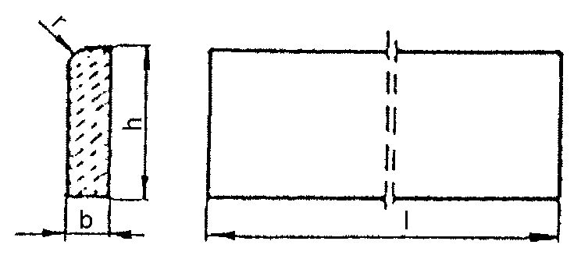
Rysunek 1. Kształt betonowego obrzeża chodnikowego

2.4.2. Dopuszczalne odchyłki wymiarów obrzeży
Dopuszczalne odchyłki wymiarów obrzeży podano w tablicy 2.

Tablica 2. Dopuszczalne odchyłki wymiarów obrzeży
Rodzaj | Dopuszczalna odchyłka, m
wymiaru | Gatunek 1 | Gatunek 2
l | ± 8 | ± 12
b, h | ± 3 | ± 3

2.4.3. Dopuszczalne wady i uszkodzenia obrzeży
Powierzchnie obrzeży powinny być bez rys, pęknięć i ubytków betonu, o fakturze z formy lub zatartej. Krawędzie elementów powinny być równe i proste.
2.4.4. Składowanie
Betonowe obrzeża chodnikowe mogą być przechowywane na składowiskach otwartych, posegregowane według rodzajów i gatunków. Betonowe obrzeża chodnikowe należy układać z zastosowaniem podkładek i przekładek drewnianych o wymiarach co najmniej: grubość 2,5 cm, szerokość 5 cm, długość minimum 5 cm większa niż szerokość obrzeża.
2.4.5. Beton i jego składniki
Do produkcji obrzeży należy stosować beton według PN-B-06250 [2], klasy B 25 i B 30.

2.5. Materiały na ławę i do zaprawy
Żwir do wykonania ławy powinien odpowiadać wymaganiom PN-B-11111 [5], a piasek - wymaganiom PN-B-11113 [6]. Materiały do zaprawy cementowo-piaskowej powinny odpowiadać wymaganiom podanym w SST D-08.01.01 „Krawężniki betonowe” pkt. 2.

3. SPRZĘT

3.1. Ogólne wymagania dotyczące sprzętu
Ogólne wymagania dotyczące sprzętu podano w SST D-M-00.00.00 „Wymagania ogólne” pkt. 3.

3.2. Sprzęt do ustawiania obrzeży
Roboty wykonuje się ręcznie przy zastosowaniu drobnego sprzętu pomocniczego.
4. TRANSPORT

4.1. Ogólne wymagania dotyczące transportu
Ogólne wymagania dotyczące transportu podano w SST D-M-00.00.00 „Wymagania ogólne” pkt. 4.

4.2. Transport obrzeży betonowych
Betonowe obrzeża chodnikowe mogą być przewożone dowolnymi środkami transportu po osiągnięciu przez beton wytrzymałości minimum 0,7 wytrzymałości projektowanej. Obrzeża powinny być zabezpieczone przed przemieszczeniem się i uszkodzeniami w czasie transportu.

5. WYKONANIE ROBÓT
5.1. Ogólne zasady wykonania robót
Ogólne zasady wykonania robót podano w SST D-M-00.00.00 „Wymagania ogólne” pkt. 5.

5.2. Wykonanie koryta
Koryto pod podsypkę (ławę) należy wykonywać zgodnie z PN-B-06050 [1]. Wymiary wykopu powinny odpowiadać wymiarom ławy w planie z uwzględnieniem w szerokości dna wykopu ew. konstrukcji szalunku.

5.3. Podłoże
Podłoże pod ustawienie obrzeża może stanowić rodzimy grunt piaszczysty lub podsypka (ława) ze żwiru lub piasku, o grubości warstwy od 3 do 5 cm po zagęszczeniu. Podsypkę (ławę) wykonuje się przez zasypanie koryta żwirem lub piaskiem i zagęszczenie z polewaniem wodą.

5.4. Ustawienie betonowych obrzeży chodnikowych
Betonowe obrzeża chodnikowe należy ustawiać na wykonanym podłożu w miejscu i ze światłem (odległością górnej powierzchni obrzeża od ciągu komunikacyjnego) zgodnym z ustaleniami dokumentacji projektowej.
Zewnętrzna ściana obrzeża powinna być obsypana piaskiem, żwirem lub miejscowym gruntem przepuszczalnym, starannie ubitym. Spoiny nie powinny przekraczać szerokości 1 cm. Należy wypełnić je piaskiem lub zaprawą cementowo-piaskową w stosunku 1:2. Spoiny przed zalaniem należy oczyścić i zmyć wodą. Spoiny muszą być wypełnione całkowicie na pełną głębokość.

6. KONTROLA JAKOŚCI ROBÓT

6.1. Ogólne zasady kontroli jakości robót
Ogólne zasady kontroli jakości robót podano w SST D-M-00.00.00 „Wymagania ogólne” pkt. 6.

6.2. Badania przed przystąpieniem do robót
Przed przystąpieniem do robót Wykonawca powinien wykonać badania materiałów przeznaczonych do ustawienia betonowych obrzeży chodnikowych i przedstawić wyniki tych badań Inżynierowi do akceptacji.
Sprawdzenie wyglądu zewnętrznego należy przeprowadzić na podstawie oględzin elementu przez pomiar i policzenie uszkodzeń występujących na powierzchniach i krawędziach elementu, zgodnie z wymaganiami tablicy 3. Pomiary długości i głębokości uszkodzeń należy wykonać za pomocą przymiaru stalowego lub suwmiarki z dokładnością do 1 mm, zgodnie z ustaleniami PN-B-10021 [4].
Sprawdzenie kształtu i wymiarów elementów należy przeprowadzić z dokładnością do 1 mm.

6.3 Badania w czasie robót
W trakcie prowadzonych robót należy sprawdzić wykonanie:
- koryta pod podsypkę (ławę) - zgodnie z wymaganiami pkt. 5.2,
- podłoża z rodzimego gruntu piaszczystego lub podsypki (ławy) ze żwiru lub piasku - zgodnie z wymaganiami pkt. 5.3,
- ustawienia betonowego obrzeża chodnikowego - zgodnie z wymaganiami pkt. 5.4, przy dopuszczalnych odchyleniach:
- linii obrzeża w planie, które może wynosić ± 2 cm na każde 100 m długości obrzeża,
- niwelety górnej płaszczyzny obrzeża , które może wynosić ±1 cm na każde 100 m długości obrzeża,
wypełnienia spoin, sprawdzane co 10 metrów, które powinno wykazywać całkowite wypełnienie badanej spoiny na pełną głęboko

7. OBMIAR ROBÓT

7.1. Ogólne zasady obmiaru robót
Ogólne zasady obmiaru robót podano w SST D-M-00.00.00 „Wymagania ogólne” pkt 7.

7.2. Jednostka obmiarowa
Jednostką obmiarową jest m (metr) ustawionego betonowego obrzeża chodnikowego.

8. ODBIÓR ROBÓT

8.1. Ogólne zasady odbioru robót
Ogólne zasady odbioru robót podano w SST D-M-00.00.00 „Wymagania ogólne” pkt 8.
Roboty uznaje się za wykonane zgodnie z dokumentacją projektową, SST i wymaganiami Inżyniera, jeżeli wszystkie pomiary i badania z zachowaniem tolerancji wg pkt. 6 dały wyniki pozytywne.

8.2. Odbiór robót zanikających i ulegających zakryciu
Odbiorowi robót zanikających i ulegających zakryciu podlegają:
- wykonane koryto,
- wykonana podsypka.

9. PODSTAWA PŁATNOŚCI

9.1. Cena jednostki obmiarowej
Cena wykonania 1 m betonowego obrzeża chodnikowego obejmuje:
- prace pomiarowe i roboty przygotowawcze,
- dostarczenie materiałów,
- wykonanie koryta,
- rozścielenie i ubicie podsypki,
- ustawienie obrzeża,
- wypełnienie spoin,
- przeprowadzenie badań i pomiarów wymaganych w specyfikacji technicznej.

Ad 9) Nawierzchnia z kostki brukowej

1. WSTĘP

  - Przedmiot SST
Przedmiotem niniejszej szczegółowej specyfikacji technicznej (SST) są wymagania dotyczące wykonania i odbioru robót związanych z wykonaniem nawierzchni z kostki brukowej betonowej wchodzących w zakres robót związanych z odbudową dróg powiatowych.

  - Zakres stosowania SST
Szczegółowa specyfikacja techniczna SST stanowi dokument przetargowy i kontraktowy przy zlecaniu i realizacji robót dla inwestycji pod nazwą jak w pkt. 1.1.

  - Zakres robót objętych SST
Ustalenia zawarte w niniejszej specyfikacji dotyczą zasad prowadzenia robót związanych z wykonywaniem nowej nawierzchni chodnika, wjazdów, ciągu pieszo-rowerowego i miejsc postojowych.

  - Określenia podstawowe
    - Betonowa kostka brukowa – kształtka wytwarzana z betonu metodą wibroprasowania.
Produkowana jest jako kształtka jednowarstwowa lub w dwóch warstwach połączonych ze sobą trwale w fazie produkcji.
1.4.2. Pozostałe określenia podstawowe są zgodne z obowiązującymi, odpowiednimi normami polskimi i z definicjami podanymi w OST D-M.-00.00.00 „Wymagania ogólne” pkt 1.4.

  - Ogólne wymagania dotyczące robót
Ogólne wymagania dotyczące robót podano w OST D-M.-00.00.00 „Wymagania ogólne” pkt 1.5.

- MATERIAŁY

  - Ogólne wymagania dotyczące materiałów
Ogólne wymagania dotyczące materiałów, ich pozyskiwania i składowania, podano
w OST D-M.-00.00.00 „Wymagania ogólne” pkt 2.

  - Betonowa kostka brukowa – wymagania
2.2.1. Aprobata techniczna
Warunkiem dopuszczenia do stosowania betonowej kostki brukowej w budownictwie drogowym jest posiadanie aprobaty technicznej.
2.2.2. Wygląd zewnętrzny
Struktura wyrobu powinna być zwarta, bez rys, pęknięć, plam i ubytków. Powierzchnia górna kostek powinna być równa i szorstka, a krawędzie kostek równe i proste, wklęśnięcia nie powinny przekraczać:
- 2 mm, dla kostek o grubości ≤ 80mm,
- 3 mm, dla kostek o grubości > 80 mm.
2.2.3. Kształt, wymiary i kolor kostki brukowej
Przy budowie nawierzchni z kostki należy stosować kostkę o grubości:
- 80 mm, do nawierzchni dla ruchu samochodowego.
Tolerancje wymiarowe wynoszą:
- na długości ± 3mm,
- na szerokości ± 3mm,
- na grubości ± 5mm,
Kolor kostki:
jezdnia – do uzgodnienia zalecany czarny (grafitowy) z pasami żółtymi wzdłuż krawężników.
2.2.4. Wytrzymałość na ściskanie
Wytrzymałość na ściskanie po 28 dniach ( średnio z 6-ciu kostek ) nie powinna być mniejsza niż 60 MPa.
Dopuszczalna najniższa wytrzymałość pojedynczej kostki nie powinna być mniejsza niż 50 MPa ( w ocenie statystycznej z co najmniej 10 kostek ).
2.2.5. Nasiąkliwość
Nasiąkliwość kostek betonowych powinna odpowiadać wymaganiom normy
PN-B- 06250 [2] i wynosić nie więcej niż 5%.
2.2.6. Odporność na działanie mrozu
Odporność na działanie mrozu kostek betonowych powinna być badana zgodnie
z wymaganiami PN-B- 06250 [2].
Odporność na działanie mrozu po 50 cyklach zamrażania i odmrażania próbek jest wystarczająca, jeżeli:
- próbka nie wykazuje pęknięć,
- strata masy nie przekracza 5%
- obniżenie wytrzymałości na ściskanie w stosunku do wytrzymałości próbek nie zamrażanych nie jest większe niż 20%.
2.2.7. Ścieralność
Ścieralność kostek betonowych określa się na tarczy Boehmego wg PN-B-04111 [1] powinna wynosić nie więcej niż 4 mm.

- SPRZĘT

  - Ogólne wymagania dotyczące sprzętu
Ogólne wymagania dotyczące sprzętu podano w OST D-m.-00.00.00 „Wymagania ogólne” pkt. 3.

  - Sprzęt do wykonania nawierzchni z kostki brukowej
Małe powierzchnie nawierzchni z kostki brukowej wykonuje się ręcznie. Jeśli powierzchnie są duże, a kostki brukowe mają jednolity kształt i kolor, można stosować mechaniczne urządzenia układające. Do zagęszczenia nawierzchni stosuje się wibratory płytowe z osłoną z tworzywa sztucznego. Do wyrównywania podsypki z piasku można stosować mechaniczne urządzenia na rolkach, prowadzone liniami na szynie lub krawężnikach
- TRANSPORT

  - Ogólne wymagania dotyczące transportu
Ogólne wymagania dotyczące transportu podano w SST D-m.-00.00.00 „Wymagania ogólne” pkt. 4.

  - Transport betonowych kostek brukowych
Uformowane w czasie produkcji kostki betonowe układane są warstwowo na palecie. Po uzyskaniu wytrzymałości betonu min. 0,7 R, kostki przewożone są na stanowisko, gdzie specjalne urządzenie pakuje je w folie i spina taśmą stalową, co gwarantuje transport samochodami w nienaruszonym stanie. Kostki betonowe można również przewozić samochodami na paletach transportowych producenta.

- WYKONANIE ROBÓT

  - Ogólne wymagania dotyczące robót
Ogólne wymagania dotyczące robót podano w sST D-m.-00.00.00 „Wymagania ogólne” pkt. 5.

  - Podłoże
Podłoże gruntowe pod nawierzchnię powinno być przygotowane zgodnie z wymogami określonymi w SST D-04.01.01. „Koryto wraz z profilowaniem i zagęszczeniem podłoża”.

  - Podbudowa
Podbudowę stanowić będzie:
- kruszywo łamane stabilizowane mechanicznie.
Podbudowa powinna być przygotowana zgodnie z wymaganiami określonymi
w specyfikacjach dla odpowiedniego rodzaju podbudowy.

  - Obramowanie nawierzchni
Obramowania nawierzchni z betonowych kostek brukowych stanowić będą krawężniki uliczne betonowe wg BN-80/6775-03/04 [6] lub inne typy krawężników zgodne z dokumentacją projektową lub zaakceptowane przez Inżyniera dla jezdni.

  - Podsypka
Na podsypkę należy stosować piasek gruby zmieszany z cementem, odpowiadający wymaganiom PN-B-06712 [3]. Grubość podsypki po zagęszczeniu powinna zawierać się w granicach od 3 do 5 cm. Podsypka powinna być zwilżona wodą, zgęszczona i wyprofilowana.

  - Układanie nawierzchni z betonowych kostek brukowych
Kolor kostki dla poszczególnych elementów ulicy określony został w dokumentacji projektowej. Należy. Kostkę układa się na podsypce w taki sposób aby szczeliny między kostkami wynosiły od 2 do 3 mm . Kostkę należy układać około 1,5 cm wyżej od projektowanej niwelety nawierzchni, gdyż w czasie wibrowania ( ubijania) podsypka ulega zagęszczeniu. Po ułożeniu kostki szczeliny należy wypełnić piaskiem, a następnie zamieść powierzchnię ułożonych kostek przy użyciu szczotek ręcznych lub mechanicznych i przystąpić do ubijania nawierzchni. Do ubijania ułożonej nawierzchni z kostek brukowych stosuje się wibratory płytowe z osłoną z tworzywa sztucznego dla ochrony kostek przed uszkodzeniem i zabrudzeniem. Wibrowanie należy prowadzić od krawędzi powierzchni ubijanej w kierunku środka i jednocześnie w kierunku porzecznym kształtek. Do zagęszczenia nawierzchni z betonowych kostek brukowych nie wolno używać walca. Po ubiciu nawierzchni należy uzupełnić szczeliny piaskiem i zamieść nawierzchnię. Nawierzchnia z wypełnieniem spoin piaskiem nie wymaga pielęgnacji– może być zaraz oddana do ruchu.

- KONTROLA JAKOŚCI ROBÓT

6.1. Ogólne zasady kontroli jakości robót
Ogólne zasady kontroli jakości robót podano w SST D-m.-00.00.00 „Wymagania ogólne” pkt. 6.

6.2. Badania przed przystąpieniem do robót
Przed przystąpieniem do robót, Wykonawca powinien sprawdzić, czy producent kostek brukowych posiada atest wyrobu wg pkt. 2.2.1 niniejszej SST. Niezależnie od posiadanego atestu, Wykonawca powinien żądać od producenta wyników bieżących badań wyrobu na ściskanie. Zaleca się, aby do badania wytrzymałości na ściskanie pobierać 6 próbek (kostek) dziennie (przy produkcji dziennej ok. 600 m² powierzchni kostek ułożonych w nawierzchni). Poza tym, przed przystąpieniem do robót Wykonawca sprawdza wyrób w zakresie wymagań podanych w pkt 2.2.2 i 2.2.3 i wyniki badań przedstawia Inżynierowi do akceptacji.

6.3. Badania w czasie robót
6.3.1. Sprawdzenie podłoża i podbudowy
Sprawdzenie podłoża i podbudowy polega na stwierdzeniu ich zgodności
z dokumentacją projektową i odpowiednimi SST.
6.3.2. Sprawdzenie podsypki
Sprawdzenie podsypki w zakresie grubości i wymaganych spadków poprzecznych i podłużnych polega na stwierdzeniu zgodności z dokumentacją projektową oraz pkt 5.5. niniejszej SST.
6.3.3. Sprawdzenie wykonania nawierzchni
Sprawdzenie prawidłowości wykonania nawierzchni z betonowych kostek brukowych polega na stwierdzeniu zgodności wykonania z dokumentacją projektową oraz wymaganiami wg pkt 5.6 niniejszej SST:
- Pomierzenie szerokości spoin
- Sprawdzenie prawidłowości ubijania (wibrowania)
- Sprawdzenie prawidłowości wypełniania spoin,
- Sprawdzenie, czy przyjęty deseń (wzór) i kolor nawierzchni jest zachowany.

6.4. Sprawdzenie cech geometrycznych nawierzchni
6.4.1. Nierówności podłużne
Nierówności podłużne nawierzchni mierzone łatą lub planografem zgodnie z normą BN-68/8931-04 [8] nie powinny przekraczać 0,8 cm.
6.4.2. Spadki poprzeczne
Spadki poprzeczne nawierzchni powinny być zgodne z dokumentacją projektową
z tolerancją ± 0,5%
6.4.3. Niweleta nawierzchni
Różnice pomiędzy rzędnymi wykonanej nawierzchni i rzędnymi projektowanymi nie powinny przekraczać ± 1cm.
6.4.4. Szerokość nawierzchni
Szerokość nawierzchni nie może różnić się od szerokości projektowanej o więcej niż
± 5 cm.
6.4.5. Grubość podsypki
Dopuszczalne odchyłki od projektowanej grubości podsypki nie powinny przekraczać ± 1,0 cm.

- OBMIAR ROBÓT

  - Ogólne zasady obmiaru robót
Ogólne zasady obmiaru robót podano w SST D-m.-00.00.00 „Wymagania ogólne” pkt. 7.

  - Jednostka obmiarowa
Jednostką obmiarową jest m² (metr kwadratowy) wykonanej nawierzchni z betonowej kostki brukowej.

- ODBIÓR ROBÓT

8.1 Ogólne zasady odbioru robót
Ogólne zasady odbioru robót podano w SST D-m.-00.00.00 „Wymagania ogólne” pkt. 8.
Roboty uznaje się za wykonane zgodnie z dokumentacją projektową, SST i wymaganiami Inżyniera, jeżeli wszystkie pomiary i badania z zachowaniem tolerancji wg pkt 6 dały wyniki pozytywne.

8.2 Odbiór robót zanikających i ulegających zakryciu
Odbiór robót zanikających i ulegających zakryciu podlegają:
- Przygotowanie podłoża,
- Ewentualnie wykonanie podbudowy,
- Wykonanie podsypki,
- Ewentualnie wykonanie ławy pod krawężniki.
Zasady ich odbioru są określone w D-M.-00.00.00 „ Wymagania ogólne”

- PODSTAWA PŁATNOŚĆI

  - Ogólne ustalenia dotyczące podstawy płatności
Ogólne ustalenia dotyczące postawy płatności podano w SST D-M.-00.00.00 „Wymag. ogólne” pkt. 9.
  - Cena jednostki obmiarowej
Cena wykonania 1 m² nawierzchni z kostki brukowej betonowej obejmuje:
- Prace pomiarowe i roboty przygotowawcze,
- Oznakowanie robót,
- Przygotowania podłoża (ewentualnie podbudowy),
- Dostarczenie materiałów,
- Wykonanie podsypki,
- Ułożenie i ubicie kostki,
- Przeprowadzenie badań i pomiarów wymaganych w specyfikacji technicznej.

Ad 14) ności podano w OST D-M-00.00.00 „Wymagania ogólne” pkt 9.

9.2. Cena jednostki obmiarowej
Cena wykonania 1 m² wjazdu lub wyjazdu obejmuje:
− prace pomiarowe i roboty przygotowawcze,
− przygotowanie koryta i podłoża,
− wykonanie warstwy odsączającej,
− wykonanie obramowania nawierzchni,
− wykonanie podbudowy,
− wykonanie nawierzchni łącznie z pielęgnacją,
− przeprowadzenie badań i pomiarów wymaganych w specyfikacji technicznej.

Ad 10) Podbudowa z betonu asfaltowego

1. WSTĘP

1.1. Przedmiot OST
Przedmiotem niniejszej ogólnej specyfikacji technicznej (OST) są wymagania dotyczące wykonania i odbioru robót związanych z wykonywaniem podbudowy z betonu asfaltowego podczas odbudowy dróg powiatowych.

1.2. Zakres stosowania OST
Ogólna specyfikacja techniczna (OST) stanowi obowiązującą podstawę opracowania szczegółowej specyfikacji technicznej (SST) stosowanej jako dokument przetargowy i kontraktowy przy zlecaniu i realizacji robót na drogach.

1.3. Zakres robót objętych OST
Podbudowę z betonu asfaltowego można wykonywać dla dróg o kategorii ruchu od KR1 do KR6 wg „Katalogu typowych konstrukcji nawierzchni podatnych i półsztywnych”, IBDiM - 1997 [12] wg poniższego zestawienia:

Klasyfikacja dróg wg kategorii ruchu
kategoria ruchu | liczba osi obliczeniowych  100 kN/pas/dobę
KR1 | ≤ 12
KR2 | od 13 do 70
KR3 | od 71 do 335
KR4 | od 336 do 1000
KR5 | od 1001 do 2000
KR6 | > 2000

1.4. Określenia podstawowe
1.4.1. Mieszanka mineralna (MM) - mieszanka kruszywa i wypełniacza mineralnego o określonym składzie i uziarnieniu.
1.4.2. Mieszanka mineralno-asfaltowa (MMA) - mieszanka mineralna z odpowiednią ilością asfaltu wytworzona na gorąco, w określony sposób, spełniająca określone wymagania.
1.4.3. Beton asfaltowy (BA) - mieszanka mineralno-asfaltowa ułożona i zagęszczona.
1.4.4. Podbudowa asfaltowa - warstwa nośna z betonu asfaltowego spełniająca funkcje nośne w konstrukcji nawierzchni.
1.4.5. Podłoże pod warstwę asfaltową - powierzchnia przygotowana do ułożenia warstwy z mieszanki mineralno-asfaltowej.
1.4.6. Asfalt upłynniony - asfalt drogowy upłynniony lotnymi rozpuszczalnikami.
1.4.7. Emulsja asfaltowa kationowa - asfalt drogowy w postaci zawiesiny rozproszonego asfaltu w wodzie.
1.4.8. Próba technologiczna – wytwarzanie mieszanki mineralno-asfaltowej w celu sprawdzenia, czy jej właściwości są zgodne z receptą laboratoryjną.
1.4.9. Odcinek próbny – odcinek warstwy nawierzchni (o długości co najmniej 50m) wykonany w warunkach zbliżonych do warunków budowy, w celu sprawdzenia pracy sprzętu i uzyskiwanych parametrów technicznych robót.
1.4.10. Kategoria ruchu (KR) – obciążenie drogi ruchem samochodowym, wyrażone w osiach obliczeniowych (100 kN) na obliczeniowy pas ruchu na dobę.
1.4.11. Pozostałe określenia podstawowe są zgodne z odpowiednimi polskimi normami i z definicjami podanymi w OST D-M-00.00.00 „Wymagania ogólne” pkt 1.4.

1.5. Ogólne wymagania dotyczące robót
Ogólne wymagania dotyczące robót podano w OST D-M-00.00.00 „Wymagania ogólne” pkt 1.5.

2. MATERIAŁY

2.1. Ogólne wymagania dotyczące materiałów
Ogólne wymagania dotyczące materiałów, ich pozyskiwania i składowania, podano w OST D-M-00.00.00 „Wymagania ogólne” pkt 2.

2.2. Asfalt
Należy stosować asfalt drogowy spełniający wymagania określone w PN-C-96170:1965 [6].
Rodzaje stosowanych asfaltów drogowych w zależności od kategorii ruchu podano w tablicy 1.

2.3. Wypełniacz
Należy stosować wypełniacz, spełniający wymagania PN-S-96504:1961 [9] dla wypełniacza podstawowego i zastępczego.
Dla kategorii ruchu KR1 lub KR2 dopuszcza się stosowanie wypełniacza innego pochodzenia, np. pyły z odpylania, popioły lotne z węgla kamiennego, na podstawie orzeczenia laboratoryjnego i za zgodą Inżyniera.
Przechowywanie wypełniacza powinno być zgodne z PN-S-96504:1961 [9].

2.4. Kruszywo
W zależności od kategorii ruchu należy stosować kruszywa podane w tablicy 1.
Składowanie kruszywa powinno odbywać się w warunkach zabezpieczających je przed zanieczyszczeniem i zmieszaniem z innymi asortymentami kruszywa lub jego frakcjami.

Tablica 1. Wymagania wobec materiałów do podbudowy z betonu asfaltowego
Lp. | Rodzaj materiału | Wymagania wobec materiałów w zależności od kategorii ruchu
 | nr normy | KR 1 lub KR 2 | KR 3 do KR 6
1 | Kruszywo łamane zwykłe i granulowane z surowca skalnego oraz sztucznego (żużle), wg PN-B-11112:1996 [2], PN-B-11115:1998 [4] | kl.I, II, III; gat.1,2 | kl I, II; gat. 1, 2
2 | Żwir i mieszanka wg PN-B-11111:1996 [1] | kl. I, II | -
3 | Grys i żwir kruszony z naturalnie rozdrobnionego surowca skalnego wg WT/MK-CZDP 84 [14] | kl I, II III; gat 1, 2 | kl I, II; gat. 1, 2
4 | Piasek wg PN-B-11113:1996 [3] | gat. 1, 2 | gat. 1, 2¹⁾
5 | Wypełniacz mineralny:  a) wg PN-S-96504:1961 [9]  b) innego pochodzenia wg orzeczenia  laboratorium drogowego | podstawowy,  zastępczy,  pyły z odpylania, popioły lotne | podstawowy  pyły z odpylania ²⁾
6 | Asfalt drogowy wg PN-C-96170:1965 [6] | D70, D50 | D70, D50
1) Stosunek piasku łamanego do naturalnego w mieszance mineralnej ≥ 1
2) Stosunek wypełniacza podstawowego do pyłów z odpylania ≥ 1

2.5. Asfalt upłynniony
Należy stosować asfalt upłynniony spełniający wymagania określone w PN-C-96173:1974 [7].

2.6. Emulsja asfaltowa kationowa
Należy stosować drogowe kationowe emulsje asfaltowe spełniające wymagania określone w WT.EmA-99 [13].

3. SPRZĘT

3.1. Ogólne wymagania dotyczące sprzętu
Ogólne wymagania dotyczące sprzętu podano w OST D-M-00.00.00 „Wymagania ogólne” pkt 3.

3.2. Sprzęt do wykonania podbudowy z betonu asfaltowego
Wykonawca przystępujący do wykonania podbudowy z betonu asfaltowego powinien wykazać się możliwością korzystania z następującego sprzętu:
- wytwórni (otaczarki) o mieszaniu cyklicznym lub ciągłym do wytwarzania mieszanek mineralno-asfaltowych,
- układarek do układania mieszanek mineralno-asfaltowych typu zagęszczanego,
- skrapiarek,
- walców lekkich, średnich i ciężkich,
- walców ogumionych ciężkich o regulowanym ciśnieniu w oponach,
- szczotek mechanicznych i/lub innych urządzeń czyszczących,
- samochodów samowyładowczych z przykryciem lub termosów.
4. TRANSPORT

4.1. Ogólne wymagania dotyczące transportu
Ogólne wymagania dotyczące transportu podano w OST D-M-00.00.00 „Wymagania ogólne” pkt 4.

4.2. Transport materiałów
4.2.1. Asfalt
Asfalt należy przewozić zgodnie z zasadami podanymi w PN-C-04024:1991 [5].
Transport asfaltów drogowych może odbywać się w:
- cysternach kolejowych,
- cysternach samochodowych,
- bębnach blaszanych,
lub innych pojemnikach stalowych, zaakceptowanych przez Inżyniera.
4.2.2. Wypełniacz
Wypełniacz luzem należy przewozić w cysternach przystosowanych do przewozu materiałów sypkich, umożliwiających rozładunek pneumatyczny.
Wypełniacz workowany można przewozić dowolnymi środkami transportu w sposób zabezpieczony przed zawilgoceniem i uszkodzeniem worków.
4.2.3. Kruszywo
Kruszywo można przewozić dowolnymi środkami transportu, w warunkach zabezpieczających je przed zanieczyszczeniem, zmieszaniem z innymi asortymentami kruszywa lub jego frakcjami i nadmiernym zawilgoceniem.
4.2.4. Mieszanka betonu asfaltowego
Mieszankę betonu asfaltowego należy przewozić pojazdami samowyładowczymi z przykryciem w czasie transportu i podczas oczekiwania na rozładunek.
Czas transportu od załadunku do rozładunku nie powinien przekraczać 2 godzin z jednoczesnym spełnieniem warunku zachowania temperatury wbudowania.
Zaleca się stosowanie samochodów termosów z podwójnymi ścianami skrzyni wyposażonej w system ogrzewczy.

5. WYKONANIE ROBÓT

5.1. Ogólne zasady wykonania robót
Ogólne zasady wykonania robót podano w OST D-M-00.00.00 „Wymagania ogólne” pkt 5.

5.2. Projektowanie mieszanki mineralno-asfaltowej do warstwy podbudowy
Przed przystąpieniem do robót, w terminie uzgodnionym z Inżynierem, Wykonawca dostarczy Inżynierowi do akceptacji projekt składu mieszanki mineralno-asfaltowej oraz wyniki badań laboratoryjnych poszczególnych składników i próbki materiałów pobrane w obecności Inżyniera do wykonania badań kontrolnych przez Inwestora.
Projektowanie mieszanki mineralno-asfaltowej polega na:
- doborze składników mieszanki mineralnej,
- doborze optymalnej ilości asfaltu,
- określeniu jej właściwości i porównaniu wyników z założeniami projektowymi.
Krzywa uziarnienia mieszanki mineralnej powinna mieścić się w polu dobrego uziarnienia wyznaczonego przez krzywe graniczne.
Rzędne krzywych granicznych uziarnienia mieszanek mineralnych do podbudowy z betonu asfaltowego oraz orientacyjne zawartości asfaltu podano w tablicy 2.

Tablica 2. Rzędne krzywych granicznych uziarnienia mieszanek mineralnych do podbudowy z betonu asfaltowego oraz orientacyjne zawartości asfaltu
 | Rzędne krzywych granicznych MM w zależności od kategorii ruchu
Wymiar oczek | KR 1 lub KR 2 |  |  |  |  | KR 3 do KR 6
sitt, mm | Mieszanka mineralna, mm
 | od 0  do 31,5 | od 0  do 25 | od 0  do 20 | od 0  do 16 | od 0  do 12,8 | od 0  do 31,5 | od 0  do 25
Przechodzi przez:38,1  31,5  25,0  20,0  16,0  12,8  9,6  8,0  6,3  4,0  2,0  zawartość  ziarn > 2,0  0,85  0,42  0,30  0,18  0,15  0,075 | 100  85÷100  72÷100  62÷88  53÷80  45÷72  37÷63  33÷58  29÷53  23÷45  17÷35  (65÷83)  10÷26  6÷19  4÷16  3÷12  3÷11  3÷7 | 100  87÷100  76÷100  66÷93  57÷86  48÷77  42÷71  36÷64  27÷53  19÷40  (60÷81)  12÷28  8÷20  6÷17  5÷13  5÷12  4÷8 | 100  83÷100  70÷100  59÷90  48÷80  42÷74  35÷65  27÷53  20÷40  (60÷80)  13÷29  8÷21  7÷18  5÷14  5÷13  4÷8 | 100  90÷100  80÷100  68÷90  60÷83  53÷75  40÷60  26÷45  (55÷74)  17÷30  11÷22  9÷19  6÷14  6÷13  4÷8 | 100  89÷100  76÷100  69÷93  60÷85  47÷70  30÷51  (49÷70)  16÷34  9÷24  7÷20  5÷14  5÷12  4÷8 | 100  85÷100  72÷100  62÷86  53÷75  45÷66  37÷58  33÷53  29÷48  24÷40  17÷30  (70÷83)  10÷22  6÷17  5÷15  4÷11  4÷10  3÷6 | 100  87÷100  76÷100  66÷90  57÷81  48÷71  42÷65  36÷58  27÷47  19÷35  (65÷81)  12÷24  7÷18  6÷15  5÷12  5÷11  4÷7
Orientacyjna zawartość asfaltu w MMA ,%, m/m | 3,5÷4,5 | 3,8÷4,8 | 4,0÷5,2 | 4,0÷5,5 | 4,0÷5,8 | 2,8÷4,5 | 3,0÷4,7

Krzywe graniczne uziarnienia mieszanek mineralnych do podbudowy z betonu asfaltowego przedstawiono na rysunkach od 1 do 7.
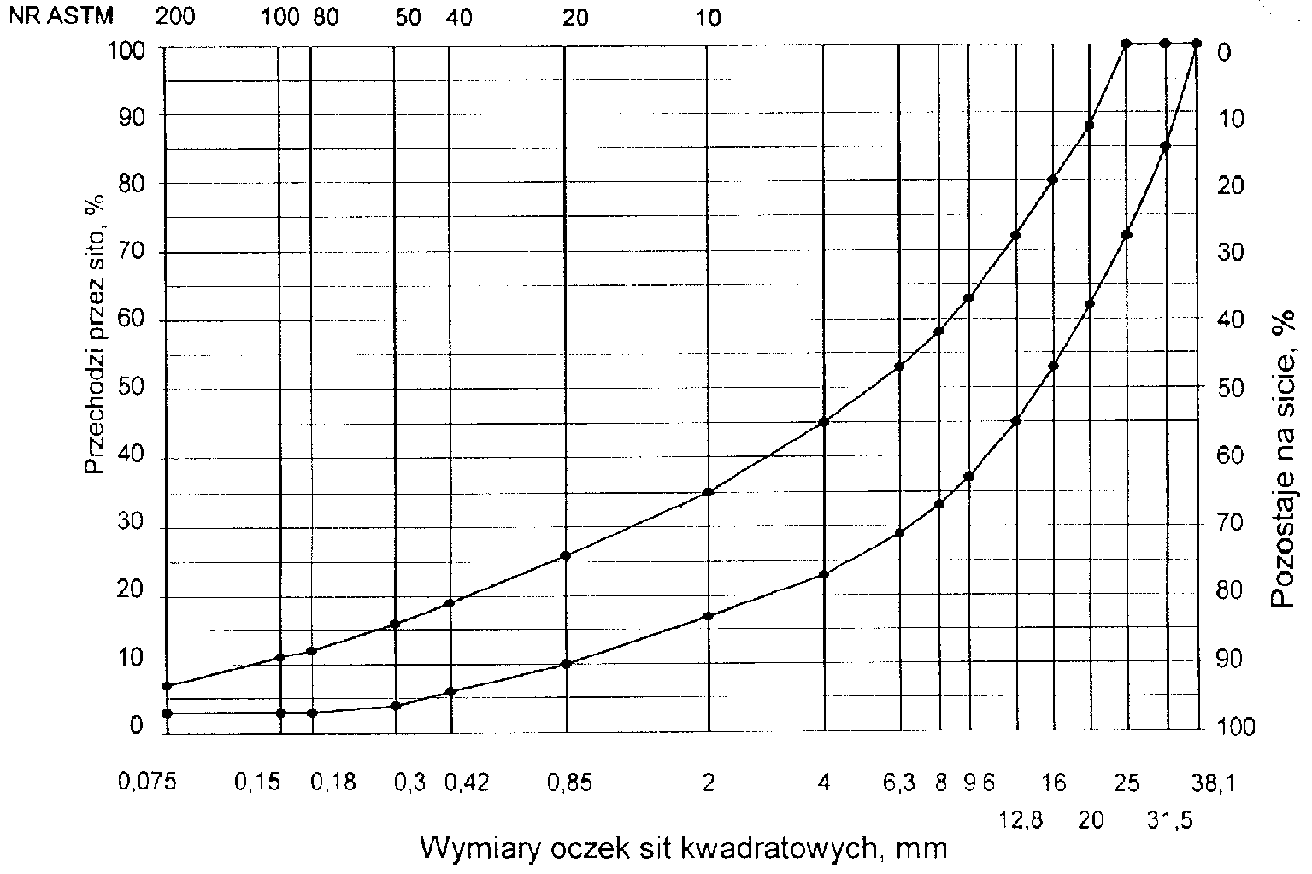
Rys.1. Krzywe graniczne uziarnienia mieszanki mineralnej BA od 0 do 31,5 mm do podbudowy nawierzchni drogi o obciążeniu ruchem KR 1 lub KR 2

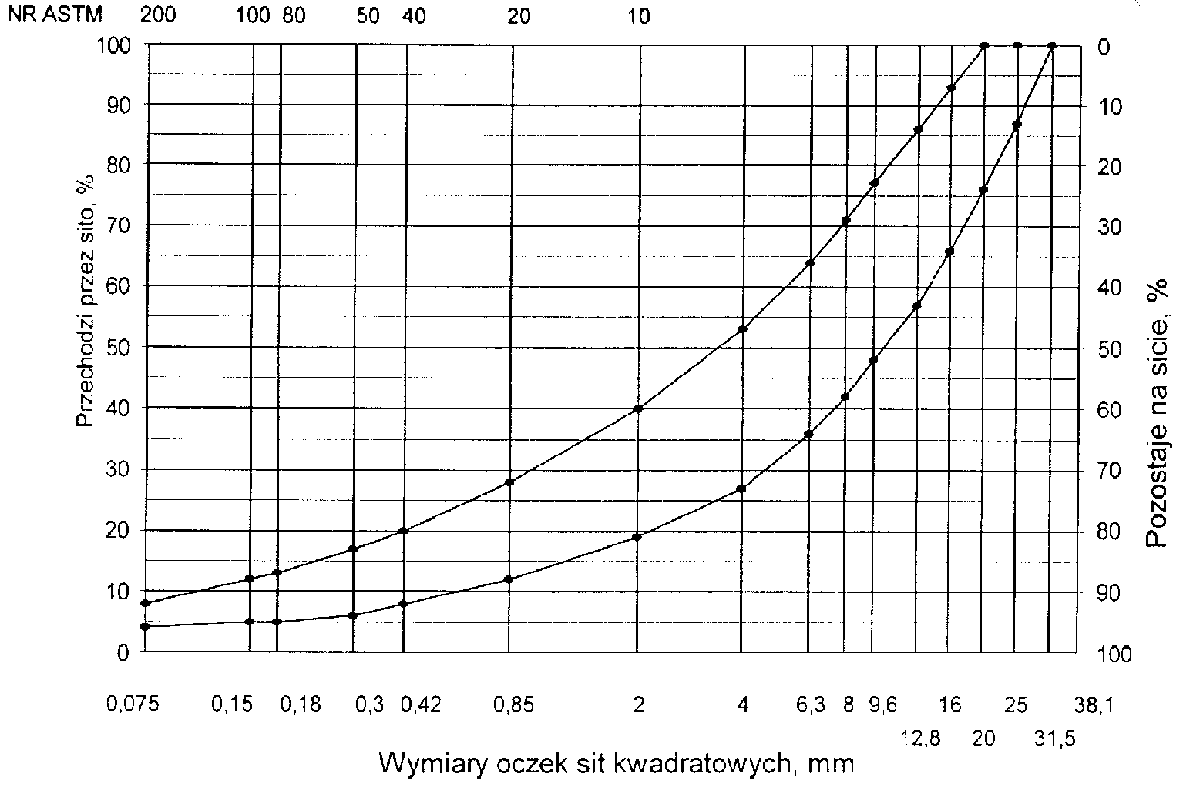
Rys. 2. Krzywe graniczne uziarnienia mieszanki mineralnej BA od 0 do 25mm do podbudowy nawierzchni drogi o obciążeniu ruchem KR 1 lub KR 2

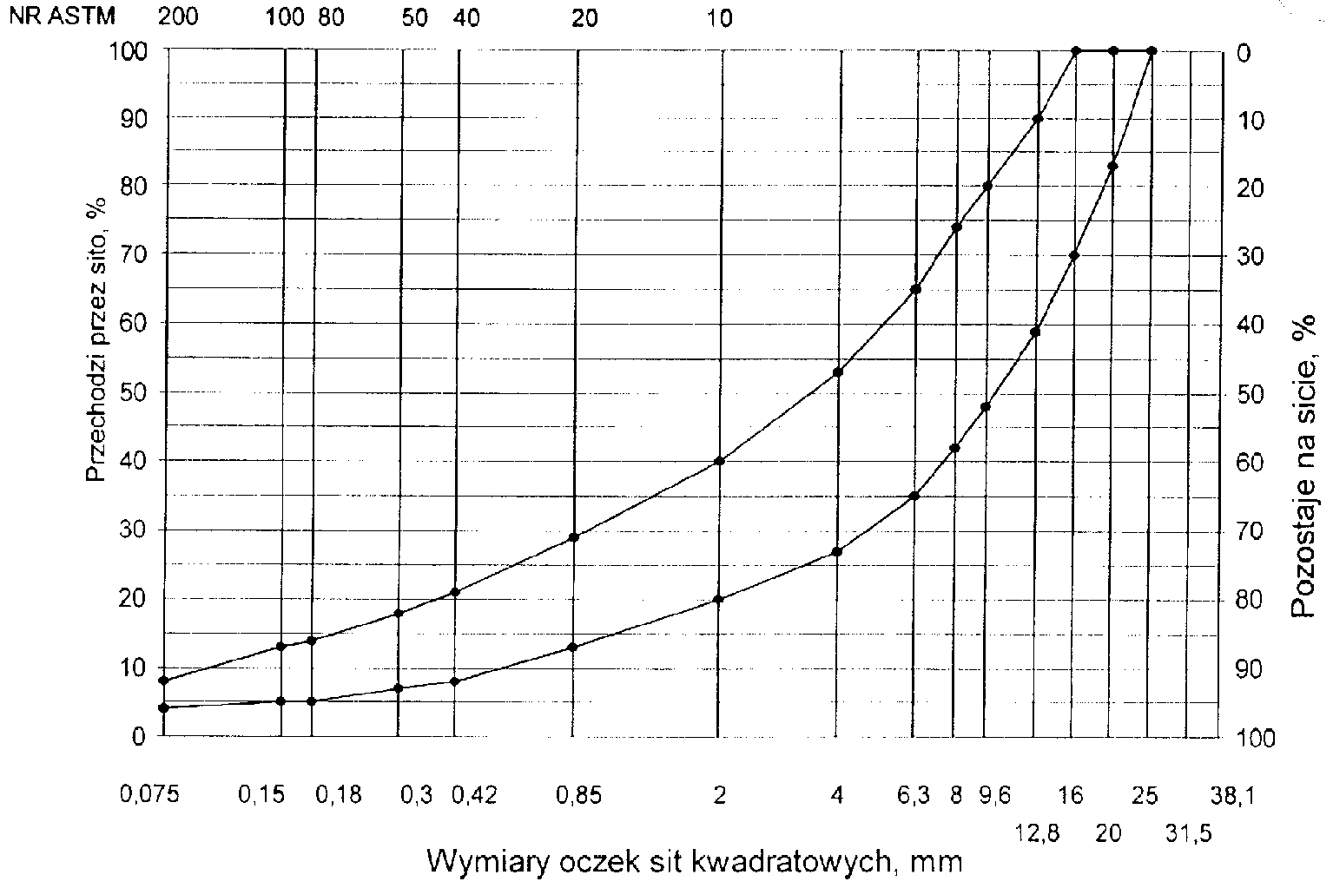

Rys. 3. Krzywe graniczne uziarnienia mieszanki mineralnej BA od 0 do 20 mm do podbudowy nawierzchni drogi o obciążeniu ruchem KR 1 lub KR 2

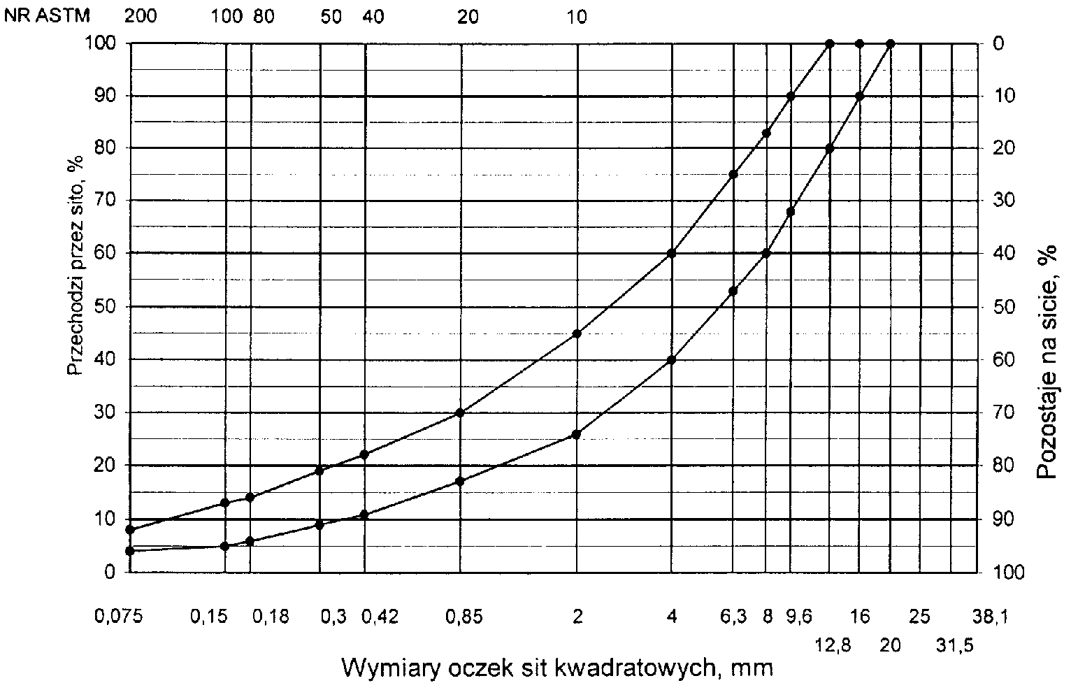
Rys. 4. Krzywe graniczne uziarnienia mieszanki mineralnej BA od 0 do 16 mm do podbudowy nawierzchni drogi o obciążeniu ruchem KR 1 lub KR 2

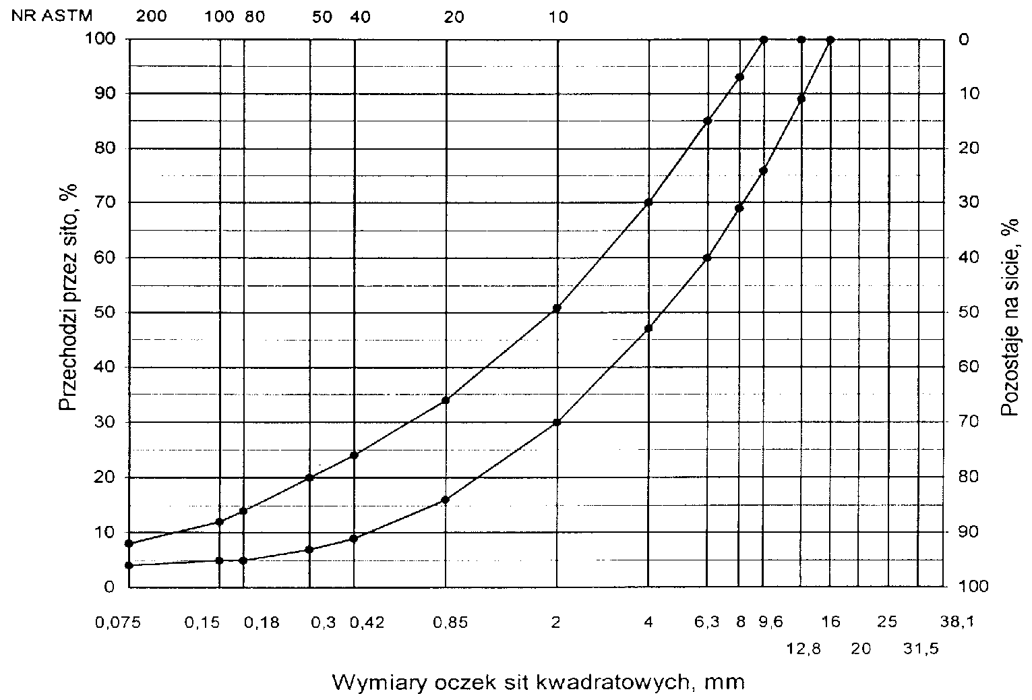
Rys. 5. Krzywe graniczne uziarnienia mieszanki mineralnej BA od 0 do 12,8 mm do podbudowy nawierzchni drogi o obciążeniu ruchem KR 1 lub KR 2

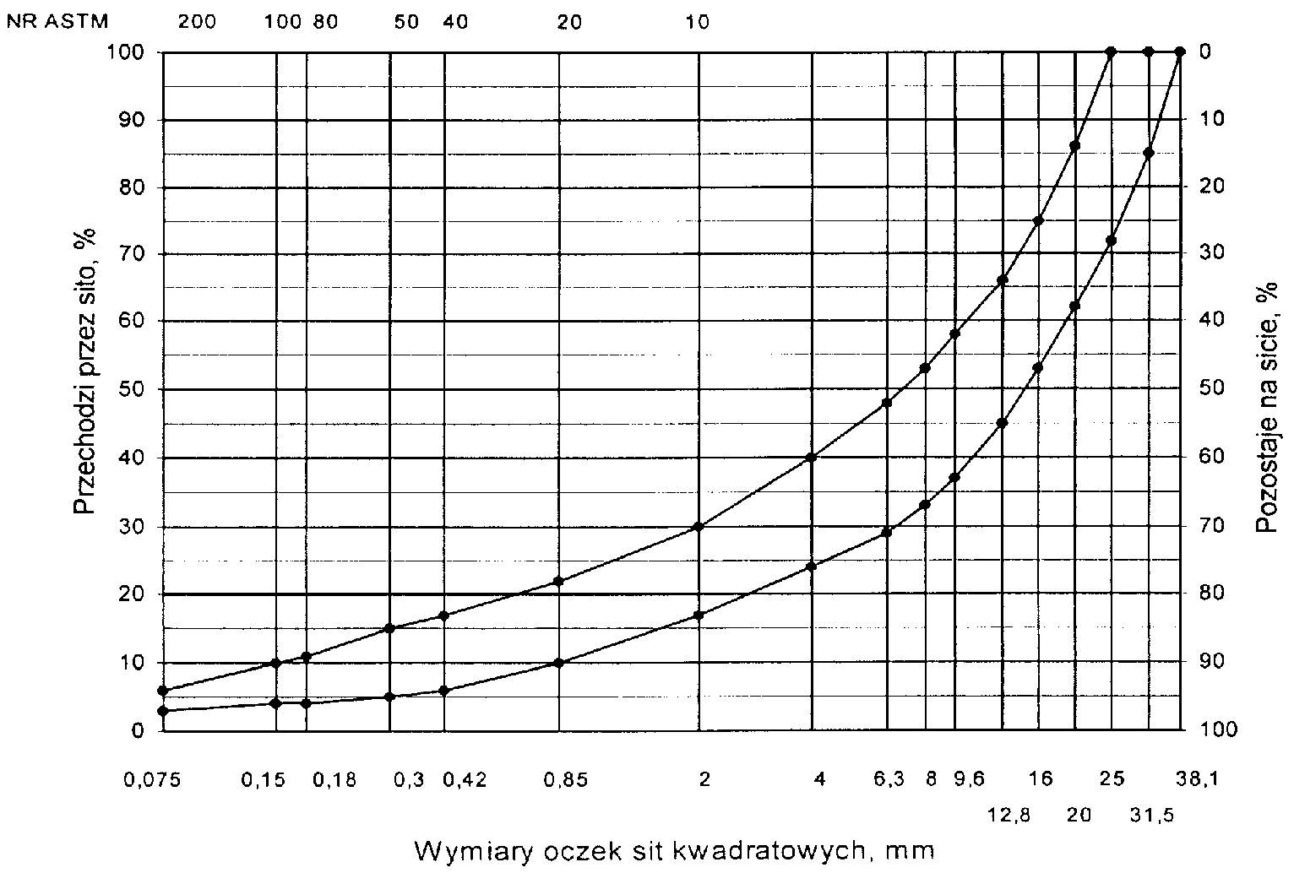
Rys. 6. Krzywe graniczne uziarnienia mieszanki mineralnej BA od 0 do 31,5 mm podbudowy nawierzchni drogi o obciążeniu ruchem od KR 3 do KR 6

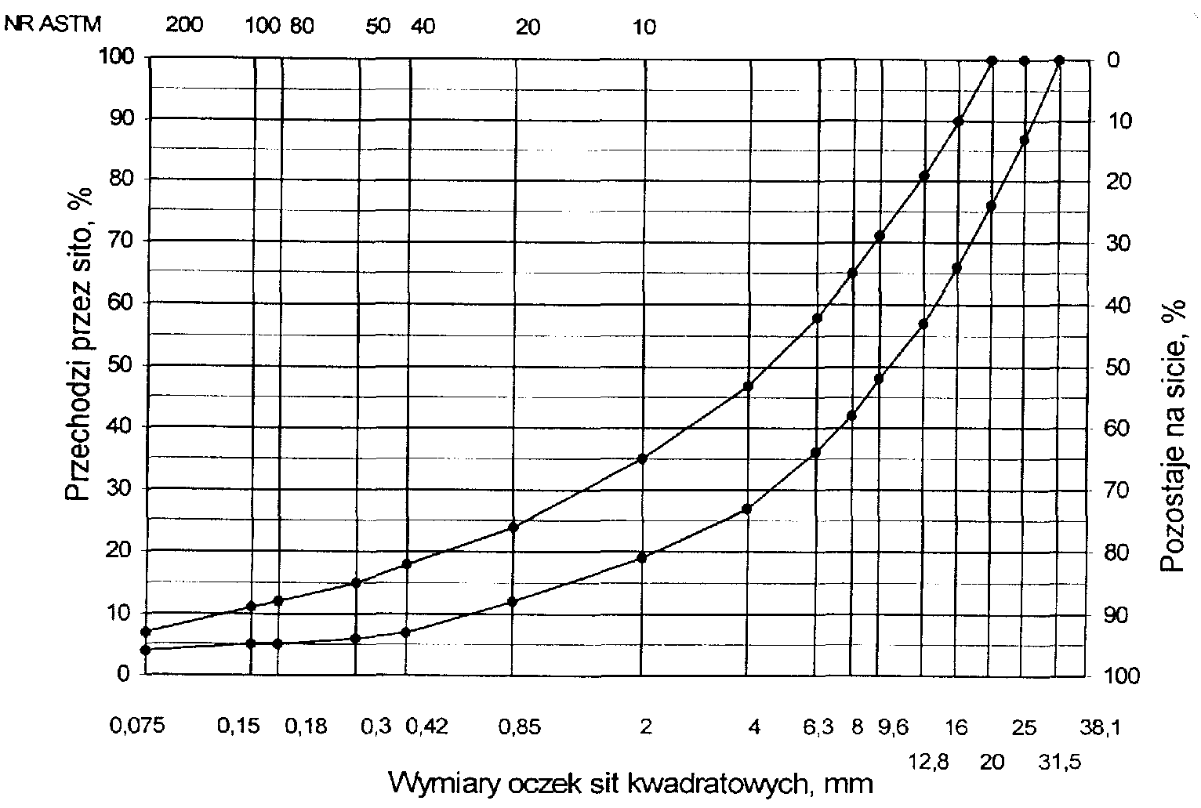
Rys. 7. Krzywe graniczne uziarnienia mieszanki mineralnej BA od 0 do 25 mm podbudowy nawierzchni drogi o obciążeniu ruchem od KR 3 do KR 6

Skład mieszanki mineralno-asfaltowej powinien być ustalony na podstawie badań próbek wykonanych wg metody Marshalla. Próbki powinny spełniać wymagania podane w tablicy 3 lp. od 1 do 5.
Wykonana warstwa podbudowy z betonu asfaltowego powinna spełniać wymagania podane w tablicy 3 lp. od 6 do 8.

5.3. Wytwarzanie mieszanki mineralno-asfaltowej
Mieszankę mineralno-asfaltową produkuje się w otaczarce o mieszaniu cyklicznym lub ciągłym zapewniającej prawidłowe dozowanie składników, ich wysuszenie i wymieszanie oraz zachowanie temperatury składników i gotowej mieszanki mineralno-asfaltowej.
Dozowanie składników, w tym także wstępne, powinno być wagowe i zautomatyzowane oraz zgodne z receptą. Dopuszcza się dozowanie objętościowe asfaltu, przy uwzględnieniu zmiany jego gęstości w zależności od temperatury.
Tolerancje dozowania składników mogą wynosić: jedna działka elementarna wagi, względnie przepływomierza, lecz nie więcej niż ± 2 % w stosunku do masy składnika.
Asfalt w zbiorniku powinien być ogrzewany w sposób pośredni, z układem termostatowania, zapewniającym utrzymanie stałej temperatury z tolerancją ± 5º C. Temperatura asfaltu w zbiorniku powinna wynosić:
dla D 50 od 145º C do 165º C,
dla D 70 od 140º C do 160º C.

Tablica 3. Wymagania wobec mieszanek mineralno-asfaltowych i podbudowy z betonu asfaltowego
Lp. | Właściwości | Wymagania wobec MMA  i podbudowy z BA w zależności od kategorii ruchu
 |  | KR 1 lub KR 2 | KR 3 do KR 6
1 | Moduł sztywności pełzania ¹⁾, MPa | nie wymaga się | ≥ 16,0 (≥ 22,0)²⁾
2 | Stabilność próbek wg metody Marshalla w temperaturze 60º C, zagęszczonych 2x75 uderzeń ubijaka , kN | ≥ 8,0 | ≥ 11,0
3 | Odkształcenie próbek jw., mm | od 1,5 do 4,0 | od 1,5 do 3,5
4 | Wolna przestrzeń w próbkach jw., % v/v | od 4,0 do 8,0 | od 4,0 do 8,0
5 | Wypełnienie wolnej przestrzeni w próbkach jw., % | ≤ 75,0 | ≤ 72,0
6 | Grubość w cm warstwy z MMA o uziarnieniu:  od 0 mm do 12,8 mm  od 0 mm do 16,0 mm  od 0 mm do 20,0 mm  od 0 mm do 25,0 mm  od 0 mm do 31,5 mm | od 3,5 do 5,0  od 4,0 do 5,0  od 5,0 do 6,0  od 8,0 do 10,0  od 9,0 do 16,0 | od 8,0 do 14,0  od 9,0 do 16,0
7 | Wskaźnik zagęszczenia warstwy, % | ≥ 98,0 | ≥ 98,0
8 | Wolna przestrzeń w warstwie, % v/v | od 4,5 do 9,0 | od 4,5 do 9,0
oznaczony wg wytycznych IBDiM, Informacje, instrukcje - zeszyt nr 48 [15], dotyczy tylko fazy projektowania składu MMA
specjalne warunki , obciążenie ruchem powolnym, stacjonarnym, skanalizowanym, itp.

Kruszywo powinno być wysuszone i tak podgrzane, aby mieszanka mineralna po dodaniu wypełniacza uzyskała właściwą temperaturę. Maksymalna temperatura gorącego kruszywa nie powinna być wyższa o więcej niż 30º C od maksymalnej temperatury mieszanki mineralno-asfaltowej podanej poniżej.
Temperatura mieszanki mineralno-asfaltowej powinna wynosić:
z D 50 od 140º C do 170º C,
z D 70 od 135º C do 165º C.
Temperatura mieszanki mineralno-asfaltowej może być niższa o 10ºC od minimalnej temperatury podanej powyżej.

5.4. Przygotowanie podłoża
Podłoże pod warstwę podbudowy z betonu asfaltowego powinno być wyprofilowane, równe, ustabilizowane i nośne.
Powierzchnia podłoża powinna być sucha i czysta.
Przed rozłożeniem warstwy podbudowy z mieszanki mineralno-asfaltowej, podłoże należy skropić emulsją asfaltową lub asfaltem upłynnionym w ilości ustalonej w SST.
Zalecane ilości asfaltu po odparowaniu wody z emulsji lub upłynniacza z asfaltu upłynnionego, w zależności od rodzaju podłoża pod podbudowę, wynoszą od 0,2 do 1,0 kg/m².
Powierzchnie czołowe włazów, wpustów itp. urządzeń powinny być pokryte asfaltem lub materiałem uszczelniającym, określonym w SST i zaakceptowanym przez Inżyniera.

5.5. Połączenie międzywarstwowe
Podbudowę z betonu asfaltowego należy skropić emulsją asfaltową lub asfaltem upłynnionym przed ułożeniem następnej warstwy asfaltowej dla zapewnienia odpowiedniego połączenia międzywarstwowego, w ilości ustalonej w SST.
Zalecane ilości asfaltu po odparowaniu wody z emulsji lub upłynniacza z asfaltu upłynnionego wynoszą od 0,3 do 0,5 kg/m².
Skropienie powinno być wykonane z wyprzedzeniem w czasie przewidzianym na odparowanie wody lub odparowaniu upłynniacza; orientacyjny czas wyprzedzenia wynosi co najmniej:
- 8 h przy ilości powyżej 1,0 kg/m² emulsji lub asfaltu upłynnionego,
- 2 h przy ilości od 0,5 do 1,0 kg/m² emulsji lub asfaltu upłynnionego.
Wymaganie nie dotyczy skropienia rampą otaczarki.

5.6. Warunki przystąpienia do robót
Podbudowa z betonu asfaltowego może być wykonywana, gdy temperatura otoczenia jest nie niższa od +5º C dla wykonywanej warstwy grubości > 8 cm i +10⁰ C dla wykonywanej warstwy grubości ≤ 8 cm. Nie dopuszcza się układania mieszanki mineralno-asfaltowej na mokrym podłożu, podczas opadów atmosferycznych oraz silnego wiatru (V > 16 m/s).

5.7. Zarób próbny
Wykonawca przed przystąpieniem do produkcji mieszanki mineralno-asfaltowej jest zobowiązany do przeprowadzenia w obecności Inżyniera kontrolnej produkcji.
Sprawdzenie zawartości asfaltu w mieszance określa się wykonując ekstrakcję.
Tolerancje zawartości składników mieszanki mineralno-asfaltowej względem składu zaprojektowanego podano w tablicy 4.

Tablica 4. Tolerancje zawartości składników mieszanki mineralno-asfaltowej względem składu zaprojektowanego przy badaniu pojedynczej próbki metodą ekstrakcji, % m/m
Lp. | Składniki mieszanki | Mieszanki mineralno-asfaltowe do nawierzchni dróg o kategorii ruchu
 | mineralno-asfaltowej | KR 1 lub KR 2 | KR 3 do KR 6
1 | Ziarna pozostające na sitach o oczkach # (mm): 31,5; 25,0; 20,0; 16,0; 12,8; 9,6; 8,0; 6,3; 4,0; 2,0 | ± 5,0 | ± 4,0
2 | Jw. 0,85; 0,42; 0,30; 0,18; 0,15; 0,075 | ± 3,0 | ± 2,0
3 | Ziarna przechodzące przez sito o oczkach # 0,075mm | ± 2,0 | ± 1,5
4 | Asfalt | ± 0,5 | ± 0,3

5.8. Odcinek próbny
Jeżeli w SST przewidziano konieczność wykonania odcinka próbnego, to co najmniej na 3 dni przed rozpoczęciem robót, Wykonawca wykona odcinek próbny w celu:
stwierdzenia czy użyty sprzęt jest właściwy,
określenia grubości warstwy mieszanki mineralno-asfaltowej przed zagęszczeniem, koniecznej do uzyskania wymaganej w dokumentacji projektowej grubości warstwy,
określenia potrzebnej ilości przejść walców dla uzyskania prawidłowego zagęszczenia warstwy.
Do takiej próby Wykonawca użyje takich materiałów oraz sprzętu, jakie będą stosowane do wykonania podbudowy.
Odcinek próbny powinien być zlokalizowany w miejscu wskazanym przez Inżyniera.
Wykonawca może przystąpić do wykonywania podbudowy po zaakceptowaniu odcinka próbnego przez Inżyniera.

5.9. Wykonanie warstwy podbudowy z betonu asfaltowego
Mieszanka mineralno-asfaltowa powinna być wbudowywana układarką wyposażoną w układ z automatycznym sterowaniem grubości warstwy i utrzymywaniem niwelety zgodnie z dokumentacją projektową.
Temperatura mieszanki wbudowywanej nie powinna być niższa od minimalnej temperatury mieszanki podanej w pkt 5.3.
Zagęszczanie mieszanki powinno odbywać się bezzwłocznie, zgodnie ze schematem przejść walca ustalonym na odcinku próbnym.
Początkowa temperatura mieszanki w czasie zagęszczania powinna wynosić nie mniej niż:
- dla asfaltu D 50 130º C,
- dla asfaltu D 70 125º C.
Zagęszczanie mieszanki należy rozpocząć od krawędzi nawierzchni ku osi. Wskaźnik zagęszczenia ułożonej warstwy powinien być zgodny z wymaganiami podanymi w tablicy 3.
Złącza w podbudowie powinny być wykonane w linii prostej, równolegle lub prostopadle do osi drogi.
W przypadku rozkładania mieszanki całą szerokością warstwy, złącza poprzeczne, wynikające z dziennej działki roboczej, powinny być równo obcięte, posmarowane lepiszczem i zabezpieczone listwą przed uszkodzeniem.
W przypadku rozkładania mieszanki połową szerokości warstwy, występujące dodatkowo złącze podłużne należy zabezpieczyć w sposób podany dla złącza poprzecznego.
Złącze układanej następnej warstwy, np. wiążącej, powinno być przesunięte o co najmniej 15 cm względem złącza podbudowy.

6. KONTROLA JAKOŚCI ROBÓT

6.1. Ogólne zasady kontroli jakości robót
Ogólne zasady kontroli jakości robót podano w OST D-M-00.00.00 „Wymagania ogólne” pkt 6.

6.2. Badania przed przystąpieniem do robót
Przed przystąpieniem do robót Wykonawca powinien wykonać badania asfaltu, wypełniacza oraz kruszyw przeznaczonych do produkcji mieszanki mineralno-asfaltowej i przedstawić wyniki tych badań Inżynierowi do akceptacji.

6.3. Badania w czasie robót
6.3.1. Częstotliwość oraz zakres badań i pomiarów
Częstotliwość oraz zakres badań i pomiarów w czasie wytwarzania mieszanki mineralno-asfaltowej podano w tablicy 5.

Tablica 5. Częstotliwość oraz zakres badań i pomiarów podczas wytwarzania mieszanki mineralno-asfaltowej
Lp. | Wyszczególnienie badań | Częstotliwość badań  Minimalna liczba badań na dziennej działce roboczej
1 | Skład i uziarnienie mieszanki mineralno - asfaltowej pobranej w wytwórni | 1 próbka przy produkcji do 500 Mg  2 próbki przy produkcji ponad 500 Mg
2 | Właściwości asfaltu | dla każdej dostawy (cysterny)
3 | Właściwości wypełniacza | 1 na 100 Mg
4 | Właściwości kruszywa | przy każdej zmianie
5 | Temperatura składników mieszanki mineralno-asfaltowej | dozór ciągły
6 | Temperatura mieszanki mineralno-asfaltowej | każdy pojazd przy załadunku i w czasie wbudowywania
7 | Wygląd mieszanki mineralno-asfaltowej | jw.
8 | Właściwości próbek mieszanki mineralno-asfaltowej pobranej w wytwórni | jeden raz dziennie
lp. 1 i lp. 8 - badania mogą być wykonywane zamiennie wg PN-B-96025:2000 [10]
6.3.2. Skład i uziarnienie mieszanki mineralno-asfaltowej
Badanie składu mieszanki mineralno-asfaltowej polega na wykonaniu ekstrakcji wg PN-S-04001:1967 [8]. Wyniki powinny być zgodne z receptą laboratoryjną z tolerancją określoną w tablicy 4. Dopuszcza się wykonanie badań innymi równoważnymi metodami.
6.3.3. Badanie właściwości asfaltu
Dla każdej cysterny należy określić penetrację i temperaturę mięknienia asfaltu.
6.3.4. Badanie właściwości wypełniacza
Na każde 100 Mg zużytego wypełniacza należy określić uziarnienie i wilgotność wypełniacza.
6.3.5. Badanie właściwości kruszywa
Przy każdej zmianie kruszywa należy określić klasę i gatunek kruszywa.
6.3.6. Pomiar temperatury składników mieszanki mineralno-asfaltowej
Pomiar temperatury składników mieszanki mineralno-asfaltowej polega na odczytaniu temperatury na skali odpowiedniego termometru zamontowanego na otaczarce. Temperatura powinna być zgodna z wymaganiami podanymi w recepcie laboratoryjnej i SST.
6.3.7. Pomiar temperatury mieszanki mineralno-asfaltowej
Pomiar temperatury mieszanki mineralno-asfaltowej polega na kilkakrotnym zanurzeniu termometru w mieszance i odczytaniu temperatury.
Dokładność pomiaru ± 2º C. Temperatura powinna być zgodna z wymaganiami podanymi w recepcie i SST.
6.3.8. Sprawdzenie wyglądu mieszanki mineralno-asfaltowej
Sprawdzenie wyglądu mieszanki mineralno-asfaltowej polega na ocenie wizualnej jej wyglądu w czasie produkcji, załadunku, rozładunku i wbudowywania.
6.3.9. Właściwości mieszanki mineralno-asfaltowej
Właściwości mieszanki mineralno-asfaltowej należy określać na próbkach zagęszczonych metodą Marshalla. Wyniki powinny być zgodne z receptą laboratoryjną.

6.4. Badania dotyczące cech geometrycznych i właściwości podbudowy z betonu asfaltowego
6.4.1. Częstotliwość oraz zakres badań i pomiarów
Częstotliwość oraz zakres badań i pomiarów wykonanej podbudowy z betonu asfaltowego podaje tablica 6.

Tablica 6. Częstotliwość oraz zakres badań i pomiarów wykonanej podbudowy z betonu asfaltowego
Lp. | Badana cecha | Minimalna częstotliwość badań i pomiarów
1 | Szerokość warstwy | 2 razy na odcinku drogi o długości 1 km
2 | Równość podłużna warstwy | każdy pas ruchu planografem lub łatą co 10 m
3 | Równość poprzeczna warstwy | nie rzadziej niż co 5 m
4 | Spadki poprzeczne warstwy | 10 razy na odcinku drogi o długości 1 km
5 | Rzędne wysokościowe warstwy | pomiar rzędnych niwelacji podłużnej i poprzecznej oraz usytuowania osi według dokumentacji
6 | Ukształtowanie osi w planie | budowy
7 | Grubość warstwy | 2 próbki z każdego pasa o powierzchni do 3000 m²
8 | Złącza podłużne i poprzeczne | cała długość złącza
9 | Krawędź warstwy | cała długość
10 | Wygląd warstwy | ocena ciągła
11 | Zagęszczenie warstwy | 2 próbki z każdego pasa o powierzchni do 3000 m²
12 | Wolna przestrzeń w warstwie | jw.

6.4.2. Szerokość podbudowy
Szerokość podbudowy powinna być zgodna z dokumentacją projektową, z tolerancją + 5 cm.
6.4.3. Równość podbudowy
Nierówności podłużne i poprzeczne podbudowy mierzone wg BN-68/8931-04 [11] lub metodą równoważną, nie powinny być większe od podanych w tablicy 7.

Tablica 7. Dopuszczalne nierówności
Lp. | Drogi i place | Podbudowa asfaltowa
1 | Drogi klasy A, S i GP | 9
2 | Drogi klasy G i Z | 12
3 | Drogi klasy L i D oraz place i parkingi | 15
6.4.4. Spadki poprzeczne podbudowy
Spadki poprzeczne na odcinkach prostych i na łukach powinny być zgodne z dokumentacją projektową, z tolerancją ± 0,5 %.
6.4.5. Rzędne wysokościowe
Rzędne wysokościowe powinny być zgodne z dokumentacją projektową, z tolerancją - 1 cm, + 0 cm
6.4.6. Ukształtowanie osi w planie
Oś podbudowy w planie powinna być usytuowana zgodnie z dokumentacją projektową, z tolerancją 5 cm.
6.4.7. Grubość podbudowy
Grubość podbudowy powinna być zgodna z grubością projektową, z tolerancją ± 10 %.
6.4.8. Złącza podłużne i poprzeczne
Złącza podbudowy powinny być wykonane w linii prostej, równolegle lub prostopadle do osi. Złącza powinny być całkowicie związane, a przylegające warstwy powinny być w jednym poziomie.
6.4.9. Krawędzie podbudowy
Krawędzie podbudowy powinny być wyprofilowane a w miejscach gdzie zaszła konieczność obcięcia pokryte asfaltem.
6.4.10. Wygląd podbudowy
Podbudowa powinna mieć jednolitą teksturę, bez miejsc przeasfaltowanych, porowatych, łuszczących się i spękanych.
6.4.11. Zagęszczenie podbudowy i wolna przestrzeń
Zagęszczenie i wolna przestrzeń podbudowy powinny być zgodne z wymaganiami ustalonymi w SST i recepcie.

7. OBMIAR ROBÓT

7.1. Ogólne zasady obmiaru robót
Ogólne zasady obmiaru robót podano w OST D-M-00.00.00 „Wymagania ogólne” pkt 7.

7.2. Jednostka obmiarowa
Jednostką obmiarową jest m² (metr kwadratowy) podbudowy z betonu asfaltowego.

8. ODBIÓR ROBÓT
Ogólne zasady odbioru robót podano w OST D-M-00.00.00 „Wymagania ogólne” pkt 8.
Roboty uznaje się za wykonane zgodnie z dokumentacją projektową i SST, jeżeli wszystkie pomiary i badania z zachowaniem tolerancji wg pktu 6 i PN-S-96025:2000 [10] dały wyniki pozytywne.

9. PODSTAWA PŁATNOŚCI

9.1. Ogólne ustalenia dotyczące podstawy płatności
Ogólne ustalenia dotyczące podstawy płatności podano w OST D-M-00.00.00 „Wymagania ogólne” pkt 9.

9.2. Cena jednostki obmiarowej
Cena wykonania 1 m² podbudowy z betonu asfaltowego obejmuje:
- prace pomiarowe i roboty przygotowawcze,
- oznakowanie robót,
- dostarczenie materiałów,
- wyprodukowanie mieszanki mineralno-asfaltowej i jej transport na miejsce wbudowania,
- posmarowanie lepiszczem krawędzi urządzeń obcych,
- skropienie międzywarstwowe,
- rozłożenie i zagęszczenie mieszanki mineralno-asfaltowej,
- wykonanie połączeń podłużnych i poprzecznych,
- obcięcie krawędzi i posmarowanie asfaltem,
- przeprowadzenie pomiarów i badań laboratoryjnych, wymaganych w specyfikacji technicznej.

10. PRZEPISY ZWIĄZANE

10.1. Inne dokumenty
Katalog typowych konstrukcji nawierzchni podatnych i półsztywnych. IBDiM, Warszawa, 1997
Warunki techniczne. Drogowe kationowe emulsje asfaltowe EmA-99, Informacje, instrukcje - zeszyt 60, IBDiM, Warszawa, 1999
WT/MK-CZDP84 Wytyczne techniczne oceny jakości grysów i żwirów kruszonych z naturalnie rozdrobnionego surowca skalnego przeznaczonego do nawierzchni drogowych, CZDP, Warszawa, 1984
Zasady projektowania betonu asfaltowego o zwiększonej odporności na odkształcenia trwałe. Wytyczne oznaczania odkształcenia i modułu sztywności mieszanek mineralno-bitumicznych metodą pełzania pod obciążeniem statycznym, Informacje, instrukcje - zeszyt 48, IBDiM, Warszawa, 1995.
Rozporządzenie Ministra Transportu i Gospodarki Morskiej z dnia 2 marca 1999 r. w sprawie warunków technicznych, jakim powinny odpowiadać drogi publiczne i ich usytuowanie (Dz.U. Nr 43 z 1999 r., poz. 430).

INFORMACJA AKTUALIZACYJNA O ASFALTACH WPROWADZONYCH NORMĄ PN-EN 12591:2002 (U)

Niniejsza aktualizacja OST została wprowadzona do stosowania przez Generalną Dyrekcję Dróg Krajowych i Autostrad pismem nr GDDKiA-BRI 3/211/3/03 z dnia 2003-09-22.

1. Podstawa zmian
W 2002 r. decyzją prezesa Polskiego Komitetu Normalizacyjnego została przyjęta, metodą notyfikacji (bez tłumaczenia), do stosowania w Polsce norma
PN-EN 12591:2002 (U), określające metody badań i wymagania wobec asfaltów drogowych.
Norma ta klasyfikuje asfalty w innym podziale rodzajowym niż dotychczasowa norma PN-C-96170:1965.
Asfalty, zgodne z PN-EN 12591:2002 (U) są dostępne w Polsce od początku 2003 r.
Norma PN-EN 12591:2002 (U), nie unieważnia dotychczas stosowanej normy PN-C-96170:1965. Z chwilą przywołania w dokumentach kontraktowych normy
PN-C-96170:1965 ma ona zastosowanie, pod warunkiem pozyskania asfaltu produkowanego wg PN-C-96170:1965.

2. Zmiany aktualizacyjne w OST
Niniejsza informacja dotyczy stosowania asfaltów wg PN-EN 12591:2002 (U) w OST, wydanych przez GDDP w 2001 r., uwzględniających założenia „Katalogu typowych konstrukcji nawierzchni podatnych i półsztywnych” (KTKNPP), GDDP - IBDiM, Warszawa 1997:
D-04.07.01 Podbudowa z betonu asfaltowego
D-05.03.05 Nawierzchnia z betonu asfaltowego
D-05.03.07 Nawierzchnia z asfaltu lanego
D-05.03.12 Nawierzchnia z asfaltu twardolanego
D-05.03.13 Nawierzchnia z mieszanki mastyksowo-grysowej (SMA)
D-05.03.22 Nawierzchnia z asfaltu piaskowego.
Niniejsza informacja dotyczy również innych OST uwzględniających roboty z wykorzystaniem lepiszcza asfaltowego.

3. Zalecane lepiszcza asfaltowe
W związku z wprowadzeniem PN-EN 12591:2002 (U), Instytut Badawczy Dróg i Mostów w porozumieniu z Generalną Dyrekcją Dróg Krajowych i Autostrad uaktualnił zalecenia doboru lepiszcza asfaltowego do mieszanek mineralno-asfaltowych w „Katalogu typowych konstrukcji nawierzchni podatnych i półsztywnych”, który był podstawą opracowania OST wymienionych w punkcie 2.
Nowe zalecenia przedstawia tablica 1.

Tablica 1. Zalecane lepiszcza asfaltowe do mieszanek mineralno-asfaltowych według przeznaczenia mieszanki i obciążenia drogi ruchem
Typ mieszanki | Tablica zał. A | Kategoria ruchu
i przeznaczenie | KTKNPP | KR1-2 | KR3-4 | KR5-6
Beton asfaltowy do podbudowy | Tablica A | 50/70 | 35/50 | 35/50
Beton asfaltowy do warstwy wiążącej | Tablica C | 50/70 | 35/50  DE30 A,B,C  DE80 A,B,C  DP30  DP80 | 35/50  DE30 A,B,C  DP30
Mieszanki mineralno-asfaltowe do warstwy ścieralnej (beton asfaltowy, mieszanka SMA, mieszanka MNU) | Tablica E | 50/70  DE80 A,B,C  DE150 A,B,C¹ | 50/70  DE30 A,B,C  DE80 A,B,C¹ | DE30 A,B,C  DE80 A,B,C¹
Uwaga: ¹ - do cienkich warstw
Oznaczenia:
KTKNPP- Katalog typowych konstrukcji nawierzchni podatnych i półsztywnych,
SMA - mieszanka mastyksowo-grysowa,
MNU - mieszanka o nieciągłym uziarnieniu,
35/50 - asfalt wg PN-EN 12591:2002 (U), zastępujący asfalt D-50 wg PN-C-96170:1965,
50/70 - asfalt wg PN-EN 12591:2002 (U), zastępujący asfalt D-70 wg PN-C-96170:1965,
DE, DP - polimeroasfalt wg TWT PAD-97 Tymczasowe wytyczne techniczne. Polimeroasfalty drogowe. Informacje, instrukcje - zeszyt 54, IBDiM, Warszawa 1997

4. Wymagania wobec asfaltów drogowych
W związku z wprowadzeniem PN-EN 12591:2002 (U), Instytut Badawczy Dróg i Mostów w porozumieniu z Generalną Dyrekcją Dróg Krajowych i Autostrad ustalił wymagane właściwości dla asfaltów z dostosowaniem do warunków polskich - tablica 2.

Tablica 2. Podział rodzajowy i wymagane właściwości asfaltów drogowych o penetracji od 20×0,1 mm do 330×0,1 mm wg PN-EN 12591:2002 (U) z dostosowaniem do warunków polskich

Lp. | Właściwości |  | Metoda |  | Rodzaj asfaltu
 |  |  | badania |  | 20/30 | 35/50 | 50/70 | 70/100 | 100/150 | 160/220 | 250/330
WŁAŚCIWOŚCI OBLIGATORYJNE
1 | Penetracja w 25ºC | 0,1mm | PN-EN 1426 | 20-30 |  | 35-50 | 50-70 | 70-100 | 100-150 | 160-220 | 250-330
2 | Temperatura mięknienia | ºC | PN-EN 1427 | 55-63 |  | 50-58 | 46-54 | 43-51 | 39-47 | 35-43 | 30-38
3 | Temperatura zapłonu, nie mniej niż | ºC | PN-EN 22592 | 240 |  | 240 | 230 | 230 | 230 | 220 | 220
4 | Zawartość składników rozpuszczal-nych, nie mniej niż | % m/m | PN-EN 12592 | 99 |  | 99 | 99 | 99 | 99 | 99 | 99
5 | Zmiana masy po starzeniu (ubytek lub przyrost) nie więcej niż | % m/m | PN-EN 12607-1 | 0,5 |  | 0,5 | 0,5 | 0,8 | 0,8 | 1,0 | 1,0
6 | Pozostała penetracja po starzeniu, nie mniej niż | % | PN-EN 1426 | 55 |  | 53 | 50 | 46 | 43 | 37 | 35
7 | Temperatura mięknienia po starzeniu, nie mniej niż | ºC | PN-EN 1427 | 57 |  | 52 | 48 | 45 | 41 | 37 | 32
WŁAŚCIWOŚCI SPECJALNE KRAJOWE
8 | Zawartość parafiny,  nie więcej niż | % | PN-EN 12606-1 | 2,2 |  | 2,2 | 2,2 | 2,2 | 2,2 | 2,2 | 2,2
9 | Wzrost temp. mięknienia po starzeniu, nie więcej niż | ºC | PN-EN 1427 | 8 |  | 8 | 9 | 9 | 10 | 11 | 11
10 | Temperatura łamliwości, nie więcej niż | ºC | PN-EN 12593 | Nie ok-reśla się |  | -5 | -8 | -10 | -12 | -15 | -16

Ad 11) Nawierzchnia z betonu asfaltowego

1. WSTĘP

1.1. Przedmiot OST
Przedmiotem iniejszej ogólnej specyfikacji technicznej (OST) są wymagania dotyczące wykonania i odbioru robót związanych z wykonywaniem warstw konstrukcji nawierzchni z betonu asfaltowego podczas odbudowy dróg powiatowych.

1.2. Zakres stosowania OST
Ogólna specyfikacja techniczna (OST) stanowi obowiązującą podstawę opracowania szczegółowej specyfikacji technicznej (SST) stosowanej jako dokument przetargowy i kontraktowy przy zlecaniu i realizacji robót na drogach.

1.3. Zakres robót objętych OST
Ustalenia zawarte w niniejszej specyfikacji dotyczą zasad prowadzenia robót związanych z wykonywaniem warstwy ścieralnej, wiążącej, wyrównawczej i wzmacniającej z betonu asfaltowego wg PN-S-96025:2000 [10].
Nawierzchnię z betonu asfaltowego można wykonywać dla dróg o kategorii ruchu od KR1 do KR6 wg „Katalogu typowych konstrukcji nawierzchni podatnych i półsztywnych”, IBDiM - 1997 [12] wg poniższego zestawienia:

Klasyfikacja dróg wg kategorii ruchu
kategoria ruchu | liczba osi obliczeniowych  100 kN/pas/dobę
KR1 | ≥ 12
KR2 | od 13 do 70
KR3 | od 71 do 335
KR4 | od 336 do 1000
KR5 | od 1001 do 2000
KR6 | > 2000

1.4. Określenia podstawowe
1.4.1. Mieszanka mineralna (MM) - mieszanka kruszywa i wypełniacza mineralnego o określonym składzie i uziarnieniu.
1.4.2. Mieszanka mineralno-asfaltowa (MMA) - mieszanka mineralna z odpowiednią ilością asfaltu lub polimeroasfaltu, wytworzona na gorąco, w określony sposób, spełniająca określone wymagania.
1.4.3. Beton asfaltowy (BA) - mieszanka mineralno-asfaltowa ułożona i zagęszczona.
1.4.4. Środek adhezyjny - substancja powierzchniowo czynna, która poprawia adhezję asfaltu do materiałów mineralnych oraz zwiększa odporność błonki asfaltu na powierzchni kruszywa na odmywanie wodą; może być dodawany do asfaltu lub do kruszywa.
1.4.5. Podłoże pod warstwę asfaltową - powierzchnia przygotowana do ułożenia warstwy z mieszanki mineralno-asfaltowej.
1.4.6. Asfalt upłynniony - asfalt drogowy upłynniony lotnymi rozpuszczalnikami.
1.4.7. Emulsja asfaltowa kationowa - asfalt drogowy w postaci zawiesiny rozproszonego asfaltu w wodzie.
1.4.8. Próba technologiczna – wytwarzanie mieszanki mineralno-asfaltowej w celu sprawdzenia, czy jej właściwości są zgodne z receptą laboratoryjną.
1.4.9. Odcinek próbny – odcinek warstwy nawierzchni (o długości co najmniej 50 m) wykonany w warunkach zbliżonych do warunków budowy, w celu sprawdzenia pracy sprzętu i uzyskiwanych parametrów technicznych robót.
1.4.10. Kategoria ruchu (KR) – obciążenie drogi ruchem samochodowym, wyrażone w osiach obliczeniowych (100 kN) na obliczeniowy pas ruchu na dobę.
1.4.11. Pozostałe określenia podstawowe są zgodne z odpowiednimi polskimi normami i z definicjami podanymi w OST D-M-00.00.00 „Wymagania ogólne” pkt 1.4.

1.5. Ogólne wymagania dotyczące robót
Ogólne wymagania dotyczące robót podano w OST D-M-00.00.00 „Wymagania ogólne” pkt 1.5.

2. MATERIAŁY

2.1. Ogólne wymagania dotyczące materiałów
Ogólne wymagania dotyczące materiałów, ich pozyskiwania i składowania, podano w OST D-M-00.00.00 „Wymagania ogólne” pkt 2.

2.2. Asfalt
Należy stosować asfalt drogowy spełniający wymagania określone w PN-C-96170:1965 [6].
W zależności od rodzaju warstwy i kategorii ruchu należy stosować asfalty drogowe podane w tablicy 1 i 2.

2.3. Polimeroasfalt
Jeżeli dokumentacja projektowa lub SST przewiduje stosowanie asfaltu modyfikowanego polimerami, to polimeroasfalt musi spełniać wymagania TWT PAD-97 IBDiM [13] i posiadać aprobatę techniczną.
Rodzaje polimeroasfaltów i ich stosowanie w zależności od rodzaju warstwy i kategorii ruchu podano w tablicy 1 i 2.

2.4. Wypełniacz
Należy stosować wypełniacz, spełniający wymagania określone w PN-S-96504:1961 [9] dla wypełniacza podstawowego i zastępczego.
Przechowywanie wypełniacza powinno być zgodne z PN-S-96504:1961 [9].

Tablica 1. Wymagania wobec materiałów do warstwy ścieralnej z betonu asfaltowego
Lp. | Rodzaj materiału | Wymagania wobec materiałów w zależności od kategorii ruchu
 | nr normy | KR 1lub KR 2 | od KR 3 do KR 6
1 | Kruszywo łamane granulowane wg PN-B-11112:1996 [2], PN-B-11115:1998 [4]  a) ze skał magmowych i przeobrażonych  b) ze skał osadowych  c) z surowca sztucznego (żużle pomie-dziowe i stalownicze) | kl. I, II; gat.1, 2  jw.  jw. | kl. I, II¹⁾; gat.1  jw.²⁾  kl. I; gat.1
2 | Kruszywo łamane zwykłe  wg PN-B-11112:1996 [2] | kl. I, II; gat.1, 2 | -
3 | Żwir i mieszanka  wg PN-B-11111:1996 [1] | kl. I, II | -
4 | Grys i żwir kruszony z naturalnie rozdrobnionego surowca skalnego wg WT/MK-CZDP 84 [15] | kl. I, II; gat.1, 2 | kl. I; gat.1
5 | Piasek wg PN-B-11113:1996 [3] | gat. 1, 2 | -
6 | Wypełniacz mineralny:  a) wg PN-S-96504:1961[9]  b) innego pochodzenia wg orzeczenia laboratoryjnego | podstawowy,  zastępczy  pyły z odpylania,  popioły lotne | podstawowy  -  -  -
7 | Asfalt drogowy  wg PN-C-96170:1965 [6] | D 50, D 70,  D 100 | D 50³⁾, D 70
8 | Polimeroasfalt drogowy  wg TWT PAD-97 [13] | DE80 A,B,C,  DP80 | DE80 A,B,C,  DP80
tylko pod względem ścieralności w bębnie kulowym, pozostałe cechy jak dla kl. I;
gat. 1
tylko dolomity kl. I, gat.1 w ilości ≤ 50% m/m we frakcji grysowej w mieszance z innymi kruszywami, w ilości ≤ 100% m/m we frakcji piaskowej oraz kwarcyty i piaskowce bez ograniczenia ilościowego
preferowany rodzaj asfaltu

Tablica 2. Wymagania wobec materiałów do warstwy wiążącej, wyrównawczej i wzmacniającej z betonu asfaltowego
Lp. | Rodzaj materiału | Wymagania wobec materiałów w zależności od kategorii ruchu
 | nr normy | KR 1 lub KR 2 | KR 3 do KR 6
1 | Kruszywo łamane granulowane wg PN-B-11112:1996 [2], PN-B-11115:1998 [4]  a) z surowca skalnego  b) z surowca sztucznego (żużle pomiedziowe i stalownicze) | kl. I, II; gat.1, 2  jw. | kl. I, II¹⁾; gat.1, 2  kl. I; gat. 1
2 | Kruszywo łamane zwykłe  wg PN-B-11112:1996 [2] | kl. I, II; gat.1, 2 | -
3 | Żwir i mieszanka  wg PN-B-11111:1996 [1] | kl. I, II | -
4 | Grys i żwir kruszony z naturalnie rozdrobnionego surowca skalnego wg WT/MK-CZDP 84 [15] | kl. I, II; gat.1, 2 | kl. I, II¹⁾ gat.1, 2
5 | Piasek wg PN-B-11113:1996 [3] | gat. 1, 2 | -
6 | Wypełniacz mineralny:  a) wg PN-S-96504:1961[9]  b) innego pochodzenia  wg orzeczenia laboratoryjnego | podstawowy,  zastępczy  pyły z odpylania,  popioły lotne | podstawowy  -  -  -
7 | Asfalt drogowy  wg PN-C-96170:1965 [6] | D 50, D 70 | D 50
8 | Polimeroasfalt drogowy  wg TWT PAD-97 [13] | - | DE30 A,B,C  DE80 A,B,C,  DP30,DP80
1) tylko pod względem ścieralności w bębnie kulowym, inne cechy jak dla kl. I; gat. 1

Dla kategorii ruchu KR 1 lub KR 2 dopuszcza się stosowanie wypełniacza innego pochodzenia, np. pyły z odpylania, popioły lotne z węgla kamiennego, na podstawie orzeczenia laboratoryjnego i za zgodą Inżyniera.

2.5. Kruszywo
W zależności od kategorii ruchu i warstwy należy stosować kruszywa podane w tablicy 1 i 2.
Składowanie kruszywa powinno odbywać się w warunkach zabezpieczających je przed zanieczyszczeniem i zmieszaniem z innymi asortymentami kruszywa lub jego frakcjami.
2.6. Asfalt upłynniony
Należy stosować asfalt upłynniony spełniający wymagania określone w PN-C-96173:1974 [7].

2.7. Emulsja asfaltowa kationowa
Należy stosować drogowe kationowe emulsje asfaltowe spełniające wymagania określone w WT.EmA-99 [14].

3. SPRZĘT

3.1. Ogólne wymagania dotyczące sprzętu
Ogólne wymagania dotyczące sprzętu podano w OST D-M-00.00.00 „Wymagania ogólne” pkt 3.

3.2. Sprzęt do wykonania nawierzchni z betonu asfaltowego
Wykonawca przystępujący do wykonania warstw nawierzchni z betonu asfaltowego powinien wykazać się możliwością korzystania z następującego sprzętu:
- wytwórni (otaczarki) o mieszaniu cyklicznym lub ciągłym do wytwarzania mieszanek mineralno-asfaltowych,
- układarek do układania mieszanek mineralno-asfaltowych typu zagęszczanego,
- skrapiarek,
- walców lekkich, średnich i ciężkich ,
- walców stalowych gładkich ,
- walców ogumionych,
- szczotek mechanicznych lub/i innych urządzeń czyszczących,
- samochodów samowyładowczych z przykryciem lub termosów.

4. TRANSPORT

4.1. Ogólne wymagania dotyczące transportu
Ogólne wymagania dotyczące transportu podano w OST D-M-00.00.00 „Wymagania ogólne” pkt 4.

4.2. Transport materiałów
4.2.1. Asfalt
Asfalt należy przewozić zgodnie z zasadami podanymi w PN-C-04024:1991 [5].
Transport asfaltów drogowych może odbywać się w:
cysternach kolejowych,
cysternach samochodowych,
bębnach blaszanych,
lub innych pojemnikach stalowych, zaakceptowanych przez Inżyniera.
4.2.2. Polimeroasfalt
Polimeroasfalt należy przewozić zgodnie z zasadami podanymi w TWT-PAD-97 IBDiM [13] oraz w aprobacie technicznej.
4.2.3. Wypełniacz
Wypełniacz luzem należy przewozić w cysternach przystosowanych do przewozu materiałów sypkich, umożliwiających rozładunek pneumatyczny.
Wypełniacz workowany można przewozić dowolnymi środkami transportu w sposób zabezpieczony przed zawilgoceniem i uszkodzeniem worków.
4.2.4. Kruszywo
Kruszywo można przewozić dowolnymi środkami transportu, w warunkach zabezpieczających je przed zanieczyszczeniem, zmieszaniem z innymi asortymentami kruszywa lub jego frakcjami i nadmiernym zawilgoceniem.
4.2.5. Mieszanka betonu asfaltowego
Mieszankę betonu asfaltowego należy przewozić pojazdami samowyładowczymi z przykryciem w czasie transportu i podczas oczekiwania na rozładunek.
Czas transportu od załadunku do rozładunku nie powinien przekraczać 2 godzin z jednoczesnym spełnieniem warunku zachowania temperatury wbudowania.
Zaleca się stosowanie samochodów termosów z podwójnymi ścianami skrzyni wyposażonej w system ogrzewczy.

5. WYKONANIE ROBÓT

5.1. Ogólne zasady wykonania robót
Ogólne zasady wykonania robót podano w OST D-M-00.00.00 „Wymagania ogólne” pkt 5.

5.2. Projektowanie mieszanki mineralno-asfaltowej
Przed przystąpieniem do robót, w terminie uzgodnionym z Inżynierem, Wykonawca dostarczy Inżynierowi do akceptacji projekt składu mieszanki mineralno-asfaltowej oraz wyniki badań laboratoryjnych poszczególnych składników i próbki materiałów pobrane w obecności Inżyniera do wykonania badań kontrolnych przez Inwestora.
Projektowanie mieszanki mineralno-asfaltowej polega na:
doborze składników mieszanki mineralnej,
doborze optymalnej ilości asfaltu,
określeniu jej właściwości i porównaniu wyników z założeniami projektowymi.
Krzywa uziarnienia mieszanki mineralnej powinna mieścić się w polu dobrego uziarnienia wyznaczonego przez krzywe graniczne.
5.2.1. Warstwa ścieralna z betonu asfaltowego
Rzędne krzywych granicznych uziarnienia mieszanek mineralnych do warstwy ścieralnej z betonu asfaltowego oraz orientacyjne zawartości asfaltu podano w tablicy 3.

Tablica 3. Rzędne krzywych granicznych uziarnienia mieszanki mineralnej do warstwy ścieralnej z betonu asfaltowego oraz orientacyjne zawartości asfaltu

 | Rzędne krzywych granicznych MM w zależności od kategorii ruchu
Wymiar oczek | KR 1 lub KR 2 |  |  | od KR 3 do KR 6
sit #, mm | Mieszanka mineralna, mm
Zawartość asfaltu | od 0  do 20 | od 0 do16 lub od 0 do 12,8 | od 0 do 8  lub od 0 do 6,3 | od 0  do 20 | od 0  do 20¹⁾ | od 0  do 16 | od 0 do12,8
Przechodzi przez: 25,0  20,0  16,0  12,8  9,6  8,0  6,3  4,0  2,0  zawartość  ziarn > 2,0  0,85  0,42  0,30  0,18  0,15  0,075 | 100  88÷100  78÷100  68÷93  59÷86  54÷83  48÷78  40÷70  29÷59  (41÷71)  20÷47  13÷36  10÷31  7÷23  6÷20  5÷10 | 100  90÷100  80÷100  69÷100  62÷93  56÷87  45÷76  35÷64  (36÷65)  26÷50  19÷39  17÷33  13÷25  12÷22  7÷11 | 100  90÷100  78÷100  60÷100  41÷71  (29÷59)  27÷52  18÷39  15÷34  13÷25  12÷22  8÷12 | 100  88÷100  78÷100  68÷85  59÷74  54÷67  48÷60  39÷50  29÷38  (62÷71)  20÷28  13÷20  10÷17  7÷12  6÷11  5÷7 | 100  90÷100  67÷100  52÷83  38÷62  30÷50  22÷40  21÷37  21÷36  (64÷79)  20÷35  17÷30  15÷28  12÷24  11÷22  10÷15 | 100  90÷100  80÷100  70÷88  63÷80  55÷70  44÷58  30÷42  (58÷70)  18÷28  12÷20  10÷18  8÷15  7÷14  6÷9 | 100  87÷100  73÷100  66÷89  57÷75  47÷60  35÷48  (52÷65)  25÷36  18÷27  16÷23  12÷17  11÷15  7÷9
Orientacyjna zawartość asfaltu w MMA, % m/m | 5,0÷6,5 | 5,0÷6,5 | 5,5÷6,5 | 4,5÷5,6 | 4,3÷5,4 | 4,8÷6,0 | 4,8÷6,5
1) mieszanka o uziarnieniu nieciągłym; uziarnienie nietypowe dla MM betonu asfaltowego

Krzywe graniczne uziarnienia mieszanek mineralnych do warstwy ścieralnej z betonu asfaltowego przedstawiono na rysunkach od 1do 7.

Rys. 1. Krzywe graniczne uziarnienia mieszanki mineralnej BA od 0 do 20 mm do warstwy ścieralnej nawierzchni drogi o obciążeniu ruchem dla KR1 lub KR2

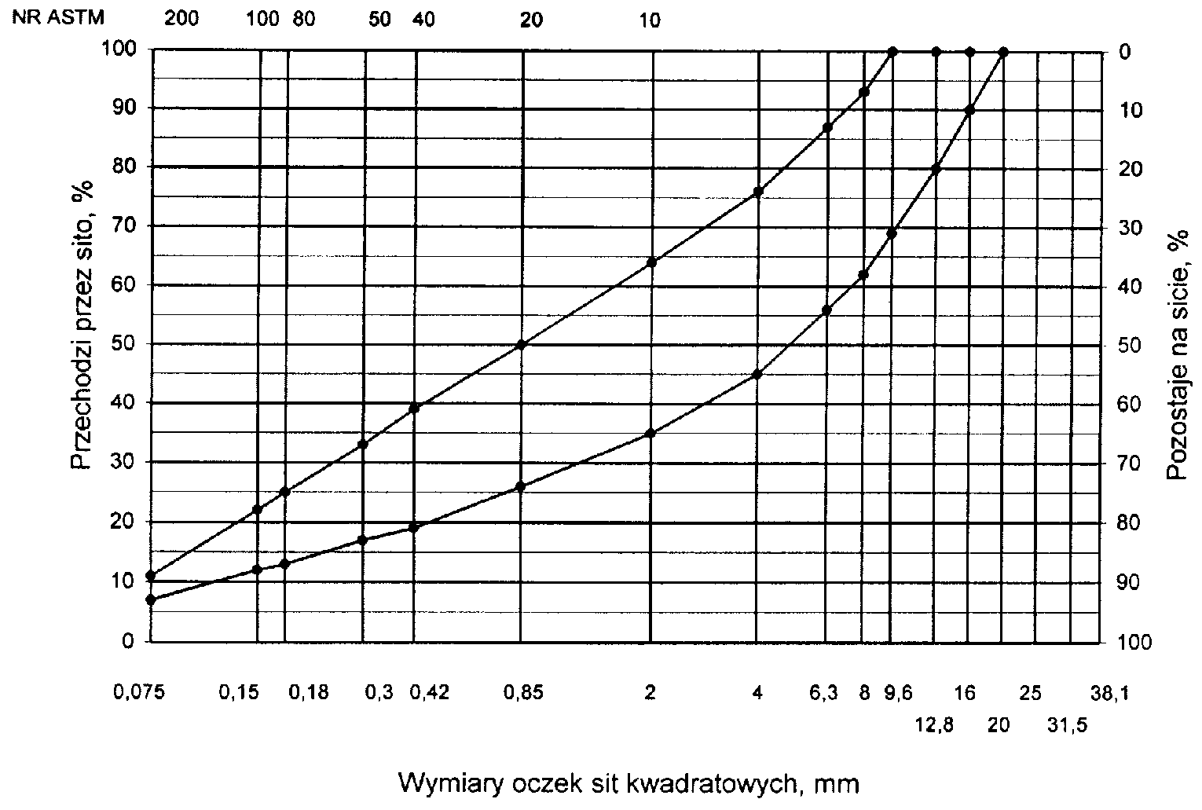
Rys. 2. Krzywe graniczne uziarnienia mieszanki mineralnej BA od 0 do 16mm, od 0 do 12,8 mm do warstwy ścieralnej nawierzchni drogi o obciążeniu ruchem KR1 lub KR2
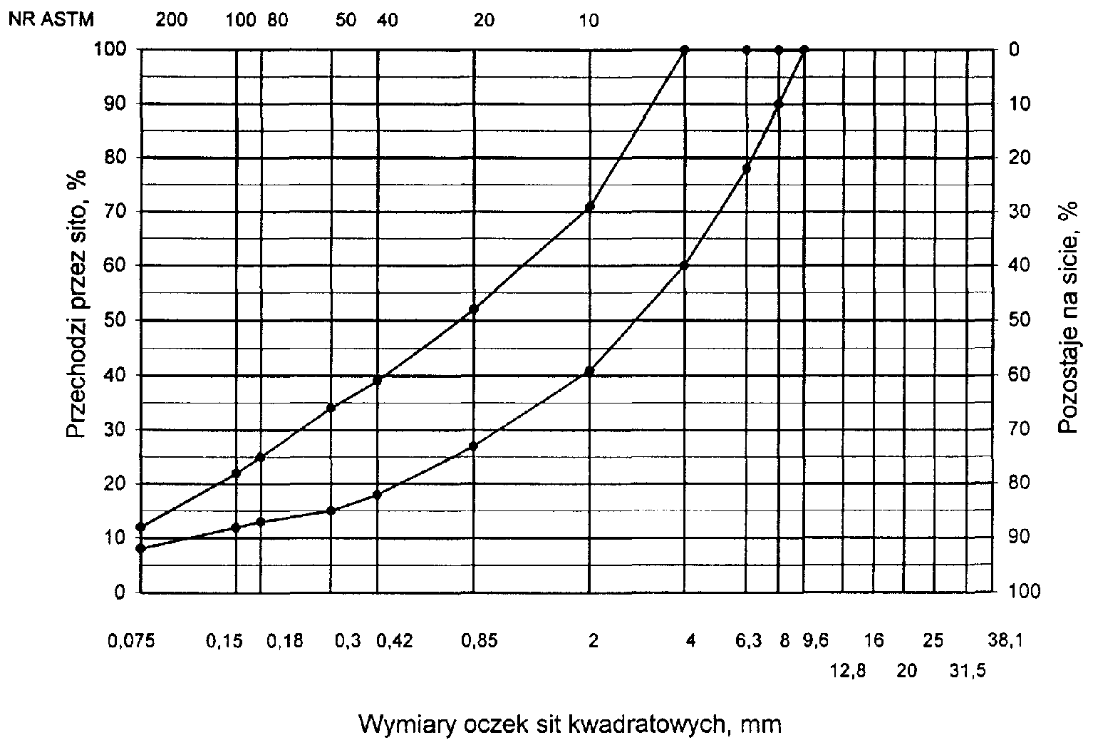
Rys. 3. Krzywe graniczne uziarnienia mieszanki mineralnej BA od 0 do 8mm, od 0 do 6,3 mm do warstwy ścieralnej nawierzchni drogi o obciążeniu ruchem nawierzchni drogi o obciążeniu ruchem KR1 lub KR2

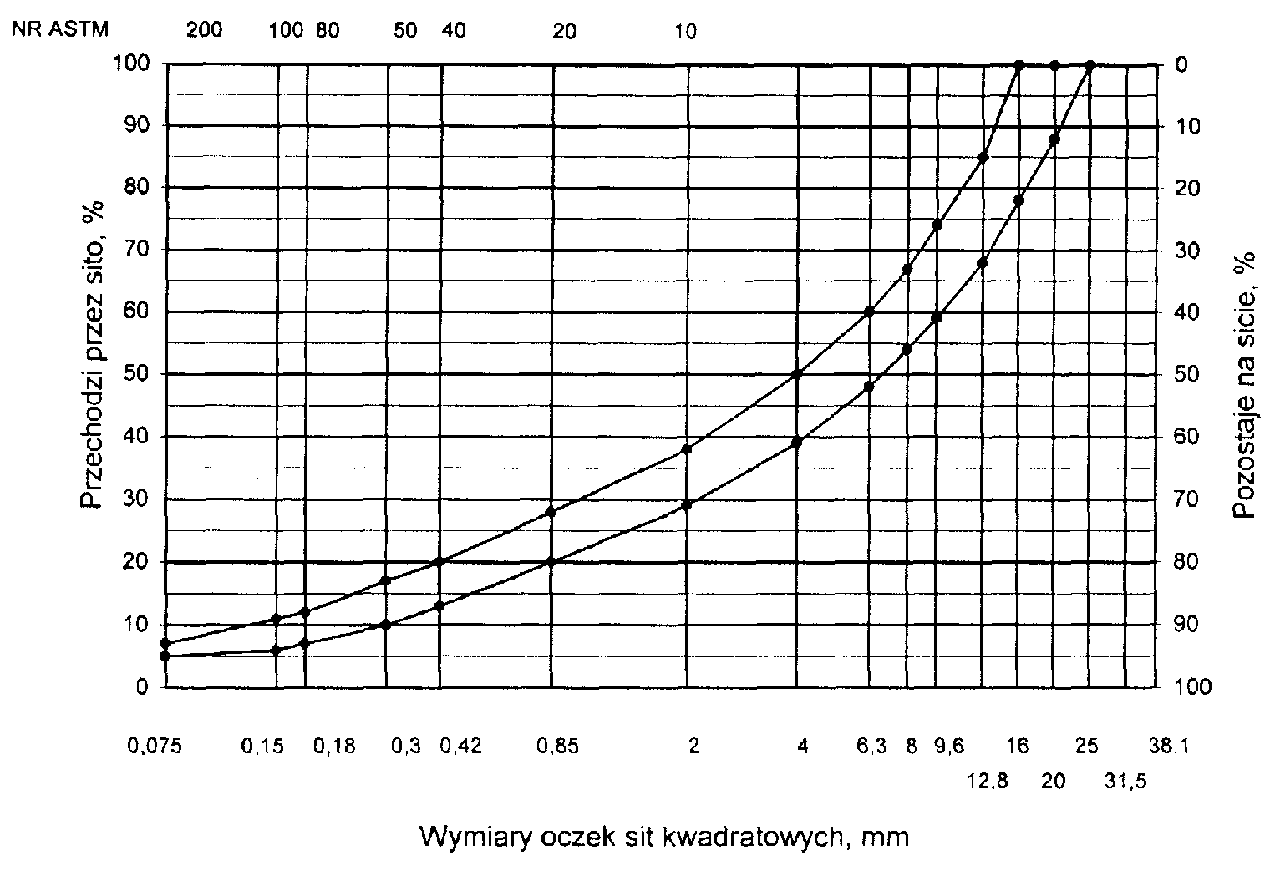
Rys. 4. Krzywe graniczne uziarnienia mieszanki mineralnej BA od 0 do 20 mm do warstwy ścieralnej nawierzchni drogi o obciążeniu ruchem od KR3 do KR6
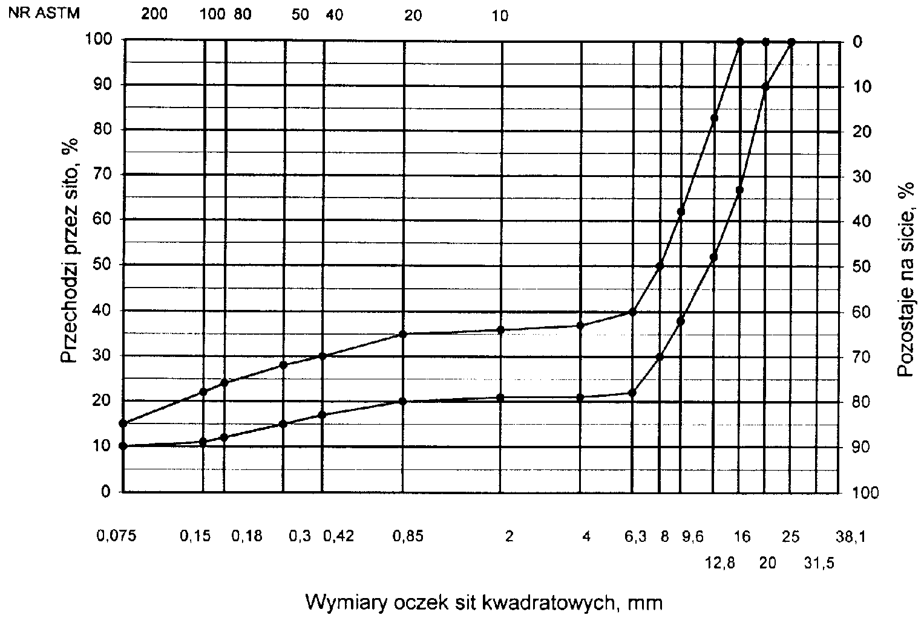
Rys. 5. Krzywe graniczne uziarnienia mieszanki mineralnej BA od 0 do 20 mm (mieszanka o nieciągłym uziarnieniu) do warstwy ścieralnej nawierzchni drogi o obciążeniu ruchem od KR3 do KR6
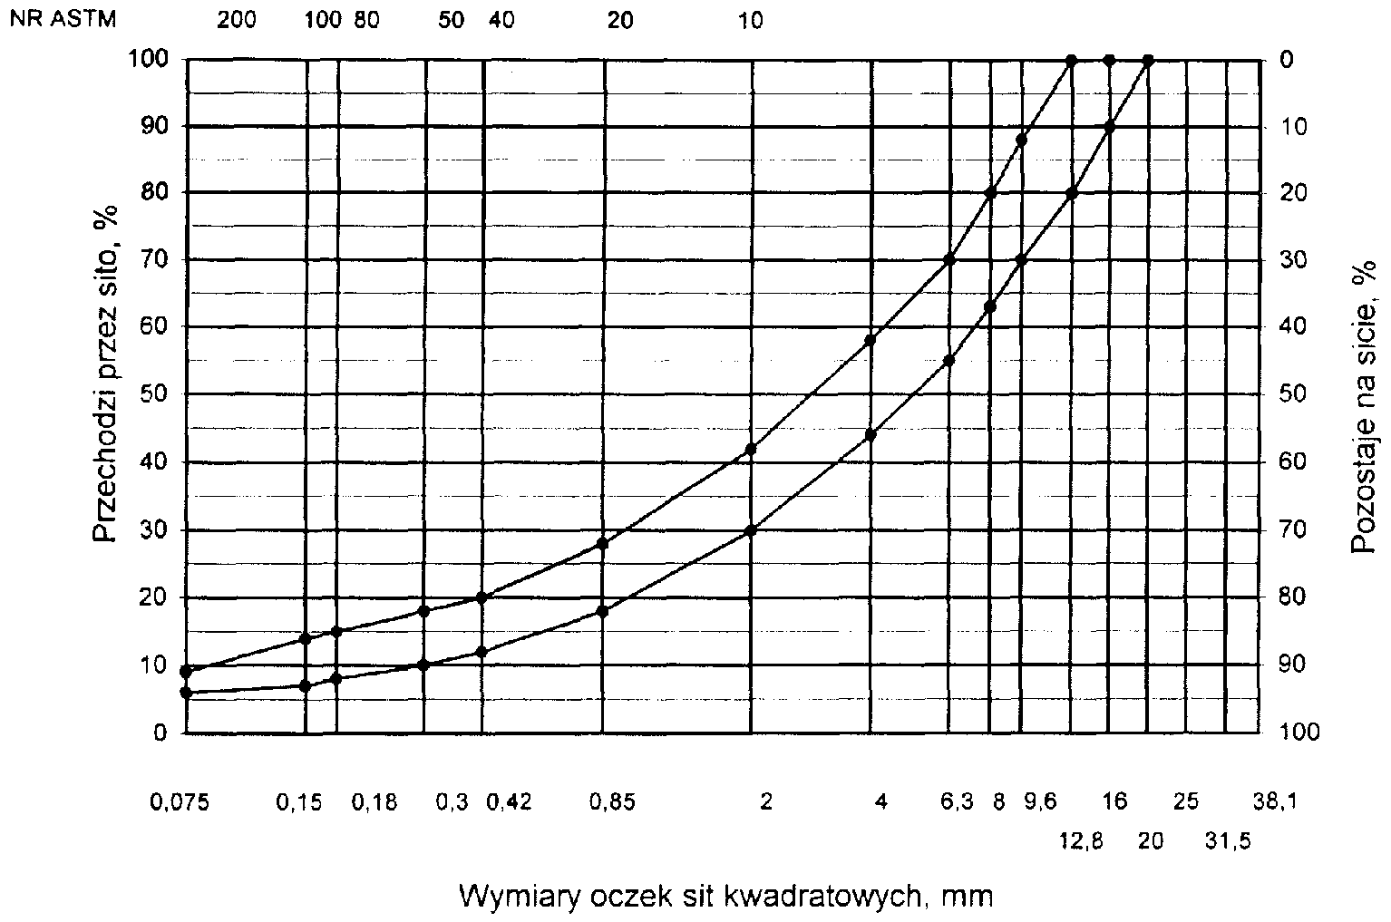

Rys. 6. Krzywe graniczne uziarnienia mieszanki mineralnej BA od 0 do 16 mm do warstwy ścieralnej nawierzchni drogi o obciążeniu ruchem od KR3 do KR6
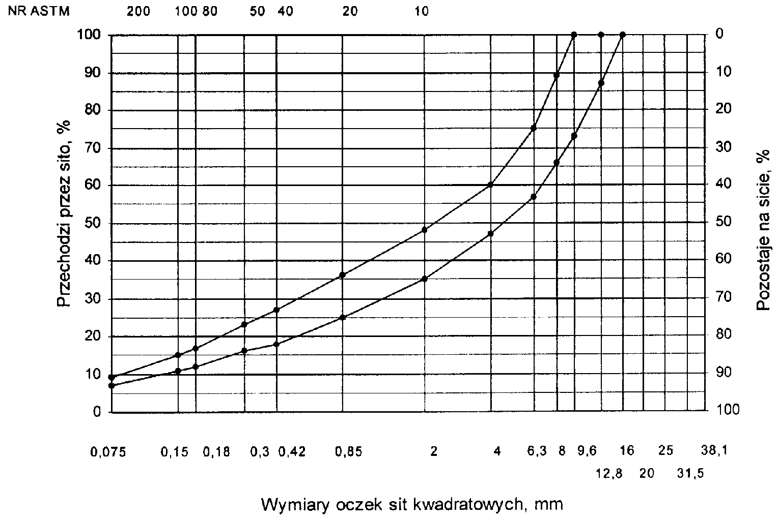
Rys. 7. Krzywe graniczne uziarnienia mieszanki mineralnej BA od 0 do 12,8 mm do warstwy ścieralnej nawierzchni drogi o obciążeniu ruchem od KR3 do KR6

Skład mieszanki mineralno-asfaltowej powinien być ustalony na podstawie badań próbek wykonanych wg metody Marshalla. Próbki powinny spełniać wymagania podane w tablicy 4 lp. od 1 do 5.
Wykonana warstwa ścieralna z betonu asfaltowego powinna spełniać wymagania podane w tablicy 4 lp. od 6 do 8.
5.2.2. Warstwa wiążąca, wyrównawcza i wzmacniająca z betonu asfaltowego
Rzędne krzywych granicznych uziarnienia mieszanek mineralnych do warstwy wiążącej, wyrównawczej i wzmacniającej z betonu asfaltowego oraz orientacyjne zawartości asfaltu podano w tablicy 5.
Krzywe graniczne uziarnienia mieszanek mineralnych do warstwy wiążącej, wyrównawczej i wzmacniającej z betonu asfaltowego przedstawiono na rysunkach 8÷13. Skład mieszanki mineralno-asfaltowej powinien być ustalony na podstawie badań próbek wykonanych wg metody Marshalla; próbki powinny spełniać wymagania podane w tablicy 6 lp. od 1 do 5.
Wykonana warstwa wiążąca, wyrównawcza i wzmacniająca z betonu asfaltowego powinna spełniać wymagania podane w tablicy 6 lp. od 6 do 8.

Tablica 4. Wymagania wobec mieszanek mineralno-asfaltowych oraz warstwy ścieralnej z betonu asfaltowego
Lp. | Właściwości | Wymagania wobec MM i warstwy ścieralnej z BA w zależności od kategorii ruchu
 |  | KR 1lub KR 2 | KR 3 do KR 6
1 | Moduł sztywności pełzania ¹⁾, MPa | nie wymaga się | ≥ 14,0 (≥18)⁴⁾
2 | Stabilność próbek wg metody Marshalla w temperaturze 60º C, kN | ≥ 5,5²⁾ | ≥ 10,0³⁾
3 | Odkształcenie próbek jw., mm | od 2,0 do 5,0 | od 2,0 do 4,5
4 | Wolna przestrzeń w próbkach jw., % v/v | od 1,5 do 4,5 | od 2,0 do 4,0
5 | Wypełnienie wolnej przestrzeni w próbkach jw., % | od 75,0 do 90,0 | od 78,0 do 86,0
6 | Grubość w cm warstwy z MMA o uziarnieniu:  od 0 mm do 6,3 mm  od 0 mm do 8,0 mm  od 0 mm do 12,8 mm  od 0 mm do 16,0 mm  od 0 mm do 20,0 mm | od 1,5 do 4,0  od 2,0 do 4,0  od 3,5 do 5,0  od 4,0 do 5,0  od 5,0 do 7,0 | od 3,5 do 5,0  od 4,0 do 5,0  od 5,0 do 7,0
7 | Wskaźnik zagęszczenia warstwy, % | ≥ 98,0 | ≥ 98,0
8 | Wolna przestrzeń w warstwie, % (v/v) | od 1,5 do 5,0 | od 3,0 do 5,0
1) oznaczony wg wytycznych IBDiM, Informacje, instrukcje - zeszyt nr 48 [16], dotyczy tylko fazy projektowania składu MMA
2) próbki zagęszczone 2 x 50 uderzeń ubijaka
3) próbki zagęszczone 2 x 75 uderzeń ubijaka
4) specjalne warunki, obciążenie ruchem powolnym, stacjonarnym, skanalizowanym, itp.

Tablica 5. Rzędne krzywych granicznych uziarnienia mieszanek do warstwy wiążącej, wyrównawczej i wzmacniającej z betonu asfaltowego oraz orientacyjne zawartości asfaltu
 | Rzędne krzywych granicznych uziarnienia MM w zależności od kategorii ruchu
Wymiar oczek sit | KR 1 lub KR 2 |  |  | KR 3 do KR 6
#, mm | Mieszanka mineralna, mm
 | od 0  do 20 | od 0  do 16 | od 0  do 12,8 | od 0  do 25 | od 0  do 20 | od 0 do 16¹⁾
Przechodzi przez:  31,5  25,0  20,0  16,0  12,8  9,6  8,0  6,3  4,0  2,0  zawartość  ziarn > 2,0 mm  0,85  0,42  0,30  0,18  0,15  0,075 | 100  87÷ 100  75÷100  65÷93  57÷86  52÷81  47÷76  40÷67  30÷55  (45÷70)  20÷40  13÷30  10÷25  6÷17  5÷15  3÷7 | 100  88÷100  78÷100  67÷92 60÷86  53÷80  42÷69  30÷54  (46÷70)  20÷40  14÷28  11÷24  8÷17  7÷15  3÷8 | 100  85÷100  70÷100  62÷84  55÷76  45÷65  35÷55  (45÷65)  25÷45  18÷38  15÷35  11÷28  9÷25  3÷9 | 100  84÷100  75÷100  68÷90  62÷83  55÷74  50÷69  45÷63  32÷52  25÷41  (59÷75)  16÷30  10÷22  8÷19  5÷14  5÷12  4÷6 | 100  87÷100  77÷100  66÷90  56÷81  50÷75  45÷67  36÷55  25÷41  (59÷75)  16÷30  9÷22  7÷19  5÷15  5÷14  4÷7 | 100  87÷100  77÷100  67÷89  60÷83  54÷73  42÷60  30÷45  (55÷70)  20÷33  13÷25  10÷21  7÷16  6÷14  5÷8
Orientacyjna zawartość asfaltu w MMA, % m/m | 4,3÷5,8 | 4,3÷5,8 | 4,5÷6,0 | 4,0÷5,5 | 4,0÷5,5 | 4,3÷5,8
1) Tylko do warstwy wyrównawczej

Krzywe graniczne uziarnienia mieszanek mineralnych do warstwy wiążącej, wyrównawczej i wzmacniającej z betonu asfaltowego przedstawiono na rysunkach od 8 do 13.

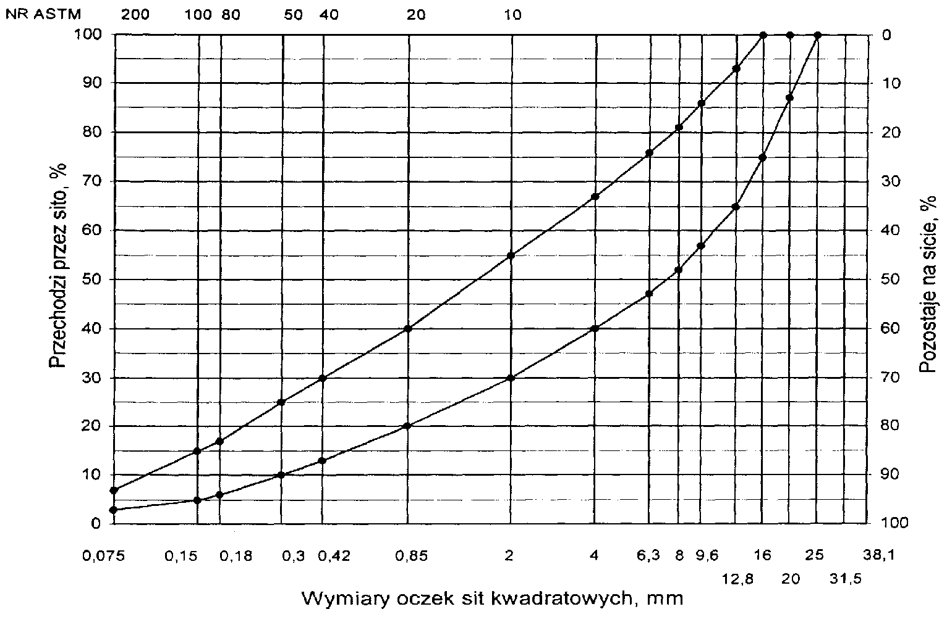
Rys. 8. Krzywe graniczne uziarnienia mieszanki mineralnej BA od 0 do 20 mm do warstwy wiążącej, wyrównawczej i wzmacniającej nawierzchni drogi o obciążeniu ruchem KR1 lub KR2

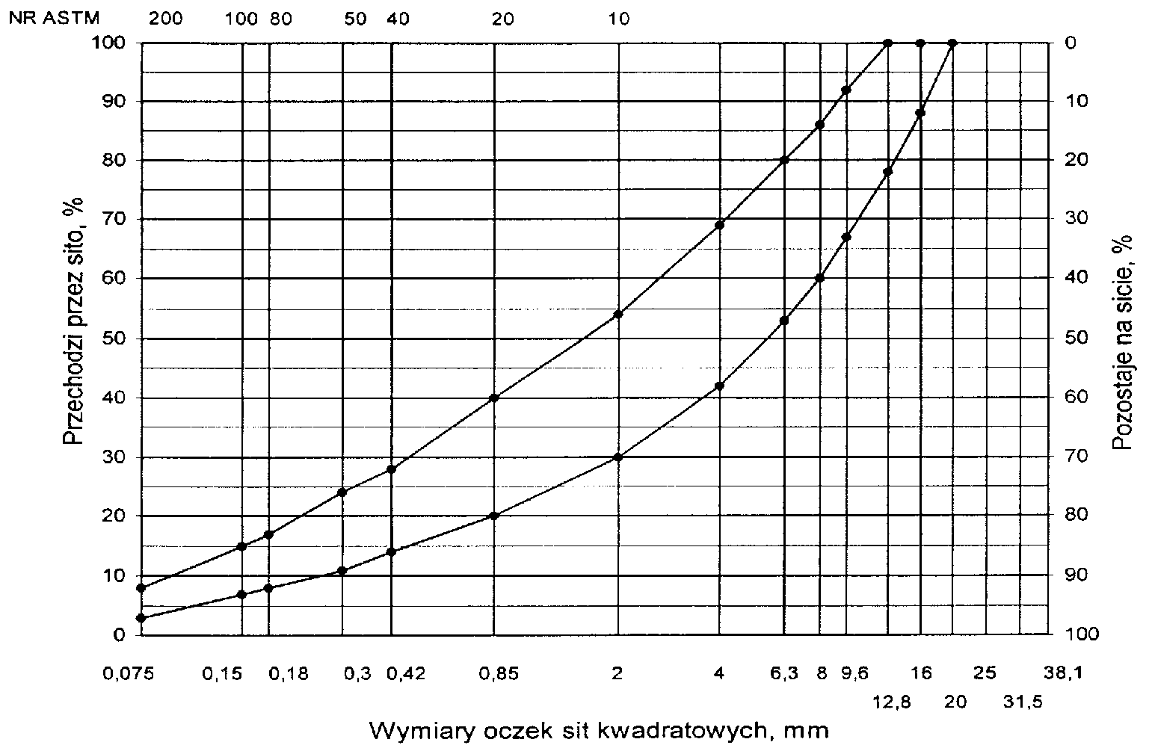
Rys. 9. Krzywe graniczne uziarnienia mieszanki mineralnej BA od 0 do 16 mm do warstwy wiążącej, wyrównawczej i wzmacniającej nawierzchni drogi o obciążeniu ruchem KR1 lub KR2
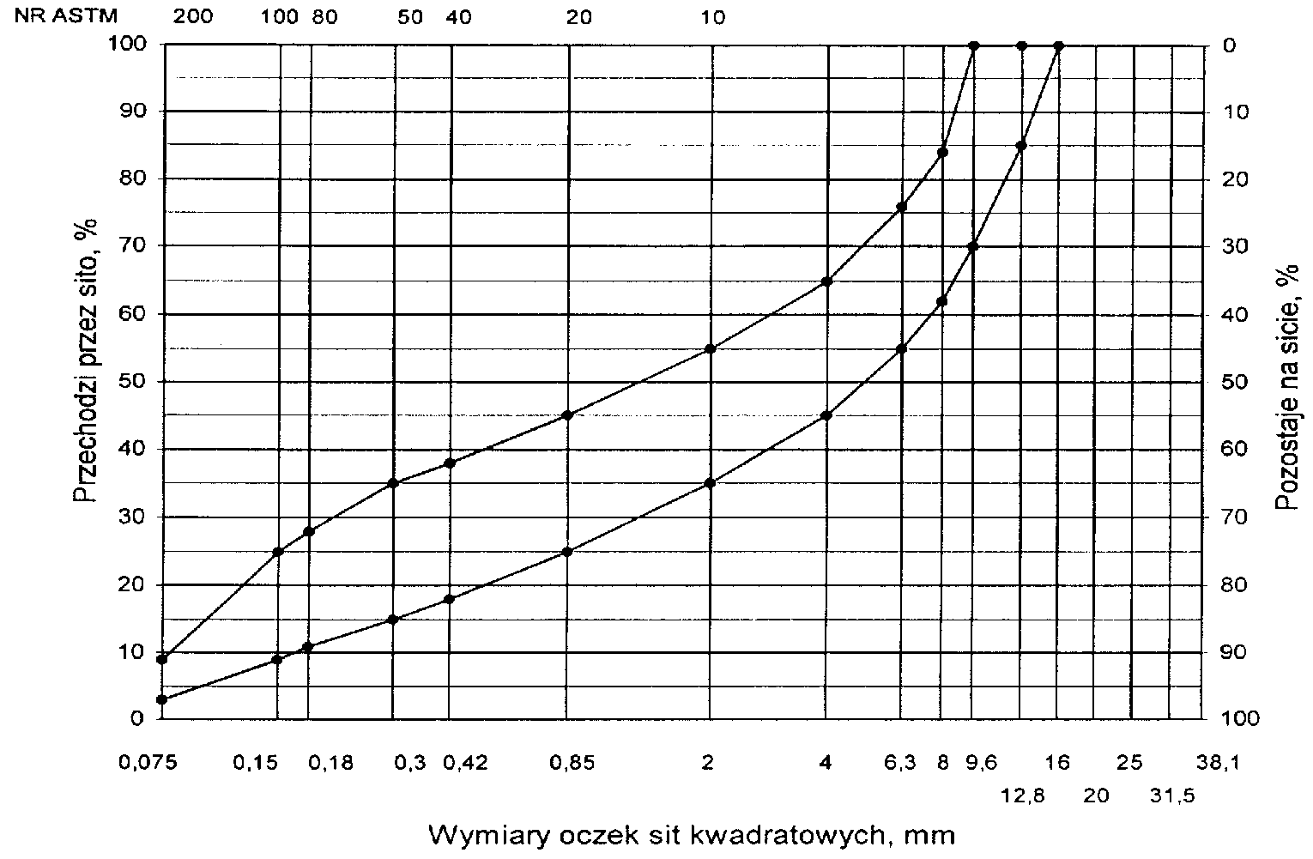

Rys. 10. Krzywe graniczne uziarnienia mieszanki mineralnej BA od 0 do 12,8 mm do warstwy wiążącej, wyrównawczej i wzmacniającej nawierzchni drogi o obciążeniu ruchem KR1 lub KR2

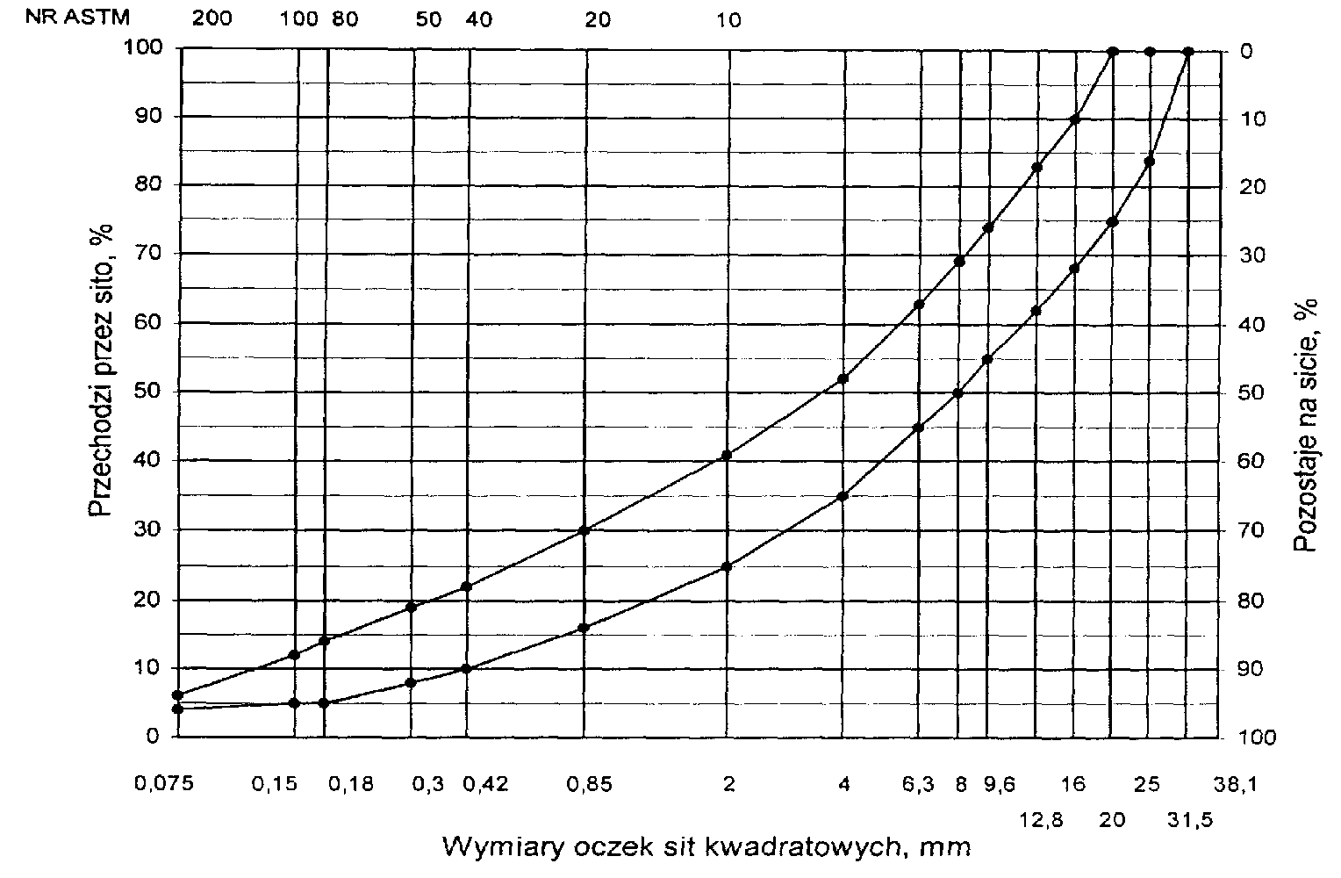
Rys. 11. Krzywe graniczne uziarnienia mieszanki mineralnej BA od 0 do 25 mm do warstwy wiążącej, wyrównawczej i wzmacniającej nawierzchni drogi o obciążeniu ruchem od KR3 do KR6
Rys. 12. Krzywe graniczne uziarnienia mieszanki mineralnej BA od 0 do 20 mm do warstwy wiążącej, wyrównawczej i wzmacniającej nawierzchni drogi o obciążeniu ruchem od KR3 do KR6

Rys. 13. Krzywe graniczne uziarnienia mieszanki mineralnej BA od 0 do 16 mm do warstwy wyrównawczej nawierzchni drogi o obciążeniu ruchem od KR3 do KR6

Tablica 6. Wymagania wobec mieszanek mineralno-asfaltowych i warstwy wiążącej, wyrównawczej oraz wzmacniającej z betonu asfaltowego
Lp. | Właściwości | Wymagania wobec MMA, warstwy wiążącej, wyrównawczej i wzmacniającej w zależności od kategorii ruchu
 |  | KR 1 lub KR 2 | od KR 3 do KR 6
1 | Moduł sztywności pełzania ¹⁾, MPa | nie wymaga się | ≥ 16,0 (≥22)³⁾
2 | Stabilność próbek wg metody Marshalla w temperaturze 60º C, zagęszczonych 2x75 uderzeń ubijaka, kN | ≥ 8,0 (≥ 6,0)²⁾ | ≥11,0
3 | Odkształcenie próbek jw., mm | od 2,0 do 5,0 | od 1,5 do 4,0
4 | Wolna przestrzeń w próbkach jw., %(v/v) | od 4,0 do 8,0 | od 4,0 do 8,0
5 | Wypełnienie wolnej przestrzeni w próbkach jw., % | od 65,0 do 80,0 | ≤ 75,0
6 | Grubość warstwy w cm z MMA o uziarnieniu:  od 0 mm do 12,8 mm  od 0 mm do 16,0 mm  od 0 mm do 20,0 mm  od 0 mm do 25,0 mm | od 3,5 do 5,0  od 4,0 do 6,0  od 6,0 do 8,0  - | od 4,0do 6,0  od 6,0 do 8,0  od 7,0 do 10,0
7 | Wskaźnik zagęszczenia warstwy, % | ≥ 98,0 | ≥ 98,0
8 | Wolna przestrzeń w warstwie, % (v/v) | od 4,5 do 9,0 | od 4,5 do 9,0
oznaczony wg wytycznych IBDiM, Informacje, instrukcje - zeszyt nr 48 [16],dotyczy tylko fazy projektowania składu MMA
dla warstwy wyrównawczej
specjalne warunki, obciążenie ruchem powolnym, stacjonarnym, skanalizowanym, itp.

5.3. Wytwarzanie mieszanki mineralno-asfaltowej
Mieszankę mineralno-asfaltową produkuje się w otaczarce o mieszaniu cyklicznym lub ciągłym zapewniającej prawidłowe dozowanie składników, ich wysuszenie i wymieszanie oraz zachowanie temperatury składników i gotowej mieszanki mineralno-asfaltowej.
Dozowanie składników, w tym także wstępne, powinno być wagowe i zautomatyzowane oraz zgodne z receptą. Dopuszcza się dozowanie objętościowe asfaltu, przy uwzględnieniu zmiany jego gęstości w zależności od temperatury. Dla kategorii ruchu od KR5 do KR6 dozowanie składników powinno być sterowane elektronicznie.
Tolerancje dozowania składników mogą wynosić: jedna działka elementarna wagi, względnie przepływomierza, lecz nie więcej niż ± 2 % w stosunku do masy składnika.
Jeżeli jest przewidziane dodanie środka adhezyjnego, to powinien on być dozowany do asfaltu w sposób i w ilościach określonych w recepcie.
Asfalt w zbiorniku powinien być ogrzewany w sposób pośredni, z układem termostatowania, zapewniającym utrzymanie stałej temperatury z tolerancją ± 5º C.
Temperatura asfaltu w zbiorniku powinna wynosić:
- dla D 50 od 145º C do 165º C,
- dla D 70 od 140º C do 160º C,
- dla D 100 od 135º C do 160º C,
- dla polimeroasfaltu - wg wskazań producenta polimeroasfaltu.
Kruszywo powinno być wysuszone i tak podgrzane, aby mieszanka mineralna po dodaniu wypełniacza uzyskała właściwą temperaturę. Maksymalna temperatura gorącego kruszywa nie powinna być wyższa o więcej niż 30º C od maksymalnej temperatury mieszanki mineralno-asfaltowej.
Temperatura mieszanki mineralno-asfaltowej powinna wynosić:
- z D 50 od 140º C do 170º C,
- z D 70 od 135º C do 165º C,
- z D 100 od 130º C do 160º C,
- z polimeroasfaltem - wg wskazań producenta polimeroasfaltu.

5.4. Przygotowanie podłoża
Podłoże pod warstwę nawierzchni z betonu asfaltowego powinno być wyprofilowane i równe. Powierzchnia podłoża powinna być sucha i czysta.
Nierówności podłoża pod warstwy asfaltowe nie powinny być większe od podanych w tablicy 7.

Tablica 7. Maksymalne nierówności podłoża pod warstwy asfaltowe, mm
Lp. | Drogi i place | Podłoże pod warstwę
 |  | ścieralną | wiążącą i wzmacniającą
1 | Drogi klasy A, S i GP | 6 | 9
2 | Drogi klasy G i Z | 9 | 12
3 | Drogi klasy L i D oraz place i parkingi | 12 | 15
W przypadku gdy nierówności podłoża są większe od podanych w tablicy 7, podłoże należy wyrównać poprzez frezowanie lub ułożenie warstwy wyrównawczej.
Przed rozłożeniem warstwy nawierzchni z betonu asfaltowego, podłoże należy skropić emulsją asfaltową lub asfaltem upłynnionym w ilości ustalonej w SST. Zalecane ilości asfaltu po odparowaniu wody z emulsji lub upłynniacza podano w tablicy 8.
Powierzchnie czołowe krawężników, włazów, wpustów itp. urządzeń powinny być pokryte asfaltem lub materiałem uszczelniającym określonym w SST i zaakceptowanym przez Inżyniera.

Tablica 8. Zalecane ilości asfaltu po odparowaniu wody z emulsji asfaltowej lub upłynniacza z asfaltu upłynnionego
Lp. | Podłoże do wykonania warstwy  z mieszanki betonu asfaltowego | Ilość asfaltu po odparowaniu wody z emulsji lub upłynniacza z asfaltu upłynnionego, kg/m²
Podłoże pod warstwę asfaltową
1 | Podbudowa/nawierzchnia tłuczniowa | od 0,7 do 1,0
2 | Podbudowa z kruszywa stabilizowanego mechanicznie | od 0,5 do 0,7
3 | Podbudowa z chudego betonu lub gruntu stabilizowanego cementem | od 0,3 do 0,5
4 | Nawierzchnia asfaltowa o chropowatej powierzchni | od 0,2 do 0,5

5.5. Połączenie międzywarstwowe
Każdą ułożoną warstwę należy skropić emulsją asfaltową lub asfaltem upłynnionym przed ułożeniem następnej, w celu zapewnienia odpowiedniego połączenia międzywarstwowego, w ilości ustalonej w SST.
Zalecane ilości asfaltu po odparowaniu wody z emulsji asfaltowej lub upłynniacza podano w tablicy 9.

Tablica 9. Zalecane ilości asfaltu po odparowaniu wody z emulsji asfaltowej lub upłynniacza z asfaltu upłynnionego
Lp. | Połączenie nowych warstw | Ilość asfaltu po odparowaniu wody z emulsji lub upłynniacza z asfaltu upłynnionego kg/m²
1 | Podbudowa asfaltowa
2 | Asfaltowa warstwa wyrównawcza lub wzmacniająca | od 0,3 do 0,5
3 | Asfaltowa warstwa wiążąca | od 0,1 do 0,3

Skropienie powinno być wykonane z wyprzedzeniem w czasie przewidzianym na odparowanie wody lub ulotnienie upłynniacza; orientacyjny czas wyprzedzenia wynosi co najmniej:
- 8 h przy ilości powyżej 1,0 kg/m² emulsji lub asfaltu upłynnionego,
- 2 h przy ilości od 0,5 do 1,0 kg/m² emulsji lub asfaltu upłynnionego,
- 0,5 h przy ilości od 0,2 do 0,5 kg/m² emulsji lub asfaltu upłynnionego.
Wymaganie nie dotyczy skropienia rampą otaczarki.

5.6. Warunki przystąpienia do robót
Warstwa nawierzchni z betonu asfaltowego może być układana, gdy temperatura otoczenia jest nie niższa od +5º C dla wykonywanej warstwy grubości > 8 cm i + 10⁰ C dla wykonywanej warstwy grubości ≤ 8 cm. Nie dopuszcza się układania mieszanki mineralno-asfaltowej na mokrym podłożu, podczas opadów atmosferycznych oraz silnego wiatru (V > 16 m/s).

5.7. Zarób próbny
Wykonawca przed przystąpieniem do produkcji mieszanek mineralno-asfaltowych jest zobowiązany do przeprowadzenia w obecności Inżyniera kontrolnej produkcji.
Sprawdzenie zawartości asfaltu w mieszance określa się wykonując ekstrakcję.
Tolerancje zawartości składników mieszanki mineralno-asfaltowej względem składu zaprojektowanego podano w tablicy 10.

Tablica 10. Tolerancje zawartości składników mieszanki mineralno-asfaltowej względem składu zaprojektowanego przy badaniu pojedynczej próbki metodą ekstrakcji, % m/m
Lp. | Składniki mieszanki mineralno-asfaltowej | Mieszanki mineralno-asfaltowe do nawierzchni dróg o kategorii ruchu
 |  | KR 1 lub KR 2 | KR 3 do KR 6
1 | Ziarna pozostające na sitach o oczkach # mm:  31,5; 25,0; 20,0; 16,0; 12,8; 9,6; 8,0; 6,3; 4,0; 2,0 | ± 5,0 | ± 4,0
2 | Ziarna pozostające na sitach o oczkach # mm: 0,85; 0,42; 0,30; 0,18; 0,15; 0,075 | ± 3,0 | ± 2,0
3 | Ziarna przechodzące przez sito o oczkach # 0,075mm | ± 2,0 | ± 1,5
4 | Asfalt | ± 0,5 | ± 0,3

5.8. Odcinek próbny
Jeżeli w SST przewidziano konieczność wykonania odcinka próbnego, to co najmniej na 3 dni przed rozpoczęciem robót, Wykonawca wykona odcinek próbny w celu:
stwierdzenia czy użyty sprzęt jest właściwy,
określenia grubości warstwy mieszanki mineralno-asfaltowej przed zagęszczeniem, koniecznej do uzyskania wymaganej w dokumentacji projektowej grubości warstwy,
określenia potrzebnej ilości przejść walców dla uzyskania prawidłowego zagęszczenia warstwy.
Do takiej próby Wykonawca użyje takich materiałów oraz sprzętu, jakie będą stosowane do wykonania warstwy nawierzchni.
Odcinek próbny powinien być zlokalizowany w miejscu wskazanym przez Inżyniera.
Wykonawca może przystąpić do wykonywania warstwy nawierzchni po zaakceptowaniu odcinka próbnego przez Inżyniera.

5.9. Wykonanie warstwy z betonu asfaltowego
Mieszanka mineralno-asfaltowa powinna być wbudowywana układarką wyposażoną w układ z automatycznym sterowaniem grubości warstwy i utrzymywaniem niwelety zgodnie z dokumentacją projektową.
Temperatura mieszanki wbudowywanej nie powinna być niższa od minimalnej temperatury mieszanki podanej w pkcie 5.3.
Zagęszczanie mieszanki powinno odbywać się bezzwłocznie zgodnie ze schematem przejść walca ustalonym na odcinku próbnym.
Początkowa temperatura mieszanki w czasie zagęszczania powinna wynosić nie mniej niż:
- dla asfaltu D 50 130º C,
- dla asfaltu D 70 125º C,
- dla asfaltu D 100 120º C,
- dla polimeroasfaltu - wg wskazań producenta polimeroasfaltów.
Zagęszczanie należy rozpocząć od krawędzi nawierzchni ku osi. Wskaźnik zagęszczenia ułożonej warstwy powinien być zgodny z wymaganiami podanymi w tablicach 4 i 6.
Złącza w nawierzchni powinny być wykonane w linii prostej, równolegle lub prostopadle do osi drogi.
Złącza w konstrukcji wielowarstwowej powinny być przesunięte względem siebie co najmniej o 15 cm. Złącza powinny być całkowicie związane, a przylegające warstwy powinny być w jednym poziomie.
Złącze robocze powinno być równo obcięte i powierzchnia obciętej krawędzi powinna być posmarowana asfaltem lub oklejona samoprzylepną taśmą asfaltowo-kauczukową. Sposób wykonywania złącz roboczych powinien być zaakceptowany przez Inżyniera.

6. KONTROLA JAKOŚCI ROBÓT

6.1. Ogólne zasady kontroli jakości robót
Ogólne zasady kontroli jakości robót podano w OST D-M-00.00.00 „Wymagania ogólne” pkt 6.

6.2. Badania przed przystąpieniem do robót
Przed przystąpieniem do robót Wykonawca powinien wykonać badania asfaltu, wypełniacza oraz kruszyw przeznaczonych do produkcji mieszanki mineralno-asfaltowej i przedstawić wyniki tych badań Inżynierowi do akceptacji.

6.3. Badania w czasie robót
6.3.1. Częstotliwość oraz zakres badań i pomiarów
Częstotliwość oraz zakres badań i pomiarów w czasie wytwarzania mieszanki mineralno-asfaltowej podano w tablicy 11.
6.3.2. Skład i uziarnienie mieszanki mineralno-asfaltowej
Badanie składu mieszanki mineralno-asfaltowej polega na wykonaniu ekstrakcji wg PN-S-04001:1967 [8]. Wyniki powinny być zgodne z receptą laboratoryjną z tolerancją określoną w tablicy 10. Dopuszcza się wykonanie badań innymi równoważnymi metodami.
6.3.3. Badanie właściwości asfaltu
Dla każdej cysterny należy określić penetrację i temperaturę mięknienia asfaltu.
6.3.4. Badanie właściwości wypełniacza
Na każde 100 Mg zużytego wypełniacza należy określić uziarnienie i wilgotność wypełniacza.

Tablica 11. Częstotliwość oraz zakres badań i pomiarów podczas wytwarzania mieszanki mineralno-asfaltowej
Lp. | Wyszczególnienie badań | Częstotliwość badań  Minimalna liczba badań na dziennej działce roboczej
1 | Skład i uziarnienie mieszanki mineralno-asfaltowej pobranej w wytwórni | 1 próbka przy produkcji do 500 Mg  2 próbki przy produkcji ponad 500 Mg
2 | Właściwości asfaltu | dla każdej dostawy (cysterny)
3 | Właściwości wypełniacza | 1 na 100 Mg
4 | Właściwości kruszywa | przy każdej zmianie
5 | Temperatura składników mieszanki mineralno-asfaltowej | dozór ciągły
6 | Temperatura mieszanki mineralno-asfaltowej | każdy pojazd przy załadunku i w czasie wbudowywania
7 | Wygląd mieszanki mineralno-asfaltowej | jw.
8 | Właściwości próbek mieszanki mineralno-asfaltowej pobranej w wytwórni | jeden raz dziennie
lp.1 i lp.8 – badania mogą być wykonywane zamiennie wg PN-S-96025:2000 [10]
6.3.5. Badanie właściwości kruszywa
Przy każdej zmianie kruszywa należy określić klasę i gatunek kruszywa.
6.3.6. Pomiar temperatury składników mieszanki mineralno-asfaltowej
Pomiar temperatury składników mieszanki mineralno-asfaltowej polega na odczytaniu temperatury na skali odpowiedniego termometru zamontowanego na otaczarce. Temperatura powinna być zgodna z wymaganiami podanymi w recepcie laboratoryjnej i SST.
6.3.7. Pomiar temperatury mieszanki mineralno-asfaltowej
Pomiar temperatury mieszanki mineralno-asfaltowej polega na kilkakrotnym zanurzeniu termometru w mieszance i odczytaniu temperatury.
Dokładność pomiaru ± 2º C. Temperatura powinna być zgodna z wymaganiami podanymi w SST.
6.3.8. Sprawdzenie wyglądu mieszanki mineralno-asfaltowej
Sprawdzenie wyglądu mieszanki mineralno-asfaltowej polega na ocenie wizualnej jej wyglądu w czasie produkcji, załadunku, rozładunku i wbudowywania.
6.3.9. Właściwości mieszanki mineralno-asfaltowej
Właściwości mieszanki mineralno-asfaltowej należy określać na próbkach zagęszczonych metodą Marshalla. Wyniki powinny być zgodne z receptą laboratoryjną.

6.4. Badania dotyczące cech geometrycznych i właściwości warstw nawierzchni z betonu asfaltowego
6.4.1. Częstotliwość oraz zakres badań i pomiarów
Częstotliwość oraz zakres badań i pomiarów wykonanych warstw nawierzchni z betonu asfaltowego podaje tablica 12.

Tablica 12. Częstotliwość oraz zakres badań i pomiarów wykonanej warstwy z betonu asfaltowego
Lp. | Badana cecha | Minimalna częstotliwość badań i pomiarów
1 | Szerokość warstwy | 2 razy na odcinku drogi o długości 1 km
2 | Równość podłużna warstwy | każdy pas ruchu planografem lub łatą co 10 m
3 | Równość poprzeczna warstwy | nie rzadziej niż co 5m
4 | Spadki poprzeczne warstwy | 10 razy na odcinku drogi o długości 1 km
5 | Rzędne wysokościowe warstwy | pomiar rzędnych niwelacji podłużnej i poprzecznej oraz usytuowania osi według
6 | Ukształtowanie osi w planie | dokumentacji budowy
7 | Grubość warstwy | 2 próbki z każdego pasa o powierzchni do 3000 m²
8 | Złącza podłużne i poprzeczne | cała długość złącza
9 | Krawędź, obramowanie warstwy | cała długość
10 | Wygląd warstwy | ocena ciągła
11 | Zagęszczenie warstwy | 2 próbki z każdego pasa o powierzchni do 3000 m²
12 | Wolna przestrzeń w warstwie | jw.

6.4.2. Szerokość warstwy
Szerokość warstwy ścieralnej z betonu asfaltowego powinna być zgodna z dokumentacją projektową, z tolerancją +5 cm. Szerokość warstwy asfaltowej niżej położonej, nie ograniczonej krawężnikiem lub opornikiem w nowej konstrukcji nawierzchni, powinna być szersza z każdej strony co najmniej o grubość warstwy na niej położonej, nie mniej jednak niż 5 cm.
6.4.3. Równość warstwy
Nierówności podłużne i poprzeczne warstw z betonu asfaltowego mierzone wg BN-68/8931-04 [11] nie powinny być większe od podanych w tablicy 13.

Tablica 13. Dopuszczalne nierówności warstw asfaltowych, mm
Lp. | Drogi i place | Warstwa ścieralna | Warstwa wiążąca | Warstwa wzmacniająca
1 | Drogi klasy A, S i GP | 4 | 6 | 9
2 | Drogi klasy G i Z | 6 | 9 | 12
3 | Drogi klasy L i D oraz place i parkingi | 9 | 12 | 15

6.4.4. Spadki poprzeczne warstwy
Spadki poprzeczne warstwy z betonu asfaltowego na odcinkach prostych i na łukach powinny być zgodne z dokumentacją projektową, z tolerancją ± 0,5 %.
6.4.5. Rzędne wysokościowe
Rzędne wysokościowe warstwy powinny być zgodne z dokumentacją projektową, z tolerancją ± 1 cm.
6.4.6. Ukształtowanie osi w planie
Oś warstwy w planie powinna być usytuowana zgodnie z dokumentacją projektową, z tolerancją 5 cm.
6.4.7. Grubość warstwy
Grubość warstwy powinna być zgodna z grubością projektową, z tolerancją ± 10 %. Wymaganie to nie dotyczy warstw o grubości projektowej do 2,5 cm dla której tolerancja wynosi +5 mm i warstwy o grubości od 2,5 do 3,5 cm, dla której tolerancja wynosi ± 5 mm.
6.4.8. Złącza podłużne i poprzeczne
Złącza w nawierzchni powinny być wykonane w linii prostej, równolegle lub prostopadle do osi. Złącza w konstrukcji wielowarstwowej powinny być przesunięte względem siebie co najmniej o 15 cm. Złącza powinny być całkowicie związane, a przylegające warstwy powinny być w jednym poziomie.
6.4.9. Krawędź, obramowanie warstwy
Warstwa ścieralna przy opornikach drogowych i urządzeniach w jezdni powinna wystawać od 3 do 5 mm ponad ich powierzchnię. Warstwy bez oporników powinny być wyprofilowane a w miejscach gdzie zaszła konieczność obcięcia pokryte asfaltem.
6.4.10. Wygląd warstwy
Wygląd warstwy z betonu asfaltowego powinien mieć jednolitą teksturę, bez miejsc przeasfaltowanych, porowatych, łuszczących się i spękanych.
6.4.11. Zagęszczenie warstwy i wolna przestrzeń w warstwie
Zagęszczenie i wolna przestrzeń w warstwie powinny być zgodne z wymaganiami ustalonymi w SST i recepcie laboratoryjnej.

7. OBMIAR ROBÓT

7.1. Ogólne zasady obmiaru robót
Ogólne zasady obmiaru robót podano w OST D-M-00.00.00 „Wymagania ogólne” pkt 7.

7.2. Jednostka obmiarowa
Jednostką obmiarową jest m² (metr kwadratowy) warstwy nawierzchni z betonu asfaltowego.

8. ODBIÓR ROBÓT

Ogólne zasady odbioru robót podano w OST D-M-00.00.00 „Wymagania ogólne” pkt 8.
Roboty uznaje się za wykonane zgodnie z dokumentacją projektową i SST, jeżeli wszystkie pomiary i badania z zachowaniem tolerancji wg pktu 6 i PN-S-96025:2000[10] dały wyniki pozytywne.

9. PODSTAWA PŁATNOŚCI

9.1. Ogólne ustalenia dotyczące podstawy płatności
Ogólne ustalenia dotyczące podstawy płatności podano w OST D-M-00.00.00 „Wymagania ogólne” pkt 9.

9.2. Cena jednostki obmiarowej
Cena wykonania 1 m² warstwy nawierzchni z betonu asfaltowego obejmuje:
- prace pomiarowe i roboty przygotowawcze,
- oznakowanie robót, zgodnie z zatwierdzonym projektem organizacji ruchu,
- dostarczenie materiałów,
- wyprodukowanie mieszanki mineralno-asfaltowej i jej transport na miejsce wbudowania,
- posmarowanie lepiszczem krawędzi urządzeń obcych i krawężników,
- skropienie międzywarstwowe,
- rozłożenie i zagęszczenie mieszanki mineralno-asfaltowej,
- obcięcie krawędzi i posmarowanie asfaltem,
- przeprowadzenie pomiarów i badań laboratoryjnych, wymaganych w specyfikacji technicznej.

10. PRZEPISY ZWIĄZANE

10.1. Inne dokumenty
Katalog typowych konstrukcji nawierzchni podatnych i półsztywnych. IBDiM, Warszawa, 1997
Tymczasowe wytyczne techniczne. Polimeroasfalty drogowe. TWT-PAD-97. Informacje, instrukcje - zeszyt 54, IBDiM, Warszawa, 1997
Warunki techniczne. Drogowe kationowe emulsje asfaltowe EmA-99. Informacje, instrukcje - zeszyt 60, IBDiM, Warszawa, 1999
WT/MK-CZDP84 Wytyczne techniczne oceny jakości grysów i żwirów kruszonych z naturalnie rozdrobnionego surowca skalnego przeznaczonego do nawierzchni drogowych, CZDP, Warszawa, 1984
Zasady projektowania betonu asfaltowego o zwiększonej odporności na odkształcenia trwałe. Wytyczne oznaczania odkształcenia i modułu sztywności mieszanek mineralno-bitumicznych metodą pełzania pod obciążeniem statycznym. Informacje, instrukcje - zeszyt 48, IBDiM, Warszawa, 1995
Rozporządzenie Ministra Transportu i Gospodarki Morskiej z dnia 2 marca 1999 r. w sprawie warunków technicznych, jakim powinny odpowiadać drogi publiczne i ich usytuowanie (Dz.U. Nr 43 z 1999 r., poz. 430).

INFORMACJA AKTUALIZACYJNA O ASFALTACH WPROWADZONYCH NORMĄ PN-EN 12591:2002 (U)

Niniejsza aktualizacja OST została wprowadzona do stosowania przez Generalną Dyrekcję Dróg Krajowych i Autostrad pismem nr GDDKiA-BRI 3/211/3/03 z dnia 2003-09-22.

1. Podstawa zmian
W 2002 r. decyzją prezesa Polskiego Komitetu Normalizacyjnego została przyjęta, metodą notyfikacji (bez tłumaczenia), do stosowania w Polsce norma
PN-EN 12591:2002 (U), określające metody badań i wymagania wobec asfaltów drogowych.
Norma ta klasyfikuje asfalty w innym podziale rodzajowym niż dotychczasowa norma PN-C-96170:1965.
Asfalty, zgodne z PN-EN 12591:2002 (U) są dostępne w Polsce od początku 2003 r.
Norma PN-EN 12591:2002 (U), nie unieważnia dotychczas stosowanej normy PN-C-96170:1965. Z chwilą przywołania w dokumentach kontraktowych normy
PN-C-96170:1965 ma ona zastosowanie, pod warunkiem pozyskania asfaltu produkowanego wg PN-C-96170:1965.

2. Zmiany aktualizacyjne w OST
Niniejsza informacja dotyczy stosowania asfaltów wg PN-EN 12591:2002 (U) w OST, wydanych przez GDDP w 2001 r., uwzględniających założenia „Katalogu typowych konstrukcji nawierzchni podatnych i półsztywnych” (KTKNPP), GDDP - IBDiM, Warszawa 1997:
D-04.07.01 Podbudowa z betonu asfaltowego
D-05.03.05 Nawierzchnia z betonu asfaltowego
D-05.03.07 Nawierzchnia z asfaltu lanego
D-05.03.12 Nawierzchnia z asfaltu twardolanego
D-05.03.13 Nawierzchnia z mieszanki mastyksowo-grysowej (SMA)
D-05.03.22 Nawierzchnia z asfaltu piaskowego.
Niniejsza informacja dotyczy również innych OST uwzględniających roboty z wykorzystaniem lepiszcza asfaltowego.

3. Zalecane lepiszcza asfaltowe
W związku z wprowadzeniem PN-EN 12591:2002 (U), Instytut Badawczy Dróg i Mostów w porozumieniu z Generalną Dyrekcją Dróg Krajowych i Autostrad uaktualnił zalecenia doboru lepiszcza asfaltowego do mieszanek mineralno-asfaltowych w „Katalogu typowych konstrukcji nawierzchni podatnych i półsztywnych”, który był podstawą opracowania OST wymienionych w punkcie 2.
Nowe zalecenia przedstawia tablica 1.

Tablica 1. Zalecane lepiszcza asfaltowe do mieszanek mineralno-asfaltowych według przeznaczenia mieszanki i obciążenia drogi ruchem
Typ mieszanki | Tablica zał. A | Kategoria ruchu
i przeznaczenie | KTKNPP | KR1-2 | KR3-4 | KR5-6
Beton asfaltowy do podbudowy | Tablica A | 50/70 | 35/50 | 35/50
Beton asfaltowy do warstwy wiążącej | Tablica C | 50/70 | 35/50  DE30 A,B,C  DE80 A,B,C  DP30  DP80 | 35/50  DE30 A,B,C  DP30
Mieszanki mineralno-asfaltowe do warstwy ścieralnej (beton asfaltowy, mieszanka SMA, mieszanka MNU) | Tablica E | 50/70  DE80 A,B,C  DE150 A,B,C¹ | 50/70  DE30 A,B,C  DE80 A,B,C¹ | DE30 A,B,C  DE80 A,B,C¹
Uwaga: ¹ - do cienkich warstw
Oznaczenia:
KTKNPP - Katalog typowych konstrukcji nawierzchni podatnych i półsztywnych,
SMA - mieszanka mastyksowo-grysowa,
MNU - mieszanka o nieciągłym uziarnieniu,
35/50 - asfalt wg PN-EN 12591:2002 (U), zastępujący asfalt D-50 wg PN-C-96170:1965,
50/70 - asfalt wg PN-EN 12591:2002 (U), zastępujący asfalt D-70 wg PN-C-96170:1965,
DE, DP - polimeroasfalt wg TWT PAD-97 Tymczasowe wytyczne techniczne. Polimeroasfalty drogowe. Informacje, instrukcje - zeszyt 54, IBDiM, Warszawa 1997

4. Wymagania wobec asfaltów drogowych
W związku z wprowadzeniem PN-EN 12591:2002 (U), Instytut Badawczy Dróg i Mostów w porozumieniu z Generalną Dyrekcją Dróg Krajowych i Autostrad ustalił wymagane właściwości dla asfaltów z dostosowaniem do warunków polskich - tablica 2.

Tablica 2. Podział rodzajowy i wymagane właściwości asfaltów drogowych o penetracji od 20×0,1 mm do 330×0,1 mm wg PN-EN 12591:2002 (U) z dostosowaniem do warunków polskich

Lp. | Właściwości |  | Metoda |  | Rodzaj asfaltu
 |  |  | badania |  | 20/30 | 35/50 | 50/70 | 70/100 | 100/150 | 160/220 | 250/330
WŁAŚCIWOŚCI OBLIGATORYJNE
1 | Penetracja w 25ºC | 0,1mm | PN-EN 1426 | 20-30 |  | 35-50 | 50-70 | 70-100 | 100-150 | 160-220 | 250-330
2 | Temperatura mięknienia | ºC | PN-EN 1427 | 55-63 |  | 50-58 | 46-54 | 43-51 | 39-47 | 35-43 | 30-38
3 | Temperatura zapłonu, nie mniej niż | ºC | PN-EN 22592 | 240 |  | 240 | 230 | 230 | 230 | 220 | 220
4 | Zawartość składników rozpuszczal-nych, nie mniej niż | % m/m | PN-EN 12592 | 99 |  | 99 | 99 | 99 | 99 | 99 | 99
5 | Zmiana masy po starzeniu (ubytek lub przyrost) nie więcej niż | % m/m | PN-EN 12607-1 | 0,5 |  | 0,5 | 0,5 | 0,8 | 0,8 | 1,0 | 1,0
6 | Pozostała penetracja po starzeniu, nie mniej niż | % | PN-EN 1426 | 55 |  | 53 | 50 | 46 | 43 | 37 | 35
7 | Temperatura mięknienia po starzeniu, nie mniej niż | ºC | PN-EN 1427 | 57 |  | 52 | 48 | 45 | 41 | 37 | 32
WŁAŚCIWOŚCI SPECJALNE KRAJOWE
8 | Zawartość parafiny,  nie więcej niż | % | PN-EN 12606-1 | 2,2 |  | 2,2 | 2,2 | 2,2 | 2,2 | 2,2 | 2,2
9 | Wzrost temp. mięknienia po starzeniu, nie więcej niż | ºC | PN-EN 1427 | 8 |  | 8 | 9 | 9 | 10 | 11 | 11
10 | Temperatura łamliwości, nie więcej niż | ºC | PN-EN 12593 | Nie ok-reśla się |  | -5 | -8 | -10 | -12 | -15 | -16

Ad 12) Ścinka i uzupełnienie poboczy

1. WSTĘP

1.1. Przedmiot OST
Przedmiotem niniejszej ogólnej specyfikacji technicznej (OST) są wymagania dotyczące wykonania i odbioru robót związanych ze ścinaniem i uzupełnianiem poboczy gruntowych podczas odbudowy dróg powiatowych.

1.2. Zakres stosowania OST
Ogólna specyfikacja techniczna (OST) stanowi obowiązującą podstawę opracowania szczegółowej specyfikacji technicznej (SST) stosowanej jako dokument przetargowy i kontraktowy przy zlecaniu i realizacji robót na drogach.

1.3. Zakres robót objętych OST
Ustalenia zawarte w niniejszej specyfikacji dotyczą zasad prowadzenia robót związanych ze ścinaniem zawyżonych poboczy i uzupełnianiem zaniżonych poboczy.

1.4. Określenia podstawowe
1.4.1. Pobocze gruntowe - część korony drogi przeznaczona do chwilowego zatrzymania się pojazdów, umieszczenia urządzeń bezpieczeństwa ruchu i wykorzystywana do ruchu pieszych, służąca jednocześnie do bocznego oparcia konstrukcji nawierzchni.
1.4.2. Odkład - miejsce składowania gruntu pozyskanego w czasie ścinania poboczy.
1.4.3. Dokop - miejsce pozyskania gruntu do wykonania uzupełnienia poboczy położone poza pasem drogowym.
1.4.4. Pozostałe określenia podstawowe są zgodne z obowiązującymi, odpowiednimi polskimi normami i z definicjami podanymi w OST D-M-00.00.00 „Wymagania ogólne” pkt 1.4.

1.5. Ogólne wymagania dotyczące robót
Ogólne wymagania dotyczące robót podano w OST D-M-00.00.00 „Wymagania ogólne” pkt 1.5.

2. MATERIAŁY

2.1. Ogólne wymagania dotyczące materiałów
Ogólne wymagania dotyczące materiałów, ich pozyskiwania i składowania, podano w OST D-M-00.00.00 „Wymagania ogólne” pkt 2.

2.2. Rodzaje materiałów
Rodzaje materiałów stosowanych do uzupełnienia poboczy podano w OST D-05.01.00 „Nawierzchnie gruntowe” i D-05.01.01 „Nawierzchnia gruntowa naturalna”.

3. SPRZĘT

3.1. Ogólne wymagania dotyczące sprzętu
Ogólne wymagania dotyczące sprzętu podano w OST D-M-00.00.00 „Wymagania ogólne” pkt 3.

3.2. Sprzęt do ścinania i uzupełniania poboczy
Wykonawca przystępujący do wykonania robót określonych w niniejszej OST powinien wykazać się możliwością korzystania z następującego sprzętu:
- zrywarek, kultywatorów lub bron talerzowych,
- równiarek z transporterem (ścinarki poboczy),
- równiarek do profilowania,
- ładowarek czołowych,
- walców,
- płytowych zagęszczarek wibracyjnych,
- przewoźnych zbiorników na wodę.

4. TRANSPORT

4.1. Ogólne wymagania dotyczące transportu
Ogólne wymagania dotyczące transportu podano w OST D-M-00.00.00 „Wymagania ogólne” pkt 4.

4.2. Transport materiałów
Przy wykonywaniu robót określonych w niniejszej OST, można korzystać z dowolnych środków transportowych przeznaczonych do przewozu gruntu.

5. WYKONANIE ROBÓT

5.1. Ogólne zasady wykonania robót
Ogólne zasady wykonania robót podano w OST D-M-00.00.00 „Wymagania ogólne” pkt 5.

5.2. Ścinanie poboczy
Ścinanie poboczy może być wykonywane ręcznie, za pomocą łopat lub sprzętem mechanicznym wg pkt 3.2.
Ścinanie poboczy należy przeprowadzić od krawędzi pobocza do krawędzi nawierzchni, zgodnie z założonym w dokumentacji projektowej spadkiem poprzecznym.
Nadmiar gruntu uzyskanego podczas ścinania poboczy należy wywieźć na odkład. Miejsce odkładu należy uzgodnić z Inżynierem.
Grunt pozostały w poboczu należy spulchnić na głębokość od 5 do 10 cm, doprowadzić do wilgotności optymalnej poprzez dodanie wody i zagęścić.
Wskaźnik zagęszczenia określony zgodnie z BN-77/8931-12 [3], powinien wynosić co najmniej 0,98 maksymalnego zagęszczenia, według normalnej metody Proctora, zgodnie z PN-B-04481 [1].

5.3. Uzupełnianie poboczy
W przypadku występowania ubytków (wgłębień) i zaniżenia w poboczach należy je uzupełnić materiałem o właściwościach podobnych do materiału, z którego zostały pobocza wykonane.
Miejsce, w którym wykonywane będzie uzupełnienie, należy spulchnić na głębokość od 2 do 3 cm, doprowadzić do wilgotności optymalnej, a następnie ułożyć w nim warstwę materiału uzupełniającego w postaci mieszanek optymalnych określonych w OST D-05.01.01 „Nawierzchnia gruntowa naturalna”. Wilgotność optymalną i maksymalną gęstość szkieletu gruntowego mieszanek należy określić laboratoryjnie, zgodnie z PN-B-04481 [1].
Zagęszczenie ułożonej warstwy materiału uzupełniającego należy prowadzić od krawędzi poboczy w kierunku krawędzi nawierzchni. Rodzaj sprzętu do zagęszczania musi być zaakceptowany przez Inżyniera. Zagęszczona powierzchnia powinna być równa, posiadać spadek poprzeczny zgodny z założonym w dokumentacji projektowej, oraz nie posiadać śladów po przejściu walców lub zagęszczarek.
Wskaźnik zagęszczenia wykonany według BN-77/8931-12 [3] powinien wynosić co najmniej 0,98 maksymalnego zagęszczenia według normalnej próby Proctora, zgodnie z PN-B-04481 [1].

6. KONTROLA JAKOŚCI ROBÓT

6.1. Ogólne zasady kontroli jakości robót
Ogólne zasady kontroli jakości robót podano w OST D-M-00.00.00 „Wymagania ogólne” pkt 6.

6.2. Badania przed przystąpieniem do robót
Przed przystąpieniem do robót Wykonawca przeprowadzi badania gruntów proponowanych do uzupełnienia poboczy oraz opracuje optymalny skład mieszanki według OST D-05.01.00 „Nawierzchnie gruntowe”, OST D-05.01.01 „Nawierzchnia gruntowa naturalna”.

6.3. Badania w czasie robót
Częstotliwość oraz zakres badań i pomiarów w czasie prowadzenia robót podano w tablicy 1.

Tablica 1. Częstotliwość oraz zakres badań i pomiarów
Lp. | Wyszczególnienie badań | Częstotliwość badań  Minimalna liczba badań na dziennej działce roboczej
1 | Uziarnienie mieszanki uzupełniającej | 2 próbki
2 | Wilgotność optymalna mieszanki uzupełniającej | 2 próbki
3 | Wilgotność optymalna gruntu w ściętym poboczu | 2 próbki
4 | Wskaźnik zagęszczenia na ścinanych lub uzupełnianych poboczach | 2 razy na 1 km

6.4. Pomiar cech geometrycznych ścinanych lub uzupełnianych poboczy
Częstotliwość oraz zakres pomiarów po zakończeniu robót podano w tablicy 2.
Tablica 2. Częstotliwość oraz zakres pomiarów ścinanych lub uzupełnianych poboczy
Lp. | Wyszczególnienie | Minimalna częstotliwość pomiarów
1 | Spadki poprzeczne | 2 razy na 100 m
2 | Równość podłużna | co 50 m
3 | Równość poprzeczna

6.4.1. Spadki poprzeczne poboczy
Spadki poprzeczne poboczy powinny być zgodne z dokumentacją projektową, z tolerancją ± 1%.
6.4.2. Równość poboczy
Nierówności podłużne i poprzeczne należy mierzyć łatą 4-metrową wg BN-68/8931-04 [2]. Maksymalny prześwit pod łatą nie może przekraczać 15 mm.

7. OBMIAR ROBÓT

7.1. Ogólne zasady obmiaru robót
Ogólne zasady obmiaru robót podano w OST D-M-00.00.00 „Wymagania ogólne” pkt 7.

7.2. Jednostka obmiarowa
Jednostką obmiarową jest m² (metr kwadratowy) wykonanych robót na poboczach.

ODBIÓR ROBÓT

Ogólne zasady odbioru robót podano w OST D-M-00.00.00 „Wymagania ogólne” pkt 8.
Roboty uznaje się za wykonane zgodnie z dokumentacją projektową, SST i wymaganiami Inżyniera, jeżeli wszystkie pomiary i badania z zachowaniem tolerancji wg pkt 6 dały wyniki pozytywne.

9. PODSTAWA PŁATNOŚCI

9.1. Ogólne ustalenia dotyczące podstawy płatności
Ogólne ustalenia dotyczące podstawy płatności podano w OST D-M-00.00.00 „Wymagania ogólne” pkt 9.

9.2. Cena jednostki obmiarowej
Cena wykonania 1 m² robót obejmuje:
- prace pomiarowe i przygotowawcze,
- oznakowanie robót,
- ścięcie poboczy i zagęszczenie podłoża,
- odwiezienie gruntu na odkład,
- dostarczenie materiału uzupełniającego,
- rozłożenie materiału,
- zagęszczenie poboczy,
- przeprowadzenie pomiarów i badań laboratoryjnych wymaganych w specyfikacji technicznej

